Adviesrapport Fjild B.V.
VerspillingsMarkt

Hanzehogeschool Groningen
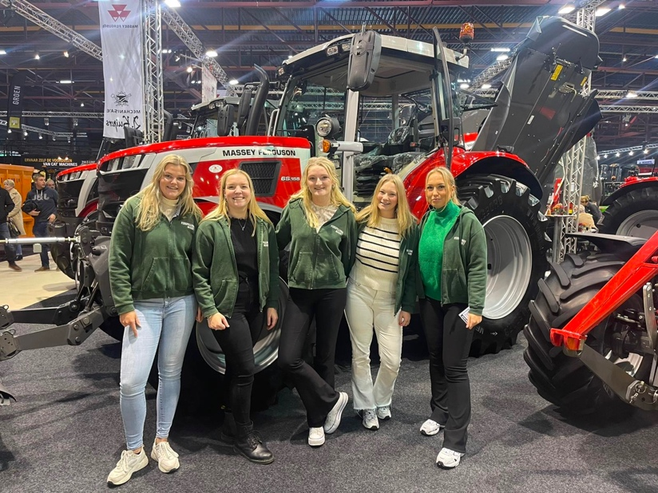
Opleiding Bedrijfskunde

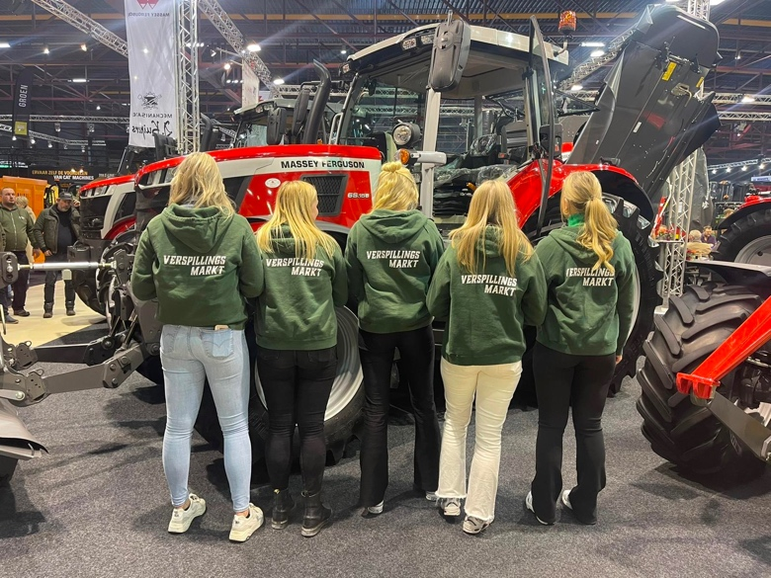

16 december 2022
Voedselverspilling Fjildlab
Inez Knoop, Laurien Sanders, Anneloes Siegers,
Colinda Stam, Floor Room en Silvia Tigelaar
Hanzehogeschool Groningen
Luuk-Jan Bergsma (docent)
Theo Jansma (opdrachtgever)

Adviesrapport
Een adviesrapport voor het onderzoek naar de behoefte van agrariërs naar een duurzamere manier van aanbieden van de reststromen.

Opdrachtgever:
Fjild B.V.
VerspillingsMarkt
Theo Jansma

Hanzehogeschool Groningen
Actionlab
Changelab
Luuk-Jan Bergsma (docent)

BKV4B groep 1

Inez Knoop, Laurien Sanders, Anneloes Siegers, Colinda Stam,
Floor Room, Silvia Tigelaar
16-12-2022

Managementsamenvatting

Voorafgaand aan het onderzoek was het nog onduidelijk wat precies de verwerkingswijze van de reststromen was onder de agrariërs. Reststromen zijn niet alleen voor agrariërs een probleem, maar is ook hetgeen waar de VerspillingsMarkt zich hard voor maakt. De VerspillingsMarkt ervaart dat veel agrariërs AGF-producten verbouwen die niet gebruikt worden voor de verkoop aan consumenten. De VerspillingsMarkt wil graag bijdragen aan meer waarde creatie van reststromen voor de agrariër, consumenten en het milieu. De aanleiding van het onderzoek is om voor de VerspillingsMarkt inzichtelijk te maken of er behoefte is bij agrariërs naar een duurzamere manier voor het aanbieden van de reststromen. Het aanbieden van reststromen door middel van een duurzamere manier zal ertoe leiden dat de verkoop minder het milieu aantast doordat de afstand die de producten afleggen tot de afnemer verkort wordt.

Het uiteindelijke probleem waar de VerspillingsMarkt mee kampt, is dat er onduidelijkheid is of agrariërs belang hebben bij een duurzamere manier waar zij hun reststromen kunnen aanbieden. Met dit gegeven, is de volgende centrale vraagstelling opgesteld:
- Tot welke duurzamere manier zijn agrariërs bereid hun reststromen aan te bieden?

Het is voor de VerspillingsMarkt noodzaak om deze vraag in beeld te krijgen, om het tot een succes te laten komen. Door middel van een beschrijvend diagnostisch onderzoek zal er uiteindelijk een antwoord geformuleerd kunnen worden op de hoofdvraag. De deelvragen in dit onderzoek luiden als volgt:
- Deelvraag 1: Wat is het aanbod op het gebied van reststromen van agrariërs?
- Deelvraag 2: Hoe worden de reststromen van agrariërs op dit moment aangeboden?
- Deelvraag 3: Wat is de veranderbereidheid van agrariërs om reststromen op een andere manier aan te bieden?
- Deelvraag 4: Op welke duurzamere manieren kunnen agrariërs hun reststromen aanbieden?

Om de hoofd- en deelvragen te beantwoorden is gebruik gemaakt van kwalitatief onderzoek in de vorm van deskresearch, literatuuronderzoek, interviews en enquêtes. De interviews betreffen semigestructureerde interviews. In totaal zijn voor dit onderzoek 11 interviews en 25 enquêtes afgenomen met agrariërs uit Noord-Nederland. De interviews zijn afgaand getranscribeerd en codeert. Op basis van de resultaten die naar voren kwamen in de interviews en enquêtes is dit adviesrapport tot stand gekomen.
De verschillende AGF-producten die de agrariërs binnen dit onderzoek telen zijn: aardappelen (75%), uien (58,3%), tarwe (44,4%), suikerbieten (44,4%) winterpenen (27,7%), mais (13,8%), witlof penen (11,1%), bonen (2,7%), peren (2,7%), tomaten (2,7%), bloemkool (8,3%) en pompoen (5,5%). De percentages geven weer hoeveel procent van de respondenten dit AGF-producten teelt. Door deze 36 agrariërs wordt er gemiddeld 1604 ton aan AGF-producten verbouwt op jaarbasis. Het aanbod op het gebied van reststromen onder de agrariërs is niet groot. De meeste agrariërs geven aan een reststroom tussen de 0%-5% te hebben. Hieruit is af te leiden dat de reststromen niet over hele grote aantallen gaat in vergelijking met het aantal kilogram wat zij telen op jaarbasis.

De optie die het vaakst wordt gekozen door de agrariërs is; de reststromen aanbieden als veevoer, namelijk met 56%. Op een gedeelde tweede plek staat de optie die gekozen is met 31% is de optie; de reststromen verwerken tot een ander product. Ook werd de optie; de reststromen aanbieden aan een directe afnemer/afnemers gekozen door 31% van de respondenten. De derde optie die het meest gekozen is, namelijk door 25% van de respondenten wordt gekozen, is; de reststromen gebruiken voor bio bemesting. Als laatste werd de optie; de reststromen aanbieden op een veiling, door 3% van de respondenten gekozen.

De agrariërs zijn bereid om te veranderen, maar het initiatief zal niet uit hun zelf komen. Over het algemeen staan zij open voor veranderingen binnen hun organisatie, voornamelijk wanneer er een financieel voordeel bij komt kijken. Echter, de agrariërs zien niet direct de noodzaak in om hun reststromen op een duurzamere manier aan te bieden, ook omdat ze niet bekend zijn met eventueel duurzamere manieren om hun reststromen aan te bieden. Daarnaast heeft de huidige situatie omtrent de agrarische sector ook invloed op het feit dat de agrariërs niet snel in beweging zullen komen om hun reststromen duurzamer aan te bieden. Agrariërs geven aan dat hun reststromen zo minimaal zijn, dat zij de reststromen verkopen of laten ophalen en er verder geen omkijken meer naar hebben. Deze resultaten zullen concluderen in dat er veranderbereidheid onder de agrariërs is, maar dat de noodzaak hiervan niet wordt ingezien.
De agrariërs geven aan dat zij bereid zijn op een andere, meer duurzamere, manier hun reststromen aan te bieden. Hier komen tevens veel ‘maren’ bij kijken. Zo geven agrariërs aan dat het een financieel voordeel moet hebben, of elk geval geen financieel nadeel. Daarnaast wil de agrariër ook niet veel moeite hoeven doen om van zijn reststromen af te komen. Momenteel hebben de meeste agrariërs geen omkijken meer naar hun reststromen. De reststromen worden bijvoorbeeld verwerkt door een veevoederfabrikant of gesorteerd door het sorteerbedrijf waar zijn producten naar afgevoerd worden. In dit laatste geval is het de verantwoordelijkheid van het sorteerbedrijf om de reststromen af te voeren. De agrariër heeft dan geen verdere invloed op waar deze reststromen terecht komen. Hierdoor geven de meeste agrariërs binnen het onderzoek aan geen behoefte te hebben aan een duurzamere manier voor het aanbieden van hun reststromen.
Het antwoord de op de hoofdvraag luidt op basis van de bovenstaande gemaakte conclusies van de deelvragen als volgt: agrariërs zijn bereid om te veranderen, echter zien zij hier niet de noodzaak en de voordelen van in. Doordat de noodzaak en de voordelen niet duidelijk zijn is er ook geen duidelijk beeld gecreëerd over welke duurzame manier zij wel bereid toe zijn om aan te nemen. Hieruit kan geconcludeerd worden dat elke agrariër te maken heeft met reststromen en zij hun reststromen op verschillende manieren aanbieden. Bij de agrariërs is er nog veel onbekend over de duurzaamheid van het aanbieden van reststromen, vooral over hun eigen manier van aanbieden. De manieren van aanbieden zijn onder de agrariërs uiteenlopend. Agrariërs kunnen zelf zorgen voor de afvoer voor hun reststromen of de reststromen worden verwerkt door het sorteringsbedrijf. In dit laatste geval heeft de agrariër geen invloed op waar de reststromen vervolgens naartoe gaan. Ook is te concluderen dat de agrariërs geen weet hebben over mogelijke nieuwe duurzamere manieren van aanbieden van reststromen, waardoor er ook geen concreet voorbeeld op de hoofdvraag gegeven kon worden. Door deze onwetendheid zien zij het voordeel van een verandering niet in en zien zij het veranderen ook niet als een noodzaak.

Binnen dit onderzoek zijn twee onverwachte resultaten geconstateerd. Het eerste onverwachte resultaat is de kennis van de boeren over het begrip ‘reststromen’. En het andere onverwachte resultaat is de behoefte om de reststromen op een andere manier te verwerken en aan te bieden.
Binnen de discussie worden de onverwachte resultaten beschreven. Binnen dit onderzoek zijn twee onverwachte resultaten geconstateerd. Het eerste onverwachte resultaat is de kennis van de boeren over het begrip ‘reststromen’. Het andere onverwachte resultaat is de behoefte om de reststromen op een andere manier te verwerken en aan te bieden.

Uit de discussie en conclusies zijn er twee suggesties gevonden voor een vervolgonderzoek.

Suggestie 1: Onderzoek doen naar de reststromen bij verwerkingsbedrijven
Binnen dit onderzoek gaven veel agrariërs aan hun reststromen in één keer door te verkopen naar een verwerker. Hierbij betaalde de agrariërs tussen de 3% en 5% risico voor het vinden van reststromen binnen hun productie. En verder voelen zij geen gevolgen van hun reststromen. Daarentegen voelen de verwerkingsbedrijven wel deze gevolgen. En zou het een interessant vervolgonderzoek kunnen zijn met wat deze producten tot nu toe gebeurd bij de verwerkingsbedrijven en of hier mogelijke oplossingen voor nodig zijn.

Suggestie 2: Kennis van de agrariërs op het gebied van reststromen
Hierbinnen is nog een grote slag te slaan. Zoals hierboven ook beschreven bij de onverwachte resultaten, is de kennis van agrariërs op het gebied van reststromen niet heel hoog. Hierbinnen liggen kansen om agrariërs bewust te maken van hun reststromen. De verwachting is, als deze kennis overgedragen wordt, agrariërs misschien meer open staan voor het deelnemen van mogelijke oplossingen om deze reststromen op een andere manier aan te bieden. Deze kennis zou overgedragen kunnen worden op een landbouwbeurs of lezingen. Ook doormiddel van dit onderzoek is er kennis overgedragen aan de agrariërs over het belang van reststromen.

Voorwoord
Welkom in de adviesrapportage van Silvia Tigelaar, Inez Knoop, Laurien Sanders, Floor Room, Colinda Stam en Anneloes Siegers voor project de Verspillingsmarkt van Fjild B.V. Het schrijven van deze adviesrapportage kon niet tot stand komen zonder onze enorm gemotiveerde opdrachtgever Theo Jansma, die wij dan ook speciaal willen bedanken!

Eenieder van ons heeft tijdens het doen van onderzoek voor de Verspillingsmarkt veel geleerd en vooral ook kennis opgedaan van agrariërs. Tuurlijk zijn we alle zes meiden uit het noorden van Nederland, maar echt kennis van het boerenleven was er niet. Waar we allemaal met een glimlach op terug kunnen blikken, is de landbouwbeurs. Wat een fantastisch groot en ook zeker belangrijk evenement was dit voor ons onderzoek! Ook het houden van interviews bij de agrariërs thuis op de boerderij heeft echt gezorgd voor begrip voor toch wel de zware tijd die agrariërs doorgaan. Respect voor het doorzettingsvermogen, de moed, hoop en vooral passie die deze mensen voor hun vak hebben. Want een vak, dat is het echt! Tevens zouden wij graag eenieder bedanken die medewerking heeft verleend door het laten afnemen van interviews en het invullen van onze enquête.

Om eerlijk te zijn ging het schrijven van deze adviesrapportage niet zonder slag of stoot. Met een toch wel klein aantal respondenten op onze interviews en enquêtes hopen wij toch een bijdrage te hebben kunnen leveren aan het prachtige project de Verspillingsmarkt.

Tot slot zouden wij graag onze docent Luuk-Jan Bergsma willen bedanken voor de begeleiding en het voorzien van feedback gedurende het tot stand komen van deze adviesrapportage.

Wij wensen u veel leesplezier toe!

Inhoudsopgave
Managementsamenvatting 3
Voorwoord 4
Inleiding 7
1. Probleemanalyse 8
1.1 Organisatie- en contextbeschrijving 8
1.2 Probleemverkenning 8
1.2.1 De 6W-formule 8
1.3 Doel- en vraagstelling 9
1.3.1 Hoofd- en deelvragen 10
1.3.2 Afbakening 11
2. Theoretisch kader 12
2.1 Deelvraag 1: Wat is het aanbod op het gebied van reststromen van agrariërs? 12
2.2 Deelvraag 2: Hoe worden de reststromen van agrariërs op dit moment aangeboden? 12
2.3 Deelvraag 3: Wat is de veranderbereidheid van agrariërs om reststromen op een andere manier aan te bieden? 13
2.3.1 Theorie 13
2.3.2 Modellen 14
2.4 Deelvraag 4: Op welke duurzamere manieren kunnen agrariërs hun reststromen aanbieden? 16
2.4.1 Theorie 16
2.4.2 Modellen 17
3. Onderzoeksmethode 20
3.1 Verantwoording onderzoeksopzet 20
3.2 Operationalisatie 21
3.3 Analysemethoden 24
3.4 Betrouwbaarheid en validiteit 25
3.4.1 Betrouwbaarheid 25
3.4.2 Validiteit 25
4. Resultaten 27
4.1 Deelvraag 1 27
4.1.1 Soort AGF 28
4.1.2 Hoeveelheid AGF (kilo) 29
4.1.3 Aandeel reststroom (kilo) 31
4.1.4 Voor- en nadelen reststromen 32
4.2 Deelvraag 2 35
4.2.1 Veiling 36
4.2.2 Verwerkt tot een ander product 38
4.2.3 Veevoer 40
4.2.4 Bio bemesting 42
4.2.5 Directe verkoop afnemer 44
4.3 Deelvraag 3 47
4.3.1 Duurzaamheid 47
4.3.2 Attitude 49
4.3.2 Weerstand 52
4.3.2 Veranderbereidheid 54
4.4 Deelvraag 4: Op welke duurzamere manieren kunnen agrariërs hun reststromen aanbieden? 57
4.4.1 Genoodzaakt restromen 57
4.4.2 Bereidbaarheid 59
4.4.3. Voor- en nadelen 60
5. Conclusies en aanbevelingen 63
5.1 Beantwoording en conclusie deelvragen en centrale vraag 63
5.1.1 Beantwoording en conclusie deelvraag 1 63
5.1.2 Beantwoording en conclusie deelvraag 2 64
5.1.3 Beantwoording en conclusie deelvraag 3 66
5.1.4 Beantwoording en conclusie deelvraag 4 67
5.1.5 Beantwoording en conclusie centrale vraag 68
5.2 Discussie resultaten 70
5.3 Aanbevelingen 72
5.3.1 Advies 1: Bewustwording 72
5.3.2 Advies 2: Verder onderzoek: richten op sorteerbedrijven 74
6. Kwaliteit van het onderzoek 75
6.1 Betrouwbaarheid 75
6.2 Validiteit 75
6.3 Bruikbaarheid 76
Bronnen 77
Bijlagen 81
Bijlage 1: Begrippenlijst 81
Bijlage 2: Opzet interviewvragen 84
Bijlage 3: Opzet enquêtevragen 86
Bijlage 4: Transcripten 90
Bijlage 5: Gecodeerde transcripten, per deelvraag 130
Bijlage 6: Productie per AGF soort en aantal tonnen 152

Inleiding
Deze adviesrapportage is opgezet in opdracht van Fjild B.V. Fjild B.V. zet zich in om het verspillen van voedsel te verminderen. Dit doen zij door middel van projecten in samenwerking met het onderwijs en het houden van lezingen en workshops. Het project De VerspillingsMarkt is een van de grootste projecten van Fjild B.V.

Met behulp van dit verslag wordt een advies voorgedragen die bijdraagt/ meer inzicht biedt in het belang van agrariërs bij het wegzetten van reststromen. ''Bij voedselverspilling komen we veel verschillende producten tegen die om ‘cosmetische’ reden niet aansluiten bij de wensen van de markt. Deze producten zijn afkomstig uit de landbouw, akkerbouw, (glas) tuinbouw en visserij en worden vanwege afwijkende vorm, grootte, scheuren of vlekjes niet voor directe consumptie gebruikt'. De VerspillingsMarkt neemt het initiatief om kansrijke en duurzame vernieuwing te stimuleren en dagen anderen uit tot een bijdrage en samenwerking.

Het verslag is als volgt opgebouwd; in het eerste inhoudelijke hoofdstuk, de probleemanalyse, zal worden kennisgemaakt met de organisatie Fjild B.V. en het project de VerspillingsMarkt. Hierbij zal inzicht worden gegeven in de organisatiestructuur, probleemverkenning en het doel van het onderzoek. Tevens zullen de hoofd en deelvragen worden toegelicht.

In het tweede inhoudelijke hoofdstuk zal het theoretische kader nader worden toegelicht. Dit bevat een deel literatuuronderzoek, de wetgeving cosmetische kwaliteit, verschillende al gestarte projecten, veranderbereidheid van agrariërs en worden de onderzoek modellen nader toegelicht. Een agrariër is een ondernemer op het gebied van landbouw.

In het derde inhoudelijke hoofdstuk wordt de onderzoeksmethode toegelicht. Hierbij wordt verantwoording afgelegd hoe door middel van onderzoek antwoord kan worden gegeven op de hoofd- en deelvragen. Hierbij is de analysemethode van belang.

Het vierde inhoudelijke hoofdstuk gaat in op de resultaten van het uitgevoerde onderzoek. Hierin wordt per de relevante onderzoeksmethode uitgewerkt met behulp van grafieken. Deze grafieken dienen als verduidelijking op de geschreven tekst. In de resultaten wordt enkel rekening gehouden met het feitelijke onderzoek, er zullen hier dus geen conclusies in te vinden zijn.
Hoofdstuk vijf bestaat uit de conclusies en aanbevelingen. Ook hier, zullen de conclusies op volgorde van deelvragen gegeven worden, waarna er antwoord kan worden gegeven op de centrale vraagstelling van het uitgevoerde onderzoek. In de aanbevelingen zijn de uiteindelijke adviezen voor Fjild B.V. en zijn project de Verspillingsmarkt geformuleerd.
Tot slot wordt in hoofstuk zes de kwaliteit van het onderzoek nader toegelicht. Hier wordt nogmaals ingegaan op de betrouwbaarheid, validiteit en bruikbaarheid van het uitgevoerde onderzoek.

Probleemanalyse
In dit hoofdstuk kunt u lezen over de probleemanalyse van dit project. Om inzicht te kunnen geven in hetgeen dat wordt aangepakt tijdens dit project, is het van belang om eerst een heldere probleemanalyse op te zetten. Hierin komt als eerste een organisatie- en contextbeschrijving aan de orde om kennis te kunnen nemen van de organisatie. Nadat er kennis is genomen van de organisatie, zal het daadwerkelijke probleem worden toegelicht. Op basis van de probleemverkenning zijn er hoofd- en deelvragen opgesteld om gericht onderzoek te kunnen doen. Hierbij is het van belang om het onderzoek af te bakenen, met als reden dat het onderzoek bij de kern blijft.

Organisatie- en contextbeschrijving

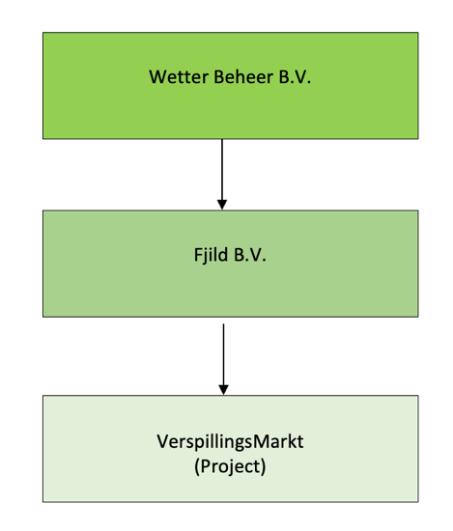
Om kennis te maken met het project waarop dit onderzoeksverslag gebaseerd is, is het eerst van belang om kennis te nemen van de opbouw van de bedrijfsstructuur. Om de bedrijfsstructuur visueel in kaart te brengen, staat het organogram afgebeeld hiernaast.
Figuur 1: Organogram bedrijfscultuur

Het voorkomen en verminderen van voedselverspilling is hetgeen waar het project ‘de VerspillingsMarkt’ zich hard voor maakt. Hierbij wordt de nadruk gelegd in het verkrijgen van inzicht in de hoeveelheid producten die onder de reststroom, zijstroom en onder derving vallen. Er worden nieuwe producten gecreëerd uit reststromen, zijstromen en derving.

De VerspillingsMarkt is momenteel onderzoek aan het doen naar meerdere manieren waarop agrariërs van reststromen af kunnen komen. Het idee is om een online platform op te zetten voor reststromen afkomstig uit de akker- en tuinbouw, landbouw en retailers, maar indien bij de agrariërs geen belangstelling is naar dit platform, staat de VerspillingsMarkt open voor andere manieren om de reststromen op een duurzamere manier aan te bieden. Reststromen zijn alle producten die rechtstreeks van de agrariërs komen, die om cosmetische redenen niet aansluiten bij de wensen van de consument. Denk hierbij aan de grootte, omvang, kleur. Dit kan gaan om producten met scheurtjes, vlekjes of vervormingen.

Probleemverkenning
In deze paragraaf wordt er aan de hand van de 6W- formule de probleemverkenning omschreven. De 6W-formule bestaat uit de 6W’s: wat (probleem), wie, wanneer, waarom, waar, wat (aanleiding). Daarnaast komt de veranderbereidheid van de agrariër naar een duurzamere manier om de reststromen aan te bieden aan bod. Ten slotte wordt een eerder onderzoek van Grien besproken.

1.2.1 De 6W-formule

Wat (probleem)
Agrariërs die AGF-producten verbouwen hebben te maken met reststromen. De reststromen bestaan voornamelijk uit aardappelen, wortelen, uien, maïs, tarwe en suikerbieten. Voldoen de producten niet aan bepaalde kwaliteitseisen die verbonden zijn aan het aanbieden van producten voor humane consumptie, dan kan het product niet verkocht worden aan retailers en krijgt het de benaming reststroom. Uit eerder onderzoek naar reststromen van agrariërs door studenten van de Hanzehogeschool Groningen is gebleken dat agrariërs reststromen hebben van gemiddeld 10% - 15% (Hanzehogeschool, 2021).

Wie
De agrariërs hebben te maken met de reststromen, zij ervaren de hinder van de AGF-producten die niet verkocht kunnen worden wegens het niet voldoen aan de kwaliteitseisen.

Wanneer
Het probleem doet zich voor indien producten afwijken van de kwaliteitseisen en niet verkocht kunnen worden aan de retailer. Denk bij afwijkingen aan afwijkingen in de vorm, grootte, kleur en omvang.

Waarom en wat (aanleiding)
Reststromen zijn niet alleen voor agrariërs een probleem, maar is ook hetgeen waar de VerspillingsMarkt zich hard voor maakt. De VerspillingsMarkt ervaart dat veel agrariërs AGF-producten verbouwen die niet gebruikt worden voor de verkoop aan consumenten. De VerspillingsMarkt wil graag bijdragen aan meer waarde creatie van reststromen voor de agrariër, consumenten en het milieu.

Agrariërs zijn vaak zelfverantwoordelijk om een alternatief te vinden om hun reststromen aan te bieden. Hierbij komt veel overbodig transport kijken, wat zorgt voor CO2 uitstoot dat weer negatieve invloed uitoefent op het milieu (Feenstra, 2018). Om een voorbeeld te geven wordt de gemiddelde CO2-uitstoot van een vrachtwagen van midden- Friesland naar Veghel, waar AFG-producten worden geveild, en vervolgens naar een producent van veevoer in Stroobos in Friesland berekend. De gemiddelde CO2-uitstoot van een vrachtwagen is 112 gram per kilometer (Pixel, 2020). De afstand van Eagum (midden- Friesland) naar Veghel is 208 KM, dus een CO2-uitstoot van 23.269 gram. De afstand van Veghel naar Stroobos is 228 KM, dus 25.536 gram CO2 uitstoot. De totale CO2-uitstoot is 48.805 gram. De afstand tussen Eagum en Stroobos is 41 KM, hierbij komt een CO2-uitstoot kijken van 4.592 gram. Dit is minder dan 10% van de CO2- uitstoot dan wanneer de producten eerst naar de veiling gebracht worden.

Wat ook bij verwerking van reststromen komt kijken, is dat agrariërs producten tegen een lagere prijs verkopen of laten vernietigen. Dit zorgt ervoor dat het verlies wat de agrariërs maken op de reststromen wordt doorberekend in de verkoopprijs van de producten die aan de kwaliteitseisen voldoen. Uiteindelijk uit zich dit in een prijsstijging en neemt de consument de producten duurder af van de agrariër.

Waar
Het probleem doet zich voor bij elke agrariër die AGF-producten verbouwt. Vrijwel alle agrariërs hebben te maken met reststromen die volgens de humane consumptie eisen niet verkocht kunnen worden aan retailers.

Doel- en vraagstelling
Het doel van het onderzoek is om voor de VerspillingsMarkt inzichtelijk te maken of er behoefte is bij agrariërs naar een duurzamere manier voor het aanbieden van de reststromen. Het aanbieden van reststromen door middel van een duurzamere manier zal ertoe leiden dat de verkoop minder het milieu aantast doordat de afstand die de producten afleggen tot de afnemer verkort wordt.

De verkorte afstand die de producten moeten afleggen zal ook ertoe leiden dat er kosten bespaard kunnen worden op het transport. Deze kosten worden normaalgesproken doorberekend in de verkoopprijs van de producten, dus wanneer deze verminderen zal de prijs voor de consument ook verlaagd worden.

Bovendien zal het aanbieden van de reststromen aan consumenten ervoor kunnen zorgen dat boeren meer verdienen aan hun reststromen dan wanneer ze reststromen laten verwerken tot bijvoorbeeld diervoeding. Het is bewezen dat consumenten steeds meer geïnteresseerd zijn in het kopen van producten van eigen bodem (Boerderij.nl, 2022).
Door te achterhalen hoe groot de vraag is naar een duurzamere manier voor het aanbieden van reststromen kan de VerspillingsMarkt hierop inspelen en wellicht vele voordelen bieden voor de agrariër, de afnemer en het milieu.

1.3.1 Hoofd- en deelvragen
Het uiteindelijke probleem waar de VerspillingsMarkt mee kampt, is dat er onduidelijkheid is of agrariërs belang hebben bij een duurzamere manier waar zij hun reststromen kunnen aanbieden. Met dit gegeven, is de volgende centrale vraagstelling opgesteld:

- Tot welke duurzamere manier zijn agrariërs bereid hun reststromen aan te bieden?

Het is voor de VerspillingsMarkt noodzaak om deze vraag in beeld te krijgen, om het tot een succes te laten komen. Door middel van een beschrijvend diagnostisch onderzoek zal er uiteindelijk een antwoord geformuleerd kunnen worden op de hoofdvraag. Daarbij zijn een aantal deelvragen opgesteld, die het onderzoek verder ondersteunen.

- Deelvraag 1: Wat is het aanbod op het gebied van reststromen van agrariërs?
- Deelvraag 2: Hoe worden de reststromen van agrariërs op dit moment aangeboden?
- Deelvraag 3: Wat is de veranderbereidheid van agrariërs om reststromen op een andere manier aan te bieden?
- Deelvraag 4: Op welke duurzamere manieren kunnen agrariërs hun reststromen aanbieden?

Deelvraag 1: Wat is het aanbod op het gebied van reststromen van agrariërs?
De eerste deelvraag heeft betrekking op het huidige aanbod van reststromen door agrariërs. In deze deelvraag wordt gekeken naar de verhouding tussen de geproduceerde hoeveelheid per gewas en de hoeveelheid kilo hiervan als reststroom aangeboden wordt. Door antwoord te krijgen op deze vraag kan beter geanticipeerd worden op de behoefte naar het aanbieden van reststromen op een duurzame manier.

Deelvraag 2: Hoe worden de reststromen van agrariërs op dit moment aangeboden?
De tweede deelvraag gaat in op de manier hoe de reststromen van agrariërs in de huidige situatie worden aangeboden. Worden de producten naar een veiling gebracht? Brengt de agrariër de producten naar een andere locatie of worden producten die tot reststroom zijn toegekend opgehaald. Door in beeld te krijgen hoe de huidige reststromen worden aangeboden, kan geconcludeerd worden of het opzetten van een duurzame manier van aanbieden waarde toevoegt.

Deelvraag 3: Wat is de veranderbereidheid van agrariërs om reststromen op een andere manier aan te bieden?
Om de centrale vraag te kunnen beantwoorden, dient tevens onderzoek te worden gedaan naar de veranderbereidheid van agrariërs. De vraag naar een duurzame manier van aanbieden van reststromen, gaat hand in hand met de woorden belang en veranderbereidheid. De veranderbereidheid van agrariërs wordt in kaart gebracht door middel van het ABC- mode en het Weerstandmodel.

Deelvraag 4: Op welke duurzamere manieren kunnen agrariërs hun reststromen aanbieden?
De verschillende opties voor het op een duurzamere manier aanbieden van reststromen worden aan de hand van deze deelvraag inzichtelijk gemaakt. Daarnaast worden ook alle voor- en nadelen van de verschillende opties in kaart gebracht. Door antwoord te krijgen op deze deelvraag kunnen alle mogelijkheden meegenomen worden en draagt dit uiteindelijk bij aan de analyse tot welke optie agrariërs de meeste behoefte hebben.

1.3.2 Afbakening
Voor het onderzoek naar de behoefte van agrariërs naar een duurzamere manier voor het aanbieden van reststromen ten aanzien van het aanbieden van reststromen op de huidige manier, zal dit onderzoek beperkt worden tot de regio Noord- Nederland. Hierbij behoren de provincies Friesland, Groningen en Drenthe en het gebied de Noordoostpolder.

Momenteel kampt Europa met de gevolgen van de oorlog tussen Rusland en Oekraïne. De oorlog heeft invloed op de bedrijfsvoering en de verandering van de markt. Een groot deel van Europa is afhankelijk van Russisch, maar door een boycot vanuit de EU is een vermindering van aanbod opgetreden. Daarnaast zijn grondstoffen zoals tarwe duurder geworden.

Ondanks deze ellendige periode, wordt in dit onderzoek geen rekening gehouden met het zojuist genoemde. Het streven is om voor een langere periode te kijken naar de behoefte, zodat hier op lange termijn ook op ingespeeld kan worden door VerspillingsMarkt.

Wat betreft producten die aangeboden worden door agrariërs, waar dit onderzoek de focus op legt, zijn de reststromen. Dit zijn enkel de producten die door een afwijking in kwaliteit niet geschikt zijn voor verkoop aan retailers, maar wel voor consumptie.

Theoretisch kader
Nu kennis is genomen van de probleemanalyse en de daar bijbehorende aspecten, wordt er binnen het theoretisch kader een samenhangende beschrijving gegeven aan de hand van relevante theorieën. Om structuur in het onderzoek te houden zijn alle eerder behandelde deelvragen opgesplitst, zodat de relevante theorie en modellen per deelvraag helder worden toegelicht. Hierbinnen worden de variabelen als de verwachte relaties ertussen uitgelegd met behulp van theorie en logisch redeneren. Hierbij wordt ook aangegeven waarom deze theorie bruikbaar of relevant is voor ons onderzoek. En welke modellen ondersteunend zijn aan de theorie. Waarbij de theorie nog niet is toegepast op de organisatie.

2.1 Deelvraag 1: Wat is het aanbod op het gebied van reststromen van agrariërs?
Binnen deze paragraaf wordt de theorie beschreven zodat deze deelvraag beantwoord kan worden. Omdat het een praktijkgerichte vraag is, betreft deze deelvraag geen modellen. Voor verdere verduidelijking staat er een begrippenlijst in bijlage één.

De VerspillingsMarkt ervaart dat veel AFG-producten verbouwd worden die niet gebruikt worden voor de verkoop aan consumenten. Deze producten vallen niet onder de cosmetische kwaliteitseisen van verse groenten en fruit. Veel Agrariërs die AGF-producten verbouwen hebben te maken met deze reststromen. De reststromen bestaan voornamelijk uit aardappelen, wortelen, uien, maïs, tarwe en suikerbieten. Voldoen de producten niet aan de cosmetische kwaliteitseisen die verbonden zijn aan het aanbieden van producten voor humane consumptie, dan kan het product niet verkocht worden aan retailers en krijgt het de benaming reststroom.
Uit verschillende onderzoeken die al gedaan zijn blijkt dat reststromen op verschillende manieren toegepast kunnen worden. De toepassing van de reststromen laat zich grofweg in 5 categorieën onderverdelen: verbranding, compostering, stromen die op het land blijven of worden uitgereden, nat en droog veevoer en biodiesel. De totale hoeveelheid biotische reststromen werd door TNO in 2013 geschat op bijna 43 miljoen ton (TNO 2013).

2.2 Deelvraag 2: Hoe worden de reststromen van agrariërs op dit moment aangeboden?
Binnen deze paragraaf wordt de theorie beschreven zodat deze deelvraag beantwoord kan worden. Omdat het een praktijkgerichte vraag is, betreft deze deelvraag geen modellen. Voor verdere verduidelijking staat er een begrippenlijst in bijlage één.

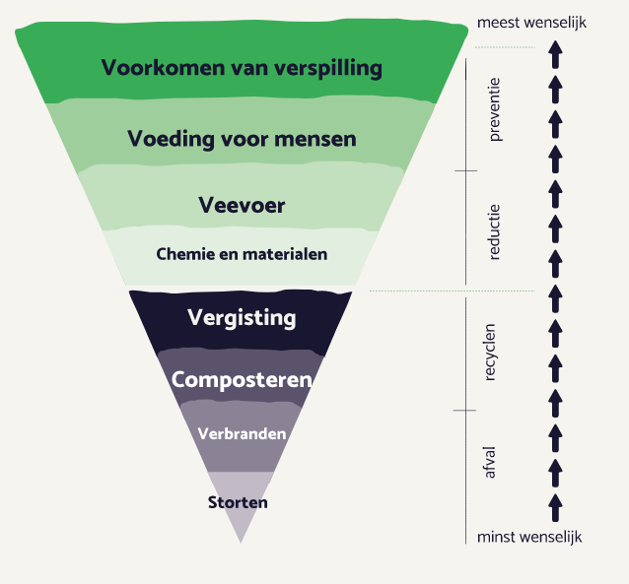
Uit de theorie komt voor dat reststromen op acht verschillende manieren aangeboden of verwerkt kunnen worden. Deze acht varianten staan weergegeven in de ladder van Moerman. De Ladder van Moerman is een model dat laat zien hoe voedsel/grondstoffen zo hoogwaardig mogelijk gebruikt kunnen worden. Het voorkomen van verspilling is de meest wenselijke situatie, en als dat niet mogelijk is, is het verwerken tot nieuwe grondstoffen voor veevoer of hoogwaardige materialen. Recycling, composteren of verbranden van voedsel zijn de minst wenselijke opties (samentegenvoedselverspilling, 2022).
Figuur 2: De Ladder van Moerman

2.3 Deelvraag 3: Wat is de veranderbereidheid van agrariërs om reststromen op een andere manier aan te bieden?
Binnen deze paragraaf worden zowel de theorie als de benodigde modellen beschreven om deze deelvraag te kunnen beantwoorden.

2.3.1 Theorie
Binnen deze paragraaf worden de begrippen gedefinieerd die betrekking hebben op de derde deelvraag van het onderzoek. Deze begrippen luiden als volgt;

Veranderbereidheid
Door het overtollig reststroomprobleem aan te pakken bij de 'wortels' is er verandering nodig. Daarvoor is veranderbereidheid nodig van de agrariër. Veranderingsbereidheid slaat op de wil om mee te werken aan aanpassingen en veranderingen binnen bijvoorbeeld de structuur, cultuur of werkwijze van een organisatie of team. Het wordt toegeschreven aan personen die zich positief opstellen ten opzichte van (aankomende) veranderingen en die zich willen inspannen om deze veranderingen te ondersteunen of te versnellen. Medewerkers die bereid zijn om te veranderen, geloven in de positieve uitkomsten van de voorgestelde verandering en staan er ook voor open (Effectory,2013). Wanneer medewerkers niet goed weten wat hen te wachten staat en wat hun rol is in de verandering, stuit de organisatie op weerstand. En die weerstand kan uitmonden in het vertragen of mislukken van het veranderingsproces. Op individueel niveau wordt de veranderings-bereidheid van medewerkers bepaald door de (emotionele) betrokkenheid en attitude bij het werk en de organisatie, werktevredenheid en het vertrouwen dat de verandering meerwaarde heeft voor de organisatie. Deze theorie wordt binnen dit onderzoek toegepast binnen twee modellen: het ABC-model en het weerstandmodel (§2.3.2 modellen).

Attitude
Een attitude is de houding die je hebt ten opzichte van een persoon, plaats of onderwerp, zoals gebeurtenissen, dingen en meningen. Een attitude is een innerlijke houding, die gevormd is en wordt door kennis of ervaring. Deze innerlijke houding heeft invloed op hoe iemand zich gedraagt en handelt (Wij-leren,2022). De attitude is de houding ten opzichte van het gedrag en wordt bepaald door ervaringen en verschillende soorten overtuigingen ten opzichte van het gedrag. Attitude komt tot stand op basis van ervaringen, dit is de definiëren in een positieve of een negatieve ervaring. Naast ervaringen, zijn attitudes ook gebaseerd op gewoonten en overtuigingen. Je kunt verschillende soorten overtuigingen hebben:
- Cognitieve overtuiging: gerelateerd aan kennis
- Affectieve overtuiging: gerelateerd aan gevoel en emotie
- Conatieve overtuiging: gerelateerd aan gedrag
Het meten van houding en de verandering lijkt heel abstract, maar is al op meerdere onderwerpen geconcretiseerd. Uit wetenschappelijk onderzoek blijkt dat de attitude ten opzichte van een bepaald onderwerp bestaat uit een aantal elementen:
- Kennis: je moet weten wat het is, alvorens er een mening over te kunnen vormen.
- Belang: het inzien van het belang van een onderwerp voor de maatschappij is onderdeel van het hebben van een positieve attitude ten opzichte van dit onderwerp.
- Plezier: het hebben van plezier aan activiteiten op het vakgebied is onderdeel van een positieve houding.
- Toekomst: de leerling moet zichzelf relateren aan het onderwerp en beelden kunnen vormen over zichzelf in relatie tot een bepaald onderwerp.
Om deze factoren te kunnen meten, worden deze vertaald in een aantal elementen. Deze kunnen vervolgens op verschillende manieren gemeten worden (Claudiadegraauw.nl, 2022). Binnen dit onderzoek wordt de attitude gemeten aan de hand van het ABC-model (§2.3.2 modellen).

Weerstand
Weerstand in de zin van dit onderzoek rapportage wil zeggen een tegengaande houding ten opzichte van eventuele veranderingen in manier van doen. Het geven van weerstand door personen kan verschillende oorzaken hebben, hieronder staan de oorzaken beschreven die toepassing hebben op dit onderzoek:
- Organisatorische veranderingen: Een nieuwe afdelingenstructuur, een fusie, een reorganisatie: dit soort veranderingen roept bij medewerkers altijd een hoop weerstand op. Medewerkers voelen zich vaak niet gehoord en hebben het gevoel dat de verandering hen overkomt en hen van bovenaf wordt opgelegd.
- Onderwijssituaties: Iets nieuws aanleren vergt vaak het overbruggen van een zekere weerstand, omdat de werknemer het gevoel heeft dat het móet en niet zelf kan bepalen wat hij wil. Leren kan ook betekenen dat oude ideeën moeten worden losgelaten, en ook dat kan een reden zijn om weerstand te voelen.

Al deze situaties hebben met elkaar gemeen dat mensen overtuigd moeten worden om iets nieuws te gaan doen. Binnen dit onderzoek wordt de weerstand gemeten aan de hand van het weerstandmodel (§2.3.2 modellen).

Belang van de verandering
Voor een organisatie is het belangrijk om in beweging te blijven en mee te gaan met belangrijke trends en ontwikkelingen. Stilstand is immers geen vooruitgang. Verandering betekent ook dat je de mogelijkheid hebt om te groeien. Door te evolueren creëer je de mogelijkheid voor het bedrijf om economisch te groeien, maar ook om letterlijk te groeien door je bedrijf uit te breiden.

Verandering is enkel nuttig als je een duidelijk zicht hebt op wat je klanten willen en verwachten. De beste manier om dit te doen is door het gewoon te vragen (Hellocustomer,2021). Binnen dit onderzoek wordt de ‘belang van verandering’ gemeten aan de hand van het DINAMO-model (§2.3.2 modellen).

2.3.2 Modellen
Binnen deze paragraaf worden de modellen beschreven die betrekking hebben op de derde deelvraag. De derde deelvraag luidt als volgt: Wat is de veranderbereidheid van agrariërs om reststromen op een andere manier aan te bieden? Om deze vraag te beantwoorden zijn de volgende modellen gebruikt: het ABC-model, het weerstandmodel en het DINAMO-model.

ABC-Model
Het ABC-model werd ontwikkeld door psycholoog Albert Ellis om uit te leggen waarom verschillende mensen verschillend reageren op stress en tegenspoed. Veel mensen denken dat ze op een bepaalde manier moeten handelen als reactie op negatieve gebeurtenissen. Ellis ontdekte echter dat de acties van het individu gebaseerd waren op hun gedachten over negatieve gebeurtenissen.
Anders gezegd, emotie en gedrag worden niet bepaald door de gebeurtenis zelf, maar door de manier waarop de gebeurtenis cognitief verwerkt en geëvalueerd wordt. (fourweekMBA, 2022). Het gedrag en de emoties van de agrariërs beïnvloed de veranderbereidheid van de agrariërs om reststromen op een andere manier aan te bieden.

Het ABC-model is een acroniem van drie componenten die verklaren hoe een persoon een externe gebeurtenis waarneemt:
- Tegenspoed (A) – de situatie of gebeurtenis.
- Geloof (B) – onze uitleg waarom de situatie of gebeurtenis zich heeft voorgedaan. Het geloof kan zijn rationeel of irrationeel.
- Gevolg (C) – de resulterende gevoelens of gedragingen die onze overtuiging veroorzaakt, soms de consequentie genoemd. Rationele overtuigingen leiden tot gezonde gevolgen, terwijl irrationele overtuigingen tot ongezonde gevolgen leiden.
Uit eerdere onderzoeken van de VerspillingsMarkt en uit eerdere gesprekken met onze opdrachtgever Theo Jansma, mogen we aannemen dat de boeren die we gebruiken uit het netwerk van Theo erg stug zijn en erg moeilijk mee samen te werken valt. Het is daarom voor het onderzoek belangrijk om te achterhalen hoe de boeren hun ''evenementen activeren''. Met andere woorden, hoe nemen agrariërs hun omgeving op en hoe vervormen deze waarneming hun overtuiging? Wanneer agrariërs een slechte ervaringen hebben gehad met bijvoorbeeld enquêtes of de gevolgen daarvan. Dan kan de reactie van de boer vertroebeld worden met de eerdere ondervindingen en herinneringen. Een voorbeeld wat als gevolg van deze reactie kan leiden is dat de agrariërs zich ongehoord zouden kunnen voelen. Wanneer er tijdens het invullen van de enquêtes of het afnemen van het interview alert wordt geluisterd naar deze signalen dan zou hier doormiddel van het ABC-model een verandering in kunnen plaatsvinden. Als er opnieuw gekeken wordt naar de activerende gebeurtenis, met in het achterhoofd het ABC-model. Dan kan het evenement worden betwist en kan er een nieuw effect ontstaan wat bijlevert aan de veranderbereidheid van de agrariërs.
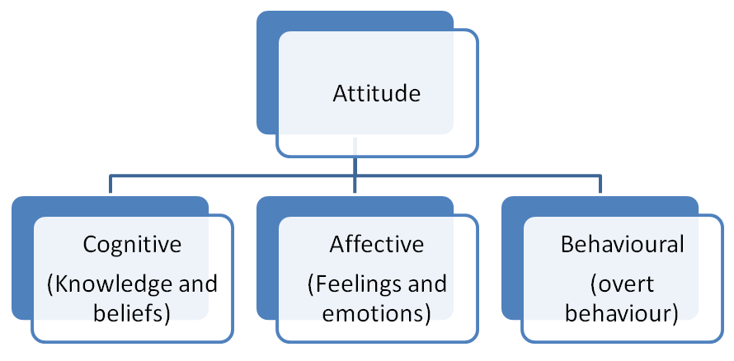
Figuur 3: ABC-model

Weerstandmodel
In deze benaderingswijze en onderzoeksstrategie wordt ervan uitgegaan dat elke verandering begint met mensen die iets willen (innovators). Wanneer het idee aanslaat bij de early adapters, is er een kans dat er een kritische massa van voorstanders ontstaan die ervoor zorgt dat de vernieuwingsactiviteiten gecontinueerd worden. Dit zouden de agrariërs zijn die erg enthousiast zijn over het onderzoek en de mogelijke oplossingen van de verspilling.

Doormiddel van dit weerstandmodel kunnen de agrariërs onderverdeeld worden in verschillende categorieën. Door de agrariërs te plaatsen in verschillende weerstand categorieën, is het duidelijk wie waar staat en hoe groot de veranderbereidheid is.
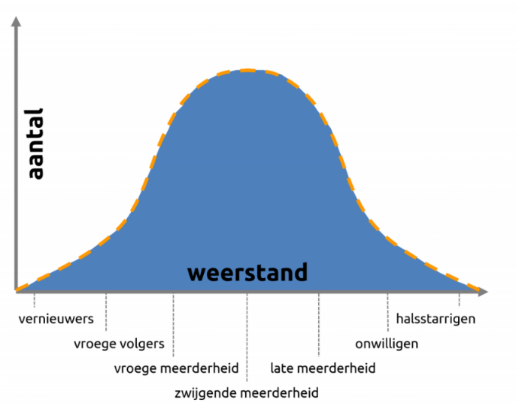
Figuur 4: Weerstand model

Het DINAMO-model
Het DINAMO-model (ontwikkeld door Erwin Metselaar) kijkt naar drie motivatoren die van invloed zijn op veranderbereidheid en daarmee op gedrag, nodig om de verander-resultaten te bereiken: willen veranderen (de attitude van medewerkers), moeten veranderen (de noodzaak of druk die men ervaart) en kunnen veranderen (de verandercompetentie en -capaciteit van medewerkers en organisatie) (Jacomelse.nl, 2022). Elk van deze drie motivatoren is uitgesplitst in meerdere, evidence-based factoren. Factoren die van invloed zijn op de veranderbereidheid van medewerkers in een veranderproces. Het complete DINAMO-model ziet eruit als volgt:’
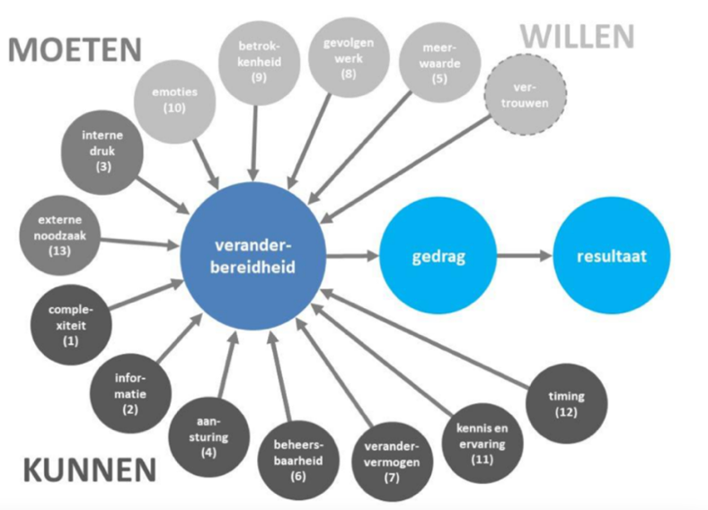
Figuur 5: DINAMO-model

Het DINAMO- model wordt in het onderzoek gebruikt als instrument om de veranderbereidheid van de agrariërs en de boerderijen in kaart te brengen. Op basis van de factoren: moeten, willen en kunnen. Ook worden de verwachtingen getoetst rondom het eindresultaat van de verandering. Tijdens de toetsing op deze onderdelen worden de knelpunten van de agrariërs in kaart gebracht. Hierop kan tijdens het onderzoek de veranderstrategie en -aanpak daarop aangepast worden. Door DINAMO op deze wijze te gebruiken, wordt ingezet op het in kaart brengen van de veranderbereidheid van de agrariërs en het creëren van draagvlak voor de verandering. Dit zal bijdragen aan een antwoord op de deelvraag: Wat is de veranderbereidheid van agrariërs om reststromen op een andere manier aan te bieden?

2.4 Deelvraag 4: Op welke duurzamere manieren kunnen agrariërs hun reststromen aanbieden?
Binnen deze paragraaf worden zowel de theorie als de benodigde modellen beschreven om deze deelvraag te kunnen beantwoorden.

2.4.1 Theorie
Binnen deze paragraaf worden de vijf verschillende manieren voor het aanbieden van reststromen beschreven. Deze vijf verschillende manieren komen ook voor binnen het interview vragen waar agrariërs op dit moment gebruik van maken en waarbinnen de agrariërs geïnteresseerd zijn om deze toe te passen.
- Verkoop op veiling: Een veiling is een markt waarbij een of meer objecten worden toegewezen aan bieders aan de hand van wel gedefinieerde regels. Deze regels specificeren voor elke bieder welke objecten hij wint en hoeveel hij moet betalen, afhankelijk van zijn bod en de biedingen van andere bieders (Ensie,2019).
- Grondstof: Grondstoffen zijn materialen die in een proces gebruikt worden om iets te maken of te fabriceren. Met grondstof in de zin van dit verslag worden reststromen bedoeld, die worden verkocht aan fabrikanten, die de reststromen gebruiken om andere producten van te maken.
- Eigengebruik/bio bemesting: Eigengebruik wil zeggen, dat in dit geval de reststromen niet worden verkocht. Deze worden door de agrariër zelf verwerkt. Dit kan in de vorm van bio bemesting. Bio bemesting wil zeggen, het uitrijden of vergisten van de reststromen, om zo nieuwe energie op te wekken.
- Veevoeder: In totaal wordt in Nederland jaarlijks ruim 27 miljoen ton diervoer geproduceerd en afgezet. De Nederlandse diervoedersector is van oudsher duurzaam, omdat diervoeders in ons land voor een groot deel geproduceerd worden met reststromen uit de humane levensmiddelenindustrie (Diervoederketen, 2022).
- Online platform: Uit een onderzoek in opdracht de Universiteit Amsterdam blijkt dat online platformen gezien kunnen worden als tussenpersoon tussen het aanbod en het gebruik van goederen. Als er binnen dit onderzoek gesproken wordt van een online platform, gaat het over het online aanbieden van reststromen voor humane consumptie.

2.4.2 Modellen
Binnen deze paragraaf worden de modellen beschreven die betrekking hebben op de vierde deelvraag. Om deze vraag te beantwoorden zijn de volgende modellen gebruikt: de drie p’s van duurzaamheid, het klaverbladmodel en het Waardecreatiemodel. Deze worden hieronder beschreven.

Drie p’s van duurzaamheid
Duurzaamheid en Maatschappelijk Verantwoord Ondernemen (MVO) kan gedefinieerd worden aan de hand van de drie p’s: People, Planet en Profit. Het is van belang dat alle drie de p’s samen in balans zijn. Onderstaand is er per p een korte omschrijving zichtbaar.
- People: Het begrip People speelt niet alleen een belangrijke rol binnen duurzaamheid, maar ook bij Maatschappelijk Verantwoord Ondernemen (MVO). Hierbij hechten belanghebbenden waarde aan mensen, dieren en het milieu waarin ze verantwoording nemen voor alles wat met duurzaamheid te maken heeft. Belanghebbenden worden weer onderverdeeld in stakeholders. Dit zijn personen die invloed ondervinden of zelf invloed kunnen uitoefenen binnen een organisatie.
- Planet: Naast het belang van mensen binnen duurzaamheid, is het begrip Planet natuurlijk ook relevant. De mens is verantwoordelijk voor het zorgen dat de planeet blijft bestaan. Bij Planet is het van belang om zoveel mogelijk te hergebruiken zonder dat de gebruikte stoffen schade leveren aan de aarde.
- Profit: In de huidige maatschappij staat de p van Profit centraal, bedrijven zijn namelijk gericht op het maken van winst. Echter is hierbij een gezonde balans noodzakelijk, waarbij het economisch handelen in lijn staat met duurzaamheid (Zakelijkgenie, 2020).

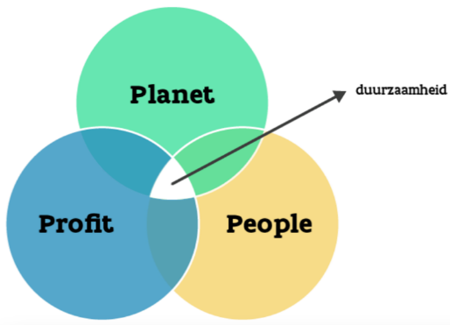
Dit model is van belang om de mate van duurzaamheid goed te kunnen definiëren en meetbaar te maken aan de hand van drie p’s: People, Planet en Profit. Dit model biedt een houvast bij het vaststellen van interviewvragen, om te achterhalen wat de eisen van duurzaamheid zijn en hoe dit vertaald kan worden naar duurzamere manieren van het aanbieden van reststromen (Bijlage twee en drie).
Figuur 6: Drie p’s van duurzaamheid

Het klaverbladmodel
In het klaverbladmodel staat de waarde van de propositie centraal. Daaromheen vier samenhangende onderdelen waarmee de waarde propositie wordt uitgewerkt. In de verticale as twee elementen die betrekking hebben op het doel waarvoor je het businessmodel inzet. Hierbij gaat het over de principes die het bedrijf opstelt en de collectieve waarden van het bedrijf. De horizontale as geeft invulling aan het proces dat je doorloopt om daar te komen. Hierbij gaat het over de ontwerpstructuur van het bedrijf en de community structuur van externe partijen (R. Hogt, 2015).

Dit model is van belang om de voordelen en nadelen van een mogelijke duurzame manier voor het aanbieden van reststromen samen te stellen. Welke onderdelen binnen dit businessmodel zijn voordelen voor het bedrijf/agrariër en welke zijn juist nadelen voor het bedrijf/agrariër. Om een voorbeeld te geven, bij waarden; schetst het aanbod van de reststromen een sociale waarde, ecologische waarde of een economische waarde voor de agrariër. Dit model biedt een houvast bij het vaststellen van interviewvragen, om te achterhalen wat de voordelen en nadelen voor de verschillende mogelijkheden voor het aanbieden van reststromen.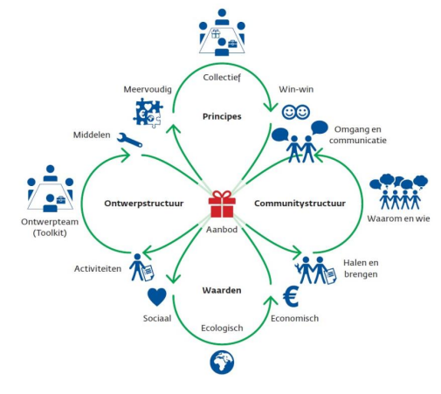
Figuur 7: Klaverblad model

Waardecreatiemodel
Het Waardecreatiemodel brengt in één oogopslag in beeld waartoe een organisatie op waard is, en hoe de organisatie zijn doelen en effecten bereikt. (A. Bos, 2022). Het model, evenals de theorie van een geïntegreerde strategie en de verslaglegging, gaat ervan uit dat een organisatie zowel aan de input-kant (wat is er nodig om het bedrijf te laten draaien?) als aan de outcome-kant (welke effecten zijn er op mens, milieu en maatschappij?) gebruikmaakt van of invloed heeft op een zestal zogenoemde ‘kapitalen’: financieel, menselijk, geproduceerd, intellectueel, natuurlijk en sociaal.
- Financieel: De meest traditionele en misschien wel voor de hand liggende, het financieel kapitaal. Dat is bijvoorbeeld het eigen vermogen, leningen of kapitaal van aandeelhouders.
- Menselijk: Voor veel bedrijven is menselijk kapitaal de grootste kapitaalstroom. Het zijn de medewerkers die een onderneming kunnen laten groeien en bloeien.
- Geproduceerd: Onder geproduceerd kapitaal worden de gebouwen verstaan, het wagenpark, de fabrieken en de infrastructuur van een organisatie.
- Intellectueel: Ondernemingen zetten veel kennis in voor hun bedrijfsactiviteiten. Denk aan de patenten, onderzoeken, of het gebruik van big data en slimme software. Dit leidt tot meer innovatie en kennis.
- Natuurlijk: Dit is alles uit de natuur dat nodig is voor de productie en bedrijfsvoering. Denk aan grondstoffen zoals metalen en hout, fossiele bronnen zoals olie en gas, zon, wind en water, aarde om gewassen in te groeien, et cetera.
- Sociaal: Onder sociaal kapitaal vallen het netwerk aan klanten, relaties, partners, instellingen en andere stakeholders.
Het Waardecreatiemodel is van belang binnen dit onderzoek, omdat het aanbieden van reststromen waarde kan creëren op de gebieden van mens, milieu en maatschappij. En waarde mogelijk kan creëren voor de organisatie op het gebied van financieel, menselijk (medewerkers), natuurlijk (hergebruiken van producten) en sociaal (nieuwe partners). Om de voordelen en nadelen voor de agrariër te schetsen, moet er onderzoek gedaan worden naar al deze ‘kapitalen’ binnen dit model. Daarom is dit model van belang binnen dit onderzoek.

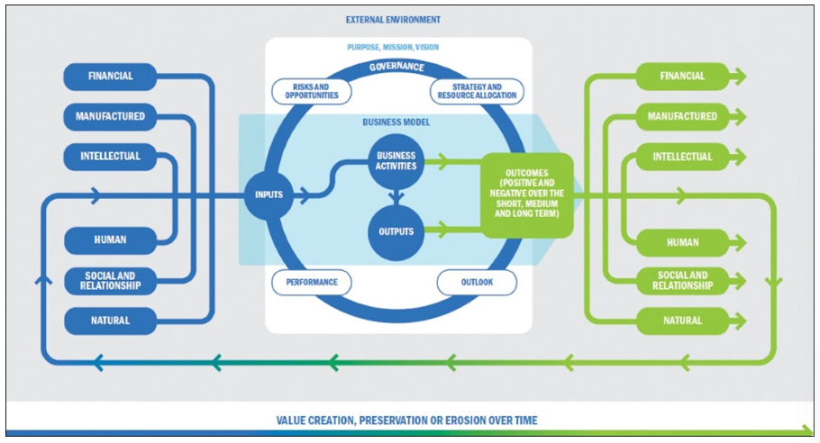
Figuur 8: Waardecreatie-model

Onderzoeksmethode
Binnen dit hoofdstuk is de verantwoording van de onderzoeksopzet beschreven aan de hand van de dataverzamelingsmethoden die beschreven zijn per variabele uit de vier deelvragen. Daarnaast zijn de variabelen van het onderzoek geoperationaliseerd door middel van een operationalisatie- tabel, zijn de analysemethoden, de betrouwbaarheid en validiteit van het onderzoek beschreven.

3.1 Verantwoording onderzoeksopzet
Om informatie te verkrijgen en om de hoofdvraag te kunnen beantwoorden is er gebruik gemaakt van de vier deelvragen, zoals te vinden in de ‘2.4.1 Toelichting deelvragen’. De antwoorden op de vier deelvragen (variabelen) formuleren gezamenlijk het antwoord op de hoofdvraag. In de dataverzamelingsmatrix is te zien welke dataverzamelingsmethoden gebruikt zijn om de deelvragen te beantwoorden. ‘Figuur 12 Dataverzamelingsmatrix’ geeft een schematische weergave van de gebruikte dataverzamelingsmethoden per deelvraag. De dataverzamelingsmethoden in het onderzoek die gebruikt zijn voor het verwerven van informatie zijn: literatuuronderzoek, deskresearch, interviews en enquêtes met agrariërs.

Variabelen | Literatuur-onderzoek | Deskresearch | Interview | Enquête
- Wat is het aanbod op het gebied van reststromen van agrariërs? | X | X | X | X
- Hoe worden de reststromen van agrariërs op dit moment aangeboden? |  | X | X | X
- Wat is de veranderbereidheid van agrariërs om reststromen aan te bieden? |  |  | X | X
- Op welke (duurzamere) manieren kunnen agrariërs hun reststromen aanbieden? | X |  | X
Figuur 9: Dataverzamelingsmatrix
Onder literatuuronderzoek en deskresearch wordt er verstaan; een onderzoek door middel van boeken, onderzoeken, websites en overige tekstuele bronnen bedoelt. Onderzoeken die eerder door en/of voor Fjild B.V. en de VerspillingsMarkt zijn gevoerd zijn hier ook onderdeel van. Daarnaast is onderzoek gedaan door middel van enquêtes en interviews met agrariërs om zo tot een duurzamere manier te komen waarop agrariërs reststromen aan kunnen bieden.

De interview- en enquêtevragen zijn te vinden in ‘Bijlage 3: Opzet interviewvragen’ en ‘Bijlage 4: Opzet enquêtevragen’. De vragen zijn opgesteld aan de hand van de variabelen uit ‘Figuur 12: Dataverzamelingsmatirix’ en op basis van ‘Figuur 13: Operationalisatie-tabel’, omdat hierin staat welke variabelen opgenomen zijn in de vragen van het interview en/of de enquête. De interviews die zijn afgenomen, zijn semigestructureerd. Dit betekent dat de interviewvragen voorafgaand aan het interview opgesteld waren. Echter was tijdens het interview ruimte voor verbredende, verdiepende en verklarende vragen. Hiervoor is gekozen om de input van agrariërs niet te beperken tot de vooraf opgestelde vragen. De betrouwbaarheid van het interview is hoger bij een gestructureerd interview, maar wordt in het onderzoek vanuit gegaan van de deskundigheid en adviezen van de agrariërs. De verwachtingen hierbij waren dat deze interviewmethode meer geschikte informatie oplevert en hiermee ons onderzoekresultaat beter aansluit op het doel van het onderzoek. Dit omdat er dieper ingegaan kan worden op de behoefte van de agrariërs.

Steekproef
Doormiddel van een steekproef is informatie verworven. Dit is door middel van een selecte steekproef gedaan. Hierbinnen hebben agrariërs uit het adresbestand van Fjild B.V. deelgenomen, agrariërs die getroffen zijn op de Landbouwbeurs Leeuwarden 2022 en agrariërs die via sociale media de enquête hebben ingevuld. Met de geselecteerde groep agrariërs die de enquêtes en interviews hebben afgenomen, is een representatief beeld gegeven voor de populatie binnen Friesland, Groningen, Drenthe en de Noordoostpolder. De selecte steekproef heeft invloed op de betrouwbaarheid van het onderzoeksresultaat. De methode die gebruikt is voor het trekken van een steekproef is: De Gemak steekproef. Hierbij zijn de deelnemers benaderd die beschikbaar zijn voor het onderzoek. Hierbij is verwezen naar de dataset van Fjild B.V. Deze groep is ook de uiteindelijke groep waarin Fjild B.V. het aanbod wil meten. Deze dataset bevat ruim 50 agrariërs. Naast deze dataset, worden nog 30 agrariërs benaderd vanuit het projectteam zelf.

3.2 Operationalisatie
Binnen het onderzoek is het van belang om helderheid te scheppen naar de variabelen die onderzocht worden in het onderzoek. Hiervoor is gebruik gemaakt van een Operationalisatie- tabel zoals te zien in ‘Figuur 13 Operationalisatie- tabel’. De variabelen betreffen de onafhankelijke variabelen van de vier deelvragen en betreffen: het aanbod van de reststromen, huidige wijze van het aanbieden van de reststromen, de veranderbereidheid van de agrariërs en de duurzamere manieren van aanbieden van de reststromen. Aan de onafhankelijke variabelen zijn dimensies gekoppeld en sub dimensies. De dimensies en sub dimensies geven weer waarop de onafhankelijke variabelen gemeten zijn.

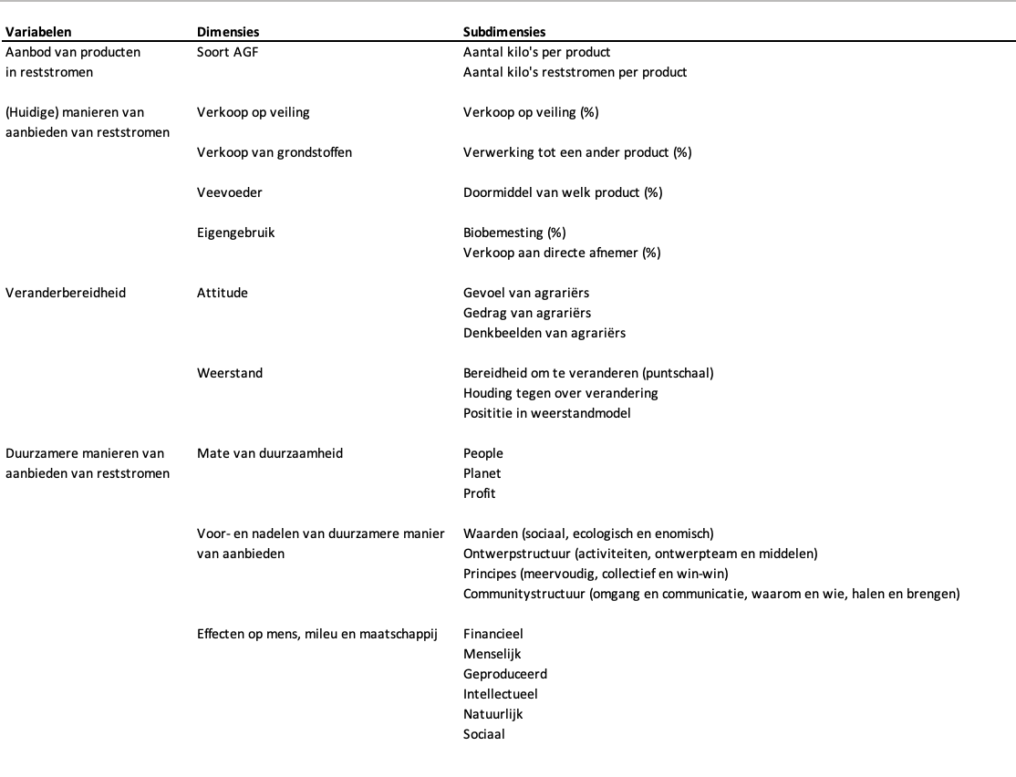
Figuur 8 10: Operationalisatie-tabel
Figuur 10: Variabelen, dimensies en subdimensies

Onderstaand wordt per variabel aangegeven waar de variabele uit bestaat, waar de variabele voor dient, wat de meeteenheid is en welk model toegepast is om de informatie van het variabel om te zetten in een onderzoeksresultaat.

Aanbod van producten in reststromen
Het aanbod van producten in reststromen heeft betrekking op de verhouding van het totaal verbouwde product tot het deel van de producten die tot de reststroom wordt toegekend. Het doel van dit variabel was om erachter te komen wat voor AGF-producten onder de categorie reststroom vallen die mogelijk in de toekomst verkocht kunnen worden door middel van een duurzamere manier van aanbieden van de reststromen van agrariërs. Dit variabel is gemeten in totaalaantal kilo’s per product en het aantal kilo’s wat zich categoriseert in de reststroom. De resultaten op dit variabel zijn voortgekomen uit literatuuronderzoek, deskresearch en interviews en enquêtes met de agrariërs.

(Huidige) manieren van aanbieden van reststromen
Dit variabel gaat in op de huidige manieren van aanbieden van de reststromen van de agrariërs. Dit variabel splitst zich op in: verkoop op de veiling, verkoop van grondstoffen, veevoeder en op het eigengebruik van de reststromen.

Verkoop op veiling
De verkoop op veiling heeft betrekking op de AGF-producten die op basis van de gestelde eisen in de ladder van Moerman zich bevinden in de reststroom, maar op de veiling al wel gekocht worden en hierdoor niet in de reststroom van de agrariër belanden. Dit is gemeten door verkoop op de veiling van deze restproducten betreft in relatie tot de totale productie van de agrariërs.

Verkoop van grondstoffen
De verkoop van grondstoffen heeft betrekking op de grondstoffen die verkocht worden door de agrariërs aan een andere partij die de grondstof verwerkt tot een nieuw product. Dit is gemeten door te onderzoeken wat het percentage is wat verwerkt wordt tot een ander product, in relatie tot de totale productie van de agrariërs.

Veevoeder
Bij de verkoop aan veevoeders worden de reststromen bedoeld die dienen als veevoer. Dit is gemeten door te onderzoeken wat het percentage is wat verwerkt wordt tot een ander product, in relatie tot de totale productie van de agrariërs, en welke soort AGF dit betreft.

Eigengebruik
Onder het eigengebruik van de verwerking van de reststromen van de agrariërs vallen eigengebruik door bio bemesting en door het verkopen van de reststromen aan directe afnemers. Het aandeel van de verwerking door middel van bio bemesting en verkoop is gemeten door te onderzoeken wat het aandeel van beide verwerkingswijzen is tot de totale productie van de agrariërs.

De resultaten voor dit variabel zijn voortgekomen uit deskresearch en de antwoorden van interviews en enquêtes met de agrariërs.

Veranderbereidheid
Dit variabel gaat in op de veranderbereidheid van het aannemen van een duurzamere manier van aanbieden van de van reststromen van agrariërs. Om erachter te komen hoe de agrariërs staan in deze verandering is onderzoek gedaan naar de attitude en weerstand van de agrariërs.

Attitude
De attitude gaat in op de attitude van de agrariërs omtrent de duurzamere manier van aanbieden van de van reststromen. De attitude van de agrariërs is gemeten door middel van de onderdelen van het ABC-model. Dit zijn het gevoel, gedrag en de denkbeelden van de agrariërs omtrent de verandering en het aannemen van een duurzamere manier van aanbieden van de van reststromen.

Weerstand
De weerstand gaat in op de attitude van de agrariërs omtrent de duurzamere manier van aanbieden van de van reststromen. De weerstand van de agrariërs is gemeten door middel van de bereidheid van de agrariërs om te veranderen, de verandering aan te nemen en de houding van de agrariërs tegen over de verandering en door de positie van de agrariërs in het weerstandmodel.

De onderzoekresultaten van dit variabel zijn verworven door middel van de antwoorden van de agrariërs op de interview- en enquêtevragen omtrent attitude en weerstand. De analyse van dit variabel heeft plaatsgevonden door middel van ABC-model, weerstandmodel en DINAMO-model.

Duurzamere manieren van aanbieden van reststromen
Dit variabel gaat in op de duurzamere manieren en mogelijke manieren van aanbieden van de reststromen van de agrariërs. Daarnaast gaf dit variabel ook inzicht in de voor- en nadelen en de effecten op mens, milieu en maatschappij van de verschillende manieren van het aanbieden van de reststromen. Dit variabel splitst zich op in: mate van duurzaamheid, voor- en nadelen van duurzamere manier van aanbieden, effecten op mens, milieu en maatschappij.

Mate van duurzaamheid
De mate van duurzaamheid omschrijft de benodigde componenten voor een duurzame manier van aanbieden van de reststromen. De mate van duurzaamheid van de agrariërs is gemeten door middel van de drie p’s: People, Planet en Profit.

Voor- en nadelen van duurzamere manier van aanbieden
De voor- en nadelen van de duurzamere manier van aanbieden van de reststromen van de agrariërs beschrijven de voor- en nadelen per duurzamere manier van aanbieden van de reststromen en helpen om tot een advies te komen voor geschikte manieren van aanbieden. De voor- en nadelen zijn gemeten aan de hand de onderdelen van het klaverbladmodel. Deze onderdelen zijn: waarden (sociaal, ecologisch en economisch), ontwerpstructuur (activiteiten, ontwerpteam en middelen), principes (meervoudig, collectief en win-win) en community structuur (omgang en communicatie, waarom en wie, halen en brengen).

Effecten op mens, milieu en maatschappij
De effecten op mens, milieu en maatschappij beschrijven de effecten van de duurzamere manier van aanbieden van de reststromen op mens, milieu en maatschappij. De effecten op mens, milieu en maatschappij zijn gemeten aan de hand de onderdelen van het waardecreatie-model. Deze onderdelen zijn: financieel, menselijk, geproduceerd, intellectueel, natuurlijk en sociaal.

De antwoorden op dit variabel zijn verworven door middel van interviews met de agrariërs. De verworven antwoorden van de interviews met de agrariërs en het literatuuronderzoek fungeren als onderzoeksresultaten voor dit variabel. De onderzoeksresultaten van dit variabel zijn geanalyseerd door middel van de modellen: de drie p’s, het klaverbladmodel en het waardecreatie-model.

3.3 Analysemethoden
Het onderzoek betreft een beschrijvend onderzoek. Met dit type onderzoek kun je wat-, waar-, wanneer- en hoe-vragen beantwoorden, maar geen waarom vragen (Scribbr, 2022). De hoofvraag van dit onderzoek betreft een hoe vraag. Gezien dit feit en het doel van het onderzoek is er om deze reden gekozen voor dit type onderzoek.

Om informatie te verkrijgen is er gebruikt gemaakt van kwalitatief onderzoek. De keuze voor een kwalitatief onderzoek is gemaakt omdat hiermee de gedachten en/of ervaringen van de agrariërs achterhaalt kunnen worden (Scribbr, 2022). Dit zal gebeuren in de vorm van deskresearch, literatuuronderzoek, enquêtes en interviews.

De interviews zijn uitgetypt en opgesteld tot transcripten. Uit deze transcripten zijn de resultaten van het onderzoek gehaald. De resultaten van het kwalitatief onderzoek fungeren als input van het onderzoeksrapport. De resultaten van de enquêtes zijn verwerkt door middel van een analyse van de uitkomsten met behulp van het programma: Survio. Dit is de provider waarop de enquête heeft gedraaid. Door middel van dit programma zijn grafieken opgesteld om zo verbanden te kunnen weergeven en onderbouwen. De analyse vond plaats door de antwoorden van de enquêtes en interviews te categoriseren, om zo verbanden te kunnen koppelen. Daarnaast is aan de hand van de transcripten van de interviews met agrariërs gecodeerd. Dit is uitgevoerd door codes te koppelen aan onderdelen van de antwoorden van de agrariërs op de gestelde interviewvragen. Door gebruik van Microsoft Word is gefilterd worden op de verschillende codes en categorisering en kunnen onderzoeksresultaten gemakkelijk vindbaar gemaakt worden. De onderzoeksresultaten zijn per deelvraag, interview-/enquêtevraag en code weergegeven. De getranscribeerde, gecodeerde en gecategoriseerde onderzoeksresultaten zijn daarna omgezet tot een advies waarin de deelvragen en hoofdvraag beantwoord worden.

3.4 Betrouwbaarheid en validiteit
Binnen deze paragraaf is de waarborging van de validiteit en betrouwbaarheid beschreven. Bij validiteit gaat het om het meten wat er wordt beoogd te meten. Bij betrouwbaarheid daarentegen gaat het om de vraag of de onderzoeksresultaten hetzelfde zouden zijn als het onderzoek op dezelfde wijze nogmaals wordt uitgevoerd (Scribbr, 2022). Dit onderzoek is uitgevoerd door middel van interviews en enquêtes met agrariërs. Daarnaast is gebruik gemaakt van literatuur- en deskresearch voor de onderbouwing van het onderzoek. Daarnaast is de van betrouwbaarheid en validiteit van het onderzoek onderstaand beschreven.

3.4.1 Betrouwbaarheid
Om de betrouwbaarheid te waarborgen op het gebied van een interview, is deze tijdens elke setting op dezelfde wijze uitgevoerd. De interviewvragen zijn enkel met agrariërs afgelegd. Deze respondenten (agrariërs) zijn allemaal voorzien van dezelfde informatie vooraf. Dit, zodat de agrariër bij elk interview voorzien is van dezelfde informatie waarop een mening gevormd kon worden. Daarnaast zijn alle interviews getranscribeerd. Vanuit deze transcripten zijn de relevantie tekstfragmenten verwerkt en opgedeeld per deelvraag. Via deze wijze is zoveel mogelijk uit de informatie gehaald en kon de informatie goed beoordeeld worden.

Om de betrouwbaarheid te waarborgen op het gebied van enquêtevragen, zijn alle respondenten van dezelfde informatie voorzien. Er zijn alleen enquêtes afgenomen binnen dezelfde doelgroep (agrariërs) uit Noord-Nederland. Tevens is onderzoek verricht naar de interne consistentie. Bij interne consistentie werd gekeken of dezelfde resultaten behaald worden bij verschillende testonderdelen die hetzelfde moeten meten. Dit is behaald/gemeten door de enquête groepen in tweeën op te splitsen. Het plan was om de enquêtes af te nemen van zowel uit de dataset van Fjild (50 respondenten) en vanuit het projectteam zelf (30 respondenten). Deze meting is willekeurig in twee verschillende groepen opgesplitst.

Om de betrouwbaarheid te waarborgen op het gebied van literatuur- en deskresearch is de mate van wetenschappelijkheid van de bronnen bepaald. Google Scholar is een biografische methode om de betrouwbaarheid te waarborgen. Daarnaast is gebruik gemaakt van zoektermen aan de hand van het model ‘Relatie gedrag en relaties’ (Van der Ploeg, 2011). Tevens is de achtergrond van de deskundige beoordeeld en zijn alle bronnen verwezen in de tekst en beschreven in de literatuurlijst.

Tot slot was er sprake van een nauwe samenwerking met opdrachtgever: Theo Jansma van Fjild B.V. genoodzaakt. Hierbij is uitgegaan van zijn deskundigheid en ervaring binnen het werkveld/markt. Daarnaast biedt Theo Jansma ook bronnen aan van voorafgaande onderzoeken binnen Fjild B.V.

3.4.2 Validiteit
Om de validiteit te waarborgen zijn de interviews opgesteld/gebaseerd op wetenschappelijke theorieën en eerdere studies. Wanneer gesproken wordt over eerdere studies gaat het over de voorafgaande onderzoeken die al gedaan zijn binnen Fjild B.V. Daarnaast zijn de interviewvragen goed afgebakend, zodat ze geschikt zijn voor de probleem- en vraagstelling van het onderzoek. De interviewvragen zijn semigestructureerd opgesteld. Hierbinnen zijn de vragen duidelijk en nauwkeurig geformuleerd. De interviewvragen zijn daarnaast beoordeeld en van feedback voorzien door zowel Theo Jansma als Luuk-Jan Bergsma (docent). Dit is gedaan om de begripsvaliditeit te waarborgen.

In de week van 31 oktober 2021 is het eerste interview afgenomen met een proefrespondent om te onderzoeken of de vragen inderdaad meten wat ze dienden te meten voor het beantwoorden van de centrale vraagstelling. Dit wordt ook wel een pilot (testronde) genoemd om de begripsvaliditeit te waarborgen. Om naast de begripsvaliditeit ook de interne validiteit te waarborgen, is er gebruik gemaakt van een interviewschema. Hierbinnen worden vaste vragen en een vaste volgorde aangehouden voor iedere respondent.

Tevens is de validiteit gewaarborgd door het aantal respondenten waarmee de interviews afgenomen worden. Hierdoor is gezorgd voor voldoende metingen voor de externe validiteit.
Om de validiteit te waarborgen op het gebied van een enquête, zijn de vragen opgesteld/gebaseerd op wetenschappelijke theorieën en de eerdere studies/onderzoeken van Fjild B.V. Om de validiteit te waarborgen zijn de begrippen geoperationaliseerd. Door operationalisatie toe te passen, zijn de inhoudsvaliditeit en begripsvaliditeit gewaarborgd. Deze begrippen zijn toegepast/gebruikt binnen de enquêtevragen, zodat de enquête meet wat gemeten moet worden.

De interne validiteit is gewaarborgd door de juiste data-analyse uit te voeren. Is er gebruik gemaakt van de analysetool van het enquêteprogramma: Survio. Het plan was om de enquêtes af te nemen van zowel uit de dataset van Fjild (50 respondenten) en vanuit het projectteam zelf (30 respondenten). Waardoor de externe validiteit gewaarborgd kan worden.

Om de validiteit te waarborgen op het gebied van literatuur- en deskresearch, is er gekeken naar de relevantie van de benodigde bronnen voor de beantwoording van de hoofd- en deelvragen. Om de interne en externe validiteit te waarborgen worden de bronnen/literatuur opgezocht door middel van Google Scholar en is er gebruik gemaakt van de bibliotheek op de Hanzehogeschool te Groningen.

Resultaten
Zoals in voorgaande hoofdstukken benoemd, is onderzoek gedaan door middel van enquêteren en het afnemen van interviews. In dit hoofdstuk zullen de resultaten worden toegelicht. De wijze waarop dit hoofdstuk gestructureerd is, is als volgt: als eerst zullen de resultaten van de respondenten op de enquêtes worden gegeven, vervolgens de resultaten van de afgenomen interviews en tot slot zal er een overall resultaat zichtbaar worden. De resultaten van de enquête en de afgenomen interviews zal in de eenheid respondenten worden getoond. De eenheid aan respondenten bestaat bij elke vraag uit 36. Echter, is het overall resultaat in percentages van het geheel uitgedrukt.

Bij het lezen van de resultaten dient er gelet te worden op het feit dat het woord “onbekend” meermaals gegeven wordt. Dit antwoord is gebruikt, wanneer de desbetreffende respondent geen eenduidig antwoord op de vraagstelling heeft gegeven of deze aangaf geen antwoord te kunnen formuleren.

In bijlagen is de codering per relevante vraagstelling weergegeven. Doordat de enquêtes en interviews gecategoriseerd zijn opgesteld per deelvraag, zal dit ook weer het geval zijn in de resultaten.

4.1 Deelvraag 1
Deelvraag 1: “Wat is het aanbod op het gebied van reststromen van agrariërs?”
Door in beeld te krijgen wat het huidige aanbod van reststromen van agrariërs is, kan geconcludeerd worden voor welk soort AGF het opzetten van een duurzame manier van aanbieden waarde kan toevoegen voor de agrariërs. Hierbij is gekeken naar het totale aanbod van AGF soorten, de hoeveelheid van de productie van de soorten AGF, het aandeel van de totale reststroom tot de gehele productie en naar de voor- en/of nadelen van het hebben van een reststroom.

Voor deelvraag een zijn de relevante vragen uit de enquête en het interview gehaald om een antwoord te kunnen formuleren op de vraagstelling. De relevante vragen uit de enquête waren:
Vraag 7: “Wat voor soort AGF teelt u? (Meerdere antwoorden zijn mogelijk”
Vraag 8: “Hoeveel kilo AGF verbouwt u gemiddeld in een jaar?”
Vraag 9: “Hoeveel procent van de door u verbouwde producten worden toegekend tot de categorie: reststroom, in verhouding tot uw totale productie?”
Vraag 10: “Ervaart u voor- en/of nadelen van het hebben van reststromen?”
De relevante vragen in het interview gekoppeld is aan deelvraag waren zijn:
Vraag 7: “Wat voor soort AGF teelt u?”
Vraag 8: “Hoeveel kilo AGF verbouwt u gemiddeld in een jaar?”
Vraag 9: “Hoeveel kilo van de door uw verbouwde producten worden toegekend tot de categorie: reststroom?
Wat is hierin de verhouding per soort AGF- product in relatie tot de uw gehele productie?
Vraag 10: “Wat ervaart u als de voor- en nadelen van het hebben van reststromen?”

In bovenstaand stuk zijn de relevante vragen uit de enquête en het interview weergeven die van toepassing zijn voor het beantwoorden van de eerste deelvraag. Als eerst zullen de resultaten van de enquête weer aan de orde komen, vervolgens de resultaten van het afgenomen interview en tot slot het overall resultaat.

4.1.1 Soort AGF

Resultaten enquête
De zevende enquêtevraag luidde: “Wat voor soort AGF teelt u? (Meerdere antwoorden zijn mogelijk”

Onderstaand in figuur 12 is de verdeling van de soorten AGF weergeven binnen de agrariërs die hebben deelgenomen aan de enquête. De respondenten konden meerdere soorten gewassen bij deze vraag in vullen. Hierin is te zien dat aardappelen geteeld worden door 18 van de 25 respondenten, dit hiermee het meest voorkomende soort AGF. Het resultaat hiervan is dat: 14 respondenten uien telen, 12 respondenten tarwe telen, 11 respondenten suikerbieten telen, 8 respondenten wortelen telen en 5 respondenten mais telen. Daarnaast gaven 7 respondenten nog een overige soort AGF in, de uitkomst hiervan is dat 3 respondenten bloemkool telen, 2 respondenten witlofpennen telen en 2 respondenten pompoen telen.

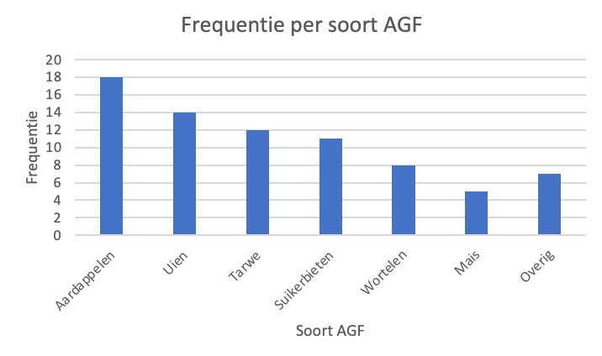
Figuur 12; Vraag 7: “Wat voor soort AGF teelt u? (Meerdere antwoorden zijn mogelijk”

Resultaten interview
De zevende interviewvraag luidde: ”Wat voor soort AGF teelt u?’’

Onderstaand in figuur 7 is de verdeling van de soorten AGF weergeven binnen de agrariërs die hebben deelgenomen aan de interviews. De respondenten konden meerdere soorten gewassen bij deze vraag in vullen. Hierin is te zien dat aardappelen geteeld worden door 9 van de 11 respondenten, dit hiermee het meest voorkomende soort AGF. Het resultaat hiervan is dat: 7 respondenten uien telen, 2 respondenten winterpenen telen, 2 respondenten witlofpennen telen, 5 respondenten suikerbieten telen en 4 respondenten tarwe telen. Daarnaast worden de soort AGF: bonen, peren en tomaten door elk 1 respondent geteeld.
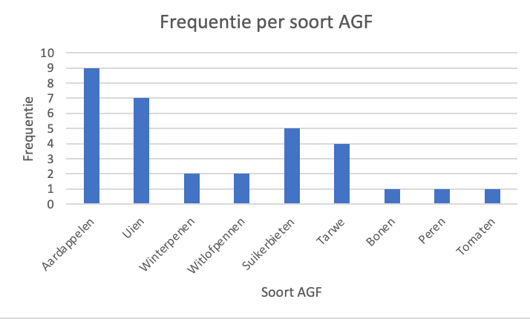

Figuur 13; Vraag 7: Wat voor soort AGF teelt u? (Meerdere antwoorden zijn mogelijk)

Resultaten overall
De resultaten van de enquêtes en interviews worden gegroepeerd en geven maken inzichtelijk wat de door de totale onderzoekspopulatie voor soorten AGF telen. Onderstaand in figuur 7 is de verdeling van de soorten AGF weergeven binnen de agrariërs die hebben deelgenomen aan de enquêtes en interviews. Hierin is te zien dat 75% aardappelen teelt, dit hiermee het meest voorkomende soort AGF. Het percentage waarin de overige AGF soorten worden geteeld worden weerlegd tot het aantal respondenten die dat soort AGF teelt en tot de 36 respondenten. Hiervan blijkt dat: 58,3% procent uien teelt, 44,4% tarwe teelt, 44,4% suikerbieten teelt, 27,7% winterpenen teelt, 13,8% mais teelt, 11,1% witlofpennen teelt, 2,7% bonen teelt, 2,7% peren teel, 2,7% tomaten teelt, 8,3% bloemkool teelt en 5,5% pompoen teelt.

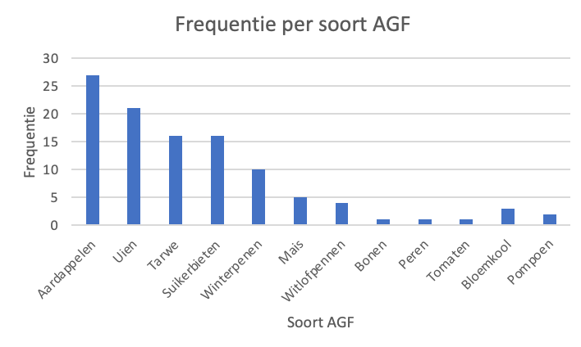
Figuur 14; Vraag 7: Wat voor soort AGF teelt u? (Meerdere antwoorden zijn mogelijk)

4.1.2 Hoeveelheid AGF (kilo)

Resultaten enquête
De achtste enquêtevraag luidde: “Hoeveel kilo AGF verbouwt u gemiddeld in een jaar?”
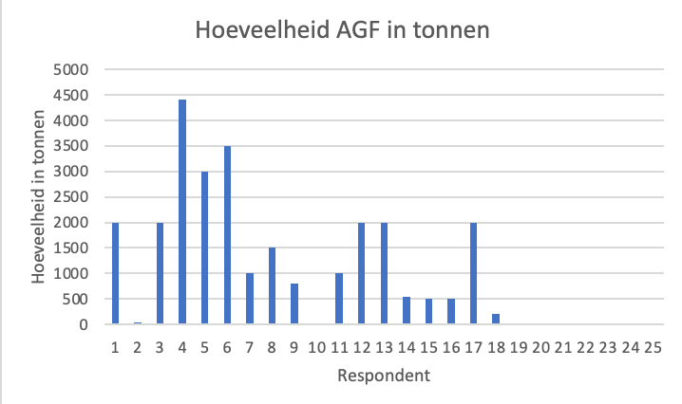
Deze vraag, betrof in de enquête een open vraag. In onderstaand figuur 8, zijn de op de enquête gegeven antwoorden schematisch weergegeven en uitgedrukt in tonnen. Hieruit valt op te maken dat de totale productie per agrariër erg verschilt. De agrariër met de hoogste productie hoeveelheid in AGF betreft 4400 ton op jaarbasis. De agrariër met de laagste productie hoeveelheid in AGF betreft 5 ton op jaarbasis. Daarnaast gaven 5 van de 25 respondenten aan dat zij niet bekend waren met de hoeveelheid wat zij gemiddeld produceren op jaarbasis. De gemiddelde productie van de 20 respondenten die de hoeveelheid AGF heeft aangegeven op deze enquêtevraag bedraagt 1351 ton op jaarbasis.

Figuur 15; Vraag 7: Hoeveel kilo AGF verbouwt u gemiddeld in een jaar?

Resultaten interview
De achtste interviewvraag luidde: ‘’Hoeveel AGF verbouwt u gemiddeld in een jaar?’
Uit de getranscribeerde interviews komen de gemiddelde producties per soort AGF naar voren. De specificatie in de totale hoeveelheid AGF per agrariër is weergeven in de tabel bijlage 6. Op basis van de totale productie, zoals weergegeven in bijlage 6, is figuur 9 gecreëerd om de totale productie per respondent te weergeven in tonnen. Uit figuur 9 valt op te maken dat de totale productie van de respondenten uit de interviews ook erg van elkaar verschillen. De agrariër met de hoogste productie hoeveelheid in AGF betreft 8300 ton op jaarbasis. De agrariër met de laagste productie hoeveelheid in AGF betreft 4 ton op jaarbasis. Daarnaast respondent 5 en 11 aan dat zij niet bekend waren met de hoeveelheid wat zij gemiddeld produceren op jaarbasis. De gemiddelde productie van de 9 respondenten die de hoeveelheid AGF heeft aangegeven op deze enquêtevraag bedraagt 2167 ton op jaarbasis.
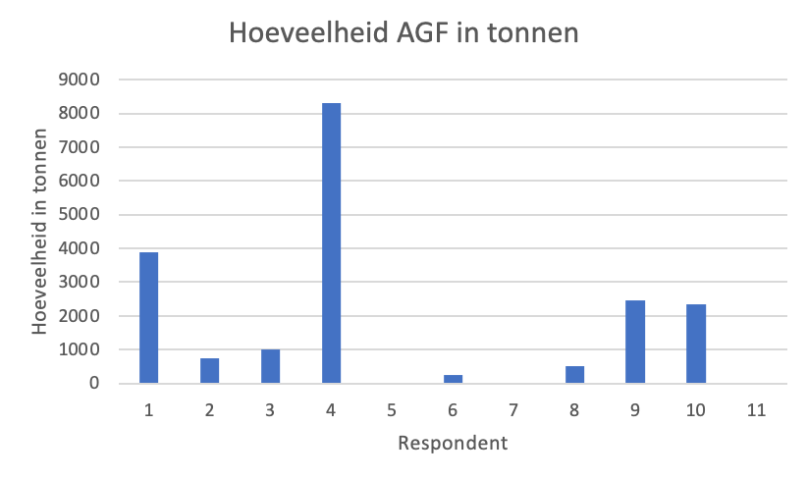

Figuur 16; Vraag 8: Hoeveel AGF verbouwt u gemiddeld in een jaar?

Resultaten overall
De resultaten van de enquêtes en interviews worden gegroepeerd en maken inzichtelijk wat de door de totale onderzoekspopulatie verbouwde hoeveelheid AGF gemiddeld betreft in een jaar. De agrariër met de hoogste productie hoeveelheid in AGF betreft 8300 ton op jaarbasis. De agrariër met de laagste productie hoeveelheid in AGF betreft 4 ton op jaarbasis. Daarnaast hebben zeven respondent aangegeven dat zij niet bekend waren met de hoeveelheid wat zij gemiddeld produceren op jaarbasis. De gemiddelde productie van de 29 respondenten van die de interview en enquêtevraag beantwoord hebben bedraagt 1604 ton op jaarbasis.
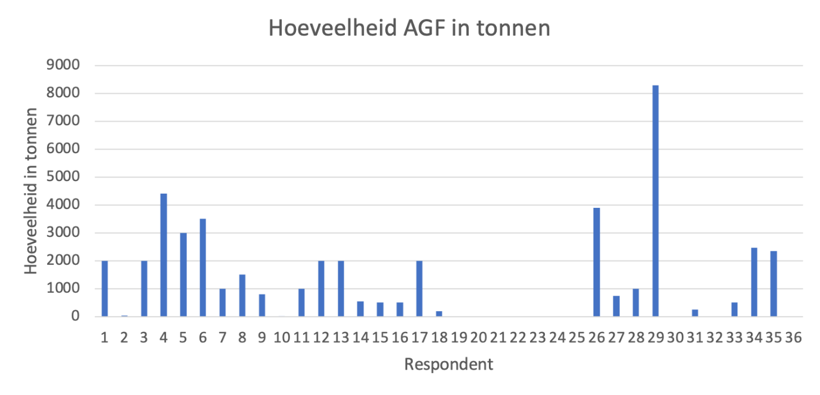

Figuur 17; Vraag 8: Hoeveel AGF verbouwt u gemiddeld in een jaar?

4.1.3 Aandeel reststroom (kilo)

Resultaten enquête
De negende enquêtevraag luidde: “Hoeveel procent van de door u verbouwde producten worden toegekend tot de categorie: reststroom, in verhouding tot uw totale productie?”

Onderstaand in figuur 11, zijn de uitkomsten van enquêtevraag 9 weergeven. Deze grafiek geeft het percentage reststroom van de totale productie van de agrariërs weer. De totale productie is gebaseerd op de door vraag 8 ingegeven hoeveelheid aan AGF. Zoals in figuur 10 te zien, geven 15 van de 25 respondenten aan dat hun reststroom 0-5% van hun totale productiehoeveelheid AGF betreft. 5 respondenten geven aan dat hun reststromen 6-10% betreffen van hun totale productiehoeveelheid AGF. In de overige categorieën tot en met 35% heeft telkens 1 respondent aangegeven dat zijn/haar reststromen zich bevinden in relatie tot hun gehele productiehoeveelheid AGF
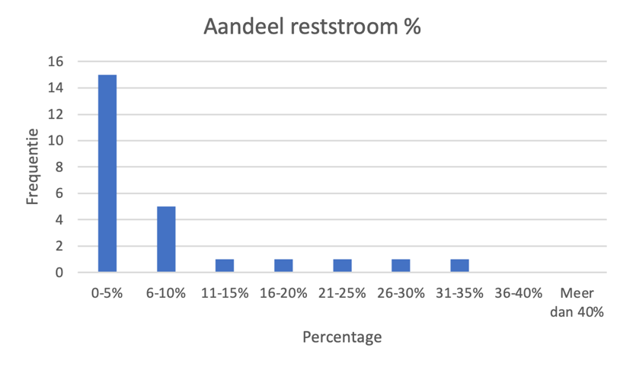
Figuur 18; Vraag 9: Hoeveel procent van de door u verbouwde producten worden toegekend tot de categorie: reststroom, in verhouding tot uw totale productie?

Resultaten interview
De negende interviewvraag luidde: ‘’Hoeveel kilo van de door uw verbouwde producten, worden toegekend tot de categorie: reststroom?”

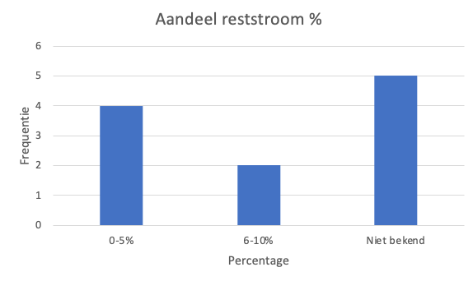
Onderstaand in figuur 12, zijn de uitkomsten van interviewvraag 9 weergeven. Deze grafiek geeft het percentage reststroom van de totale productie van de agrariërs weer. De totale productie is gebaseerd op de door vraag 8 ingegeven hoeveelheid aan AGF. Zoals in figuur 12 te zien, geven 4 van de 11 respondenten aan dat het aandeel van hun reststromen in relatie met hun totale productie tussen de 0 en 5% is. 2 respondenten geven aan dat hun reststromen in relatie met hun totale productie tussen de 6 en 10% liggen. 5 respondenten gaven aan dat zie niet bekend waren met wat hun verhouding reststromen tot hun gehele productie betrof.

Figuur 19; Vraag 9: Hoeveel kilo van de door uw verbouwde producten, worden toegekend tot de categorie: reststroom?

Resultaten overall
De resultaten van de enquêtes en interviews worden gegroepeerd en geven maken inzichtelijk wat de door de totale onderzoekspopulatie aandeel van reststromen is, in relatie met hun totale productie. In figuur 13 is weergegeven welk percentage de reststromen innemen van alle respondenten is. Hieruit is af te lezen dat 52,7% van de respondenten een verhouding reststromen tot totale productie heeft van 0-5%. Gevolgd door 19,4% respondenten met een verhouding reststromen tot totale productie van 6-10%. In de volgende categorieën heeft steeds 1 respondent aangegeven dat hij zich in dit percentage reststromen herkent. Het percentage van deze respondenten is 2,7%. Daarnaast gaven 13,8% van de respondenten aan dat zij niet bekend zijn met de verhouding reststromen tot hun totale productie.
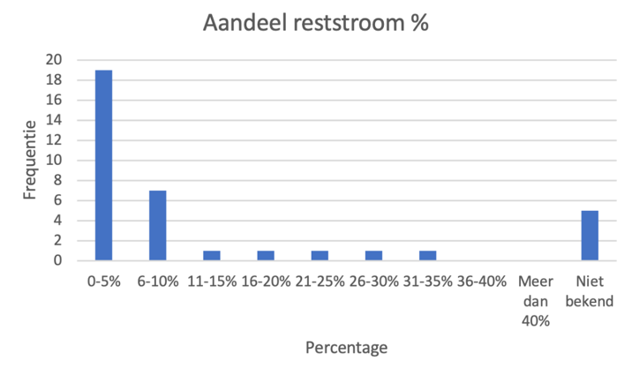

Figuur 20; Vraag 9: Hoeveel kilo van de door uw verbouwde producten, worden toegekend tot de categorie: reststroom?

4.1.4 Voor- en nadelen reststromen

Resultaten enquête
De tiende enquêtevraag luidde: “Ervaart u voor- en/of nadelen van het hebben van reststromen?”

In onderstaande figuur 13, zijn de antwoorden op enquêtevraag 10 zichtbaar in een grafiek. Deze grafiek geeft weer hoeveel respondenten de reststromen als voordeel, nadeel of beide vinden. Daarnaast was het ook mogelijk om geen mening te hebben over het hebben van reststromen. De grootste groep ervaart het hebben van een reststromen als nadeel. Uit de grafiek kan opgemaakt worden dat 2 van de 25 respondenten het hebben van reststromen al een voordeel ervaart. De grootste groep respondenten, 14 respondenten, ervaart het hebben van reststromen al een nadeel. 7 respondenten geven aan dat het hebben van reststromen zowel voor- als nadelen met zich meebrengen. 2 respondenten gaven aan geen mening te hebben over het hebben van reststromen.
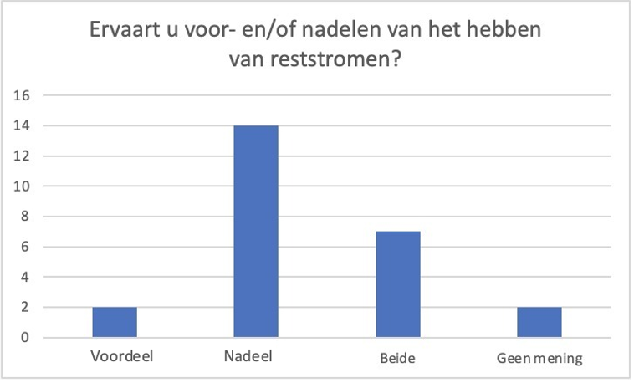
Figuur 21; Vraag 10: Hoeveel kilo van de door uw verbouwde producten, worden toegekend tot de categorie: reststroom?

Resultaten interview
De tiende interviewvraag luidde: “Wat ervaart u als de voor- en nadelen van het hebben van reststromen?”

Uit de getranscribeerde interviews komen de voor- en of nadelen van het hebben van reststromen naar voren. De uitkomsten van de interviews zijn gekoppeld aan de categorie voordeel, nadeel, beide of geen mening. In onderstaand figuur 14, is de uitkomt hiervan weergeven. Het merendeel, 5 van de 11 respondenten, ervaart het hebben van een reststroom als nadeel. Respondent 2 beschrijft de reststromen als een nadeel door het volgende citaat: ‘Je moet het natuurlijk zo zien dat je zoveel mogelijk euro’s van een hectare probeert te krijgen. Dat is het doel. Dus als je niet 100% je best hebt gedaan om 100% product van je stuk land te halen dan kost dat geld. Dus reststromen kosten geld. Je doet er alles aan om dat gewas zonder reststromen van je land te halen. Door netjes te rooien, niet te beschadigen, op tijd te beregenen zodat er gelijkmatig groei is. Bij aardappelen is het erg moeilijk om het te verwerken wanneer de oogst mislukt.’ Dit is de meest voorkomende reden waarom de agrariërs de reststromen als nadeel ervaren. 3 respondenten gaven aan dat zij zowel voor- als nadelen ervaren aan het hebben van reststromen. De overige 3 respondenten hadden geen mening over het hebben van reststromen.

Figuur 22; Vraag 19: Wat ervaart u als de voor- en nadelen van het hebben van reststromen?

Resultaten overall
De resultaten van de enquêtes en interviews zijn gegroepeerd en geven weer wat de verhouding onder de respondenten is aangaand de voor- en/of nadelen van het hebben van reststromen. In figuur 15 is weergegeven welk percentage de reststromen innemen van alle respondenten is. Hieruit is op te maken dat 5,5% het hebben van reststromen als een voordeel ervaart. 52,7% ervaart het hebben van reststromen als een nadeel. 27,7% van de respondenten is van mening dat er zowel voor- als nadelen aan het hebben van reststromen verbonden zitten. 13,8% heeft geen mening aangaande het hebben van reststromen.
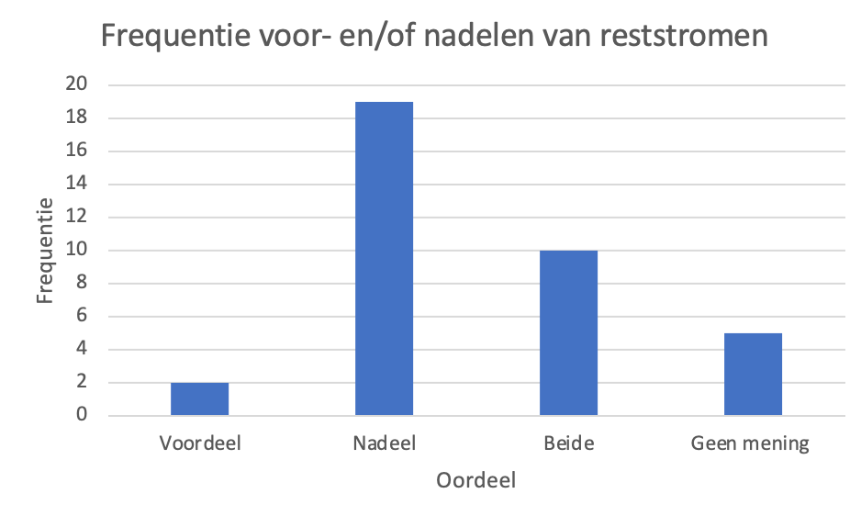
Figuur 23; Vraag 10: Wat ervaart u als de voor- en nadelen van het hebben van reststromen?

4.2 Deelvraag 2
Deelvraag 2: Hoe worden de reststromen van agrariërs op dit moment aangeboden?
Door in beeld te krijgen hoe de huidige reststromen worden aangeboden, kan geconcludeerd worden of het opzetten van een duurzame manier van aanbieden waarde toevoegt voor de agrariërs.
Uit literatuuronderzoek is gebleken dat opties voor het aanbieden kunnen zijn:
- Het aanbieden van reststromen op een veiling.
- Verwerking van reststromen tot een ander product.
- Het wegzetten van onbewerkte reststromen als veevoer.
- Reststromen inzetten voor eigen gebruik. Onder eigen gebruik valt het begrip bio bemesting en het zelf verkopen van reststromen aan een directe afnemer.

Ook voor deelvraag twee zijn de relevante vragen uit de enquête en het interview gehaald om een antwoord te kunnen formuleren op de vraagstelling. De relevante vragen uit de enquête waren:
- Vraag 11: ‘’Verkoopt u uw reststroom op een veiling?”
- Vraag 12: ‘’Hoeveel procent van uw reststroom biedt u aan door middel van een veiling?”
- Vraag 13: “Verkoopt u uw reststroom zodat het verwerkt kan worden tot een ander product door een andere partij?”
- Vraag 14: ‘’Hoeveel procent van uw reststroom biedt u aan om te laten verwerken tot een ander product door een ander bedrijf?”
- Vraag 15: ‘’Verkoopt u uw reststromen als zijnde veevoer?’’
- Vraag 16: ‘’Hoeveel procent van uw reststromen verkoopt u als zijnde veevoer?’’
- Vraag 17: ‘’Gebruikt u uw reststromen voor eigen gebruik als bio bemesting?’’
- Vraag 18: ‘’Hoeveel procent van uw reststromen gebruikt u voor bio bemesting?’’
- Vraag 19: ‘’Gebruikt u uw reststromen voor eigen gebruik door verkoop aan directe afnemers?’’
- Vraag 20: ‘’Hoeveel procent van uw reststromen verkoopt u aan directe afnemers?’’

De relevante vraag die in het interview gekoppeld is aan deelvraag twee is vraag 11. Deze luidt als volgt: “Wat is de manier waarop u op dit moment uw reststromen aanbiedt?”. Vraag 11 bevatte een sub a tot en met d, om alle opties van aanbieden te tackelen.
  - Verkoopt u uw reststroom op de veiling?
- Zo ja: Welk percentage betreft dit van uw gehele productie?

  - Verkoopt u uw reststroom zodat het verwerkt kan worden tot een ander product door een andere partij?
- Zo ja: Welk percentage betreft dit van uw gehele productie?

  - Verkoopt u uw reststromen aan een veevoeder?
- Zo ja: Welk percentage betreft dit van uw gehele productie?

  - Gebruikt u uw reststromen voor eigengebruik door bijvoorbeeld bio bemesting en/of verkoop aan directe afnemers?
- Zo ja: Welk percentage betreft bio bemesting van uw gehele productie?
- Zo ja: Welk percentage betreft de verkoop aan directe afnemers in verhouding met uw gehele productie?

In bovenstaand stuk zijn de relevante vragen uit de enquête en het interview weergeven die van toepassing zijn voor het beantwoorden van de vraag. Omdat uit literatuuronderzoek is gebleken dat er verschillende manieren van aanbieden van reststromen zijn, zal nu de opsplitsing gemaakt worden per optie. Als eerst zullen de resultaten van de enquête weer aan de orde komen, vervolgens de resultaten van het afgenomen interview en tot slot het overall resultaat.

4.2.1 Veiling
De eerste optie voor de huidige manier van aanbieden van de reststromen was de verkoop door middel van een veiling.

Resultaten enquête
Enquêtevraag elf luidde: ’Verkoopt u uw reststroom op een veiling?”
Onderstaande grafiek zijn de uitkomsten van de elfde enquêtevraag zichtbaar. De grafiek geeft weer dat 24 van de 25 respondenten geen gebruik maakt van een veiling bij het verkopen van de reststromen. 1 respondent geeft aan wel gebruik te maken van een veiling bij het aanbieden van de reststromen.
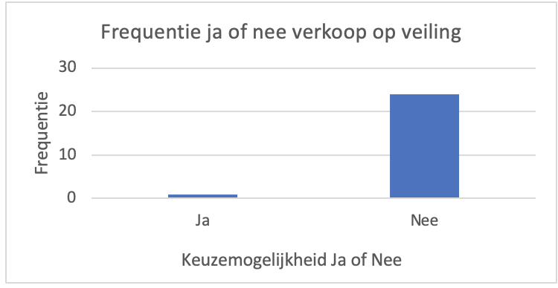
Figuur 24: Frequentie verkoop op veiling

Om vervolgens in beeld te krijgen hoeveel procent van de reststromen wordt aangeboden op een veiling, is onderstaande grafiek de uitwerking van enquêtevraag twaalf, welke luidde:
‘’Hoeveel procent van uw reststroom biedt u aan door middel van een veiling?”
Te zien is, dat 12 respondenten de optie NVT hebben aangeklikt. Deze optie bevat antwoorden van agrariërs die geen gebruik maken van een veiling of niet weten welk percentage naar een veiling wordt afgezet. Vervolgens geven elf respondenten aan tussen de 0 en 5 procent van hun reststromen af te zetten op een veiling. Van de overige twee respondenten geeft 1 agrariër aan tussen de 16 en de 20 procent op een veiling af te zetten en tot slot de laatste respondent geeft aan tussen de 36 en de 40% van zijn of haar reststromen af te zetten op een veiling.
Figuur 25: percentage reststroom verkoop op veiling

Resultaten interview
Interviewvraag 11 luidde: “Wat is de manier waarop u op dit moment uw reststromen aanbiedt?”.
Om het resultaat van het interview met betrekking tot het aanbieden van reststromen op een veiling inzichtelijk te krijgen, is sub a van interviewvraag 11 gebruikt.
‘’ Verkoopt u uw reststroom op de veiling?’’
- ‘’Zo ja: Welk percentage betreft dit van uw gehele productie? ‘’

Uit de transcripten van de interviews kwam naar voren dat niemand van de 11 respondenten reststromen aanbiedt op een veiling. Onderstaand in grafiek is te zien dat geen respondent ja heeft geantwoord op het gebruik van een veiling voor het aanbieden van de reststromen.
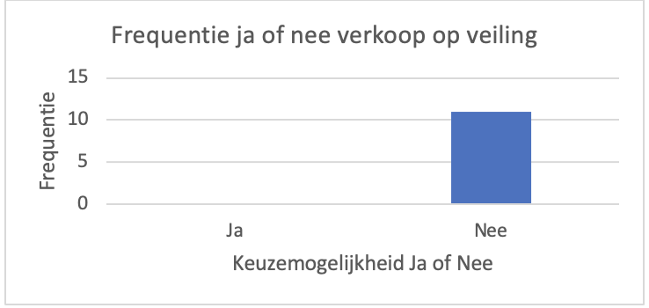
Figuur 26: Frequentie verkoop op veiling

De vraag naar het percentage van de restromen die worden afgezet op de veiling blijkt voor de resultaten van de interviews irrelevant, aangezien geen enkele respondent in eerste instantie gebruik maakt van de veiling. Hier is dus ook geen afzet percentage aan vast te knopen.

Resultaten overall
De resultaten van de enquêtes en interviews worden gegroepeerd en geven maken inzichtelijk wat de door de totale onderzoekspopulatie aandeel van reststromen is wat op een veiling wordt aangeboden. Uit onderstaande grafiek is af te lezen dat slecht 3% van de in totaal 36 respondenten zijn of haar reststromen aanbiedt op een veiling. 97% van alle respondenten geeft aan geen gebruik te maken van een veiling.
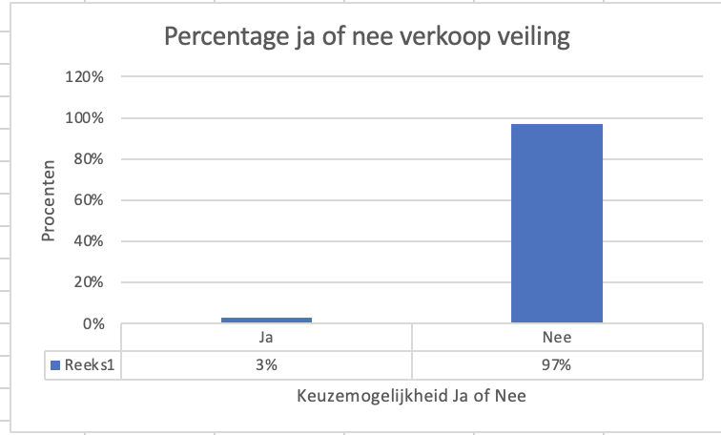
Figuur 27: Percentage verkoop op veiling

4.2.2 Verwerkt tot een ander product
De tweede optie voor de huidige manier van aanbieden van reststromen is het verwerken tot een ander product.

Resultaten enquête
Enquêtevraag dertien luidde: “Verkoopt u uw reststroom zodat het verwerkt kan worden tot een ander product door een andere partij?”
In onderstaande grafiek 28 zijn de uitkomsten van de dertiende enquêtevraag weergeven. De grafiek geeft weer dat 10 van de 25 respondenten hun reststromen verkopen aan een andere partij zodat het verwerkt kan worden tot een ander product. De overige 15 respondenten van de enquête geven aan dit niet te doen.
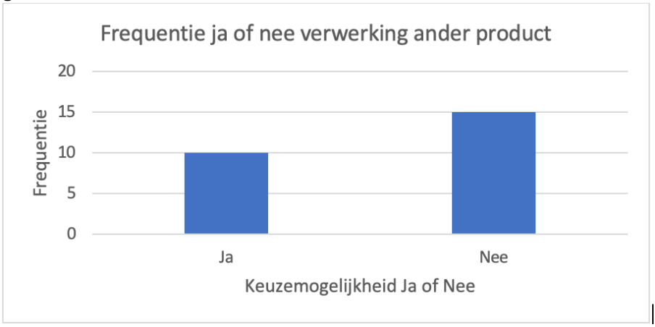
Figuur 28: Frequentie verwerking tot ander product
De veertiende enquêtevraag luidde: ‘’Hoeveel procent van uw reststroom biedt u aan om te laten verwerken tot een ander product door een ander bedrijf?”
Door middel van de veertiende enquêtevraag is gemeten welk percentage van de reststroom aangeboden wordt zodat het verwerkt kan worden tot een ander product door een andere partij. Het meest voorkomende antwoord betrof 0-5% en is ingevuld door 9 van de 25 respondenten. Vervolgens gaven 7 respondenten aan geen gebruik te maken van deze manier van het aanbieden van de reststromen of weten geen percentage te geven. Er zijn 2 respondenten die tussen de 6-10% wegzetten voor verwerking, 2 tussen de 21-25%, 1 tussen de 26-30%, 1 tussen de 36-40% en tot slot zijn er nog 3 respondenten die aangeven meer dan 40% van hun reststromen weg te zetten voor de verwerking tot een ander product.
Figuur 29: Percentage verwerking tot ander product

Resultaten interview
Interviewvraag 11 luidde: “Wat is de manier waarop u op dit moment uw reststromen aanbiedt?”.
Om het resultaat van het interview met betrekking tot het aanbieden van reststromen voor de verwerking tot een ander product inzichtelijk te krijgen, is sub b van interviewvraag 11 gebruikt.
‘’Verkoopt u uw reststroom zodat het verwerkt kan worden tot een ander product door een andere partij?’’
- ‘’Zo ja: Welk percentage betreft dit van uw gehele productie?’’

Uit de transcripten van de interviews kwam naar voren dat maar 1 respondent zijn of haar reststromen aanbiedt door deze te verkopen aan een andere partij, zodat het verwerkt kan worden tot een ander product. Onderstaand in figuur 30 geeft weer dat enkel 1 respondent van de 11 respondenten uit het interview ‘Ja’ heeft geantwoord op de vraag of zijn reststromen verwerkt werden tot een ander product.
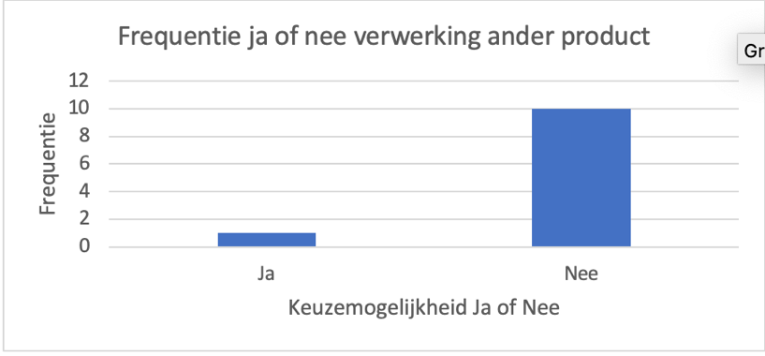
Figuur 30: Frequentie verwerking tot ander product
De enige respondent die keuzemogelijkheid ‘’ja’’ heeft ingevuld, wist echter geen percentage te noemen van zijn of haar reststromen die worden weggezet voor de verwerking tot een ander product.

Resultaten overall
De resultaten van de enquêtes en interviews worden gegroepeerd en geven maken inzichtelijk wat de door de totale onderzoekspopulatie aandeel van reststromen is wat op een veiling wordt aangeboden. Uit onderstaande grafiek is af te lezen dat 31% van de 36 respondenten aangeeft zijn of haar reststromen aan te bieden voor verwerking tot een ander product. 69% daarentegen geeft aan zijn reststromen niet aan te bieden voor de verwerking tot een ander product.
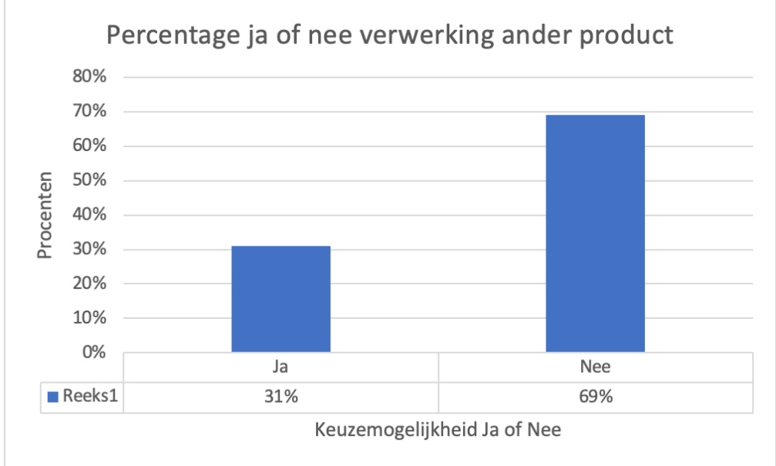
Figuur 31: Percentage verwerking tot ander product

4.2.3 Veevoer
De derde optie voor de huidige manier van aanbieden van reststromen is het verkopen of wegzetten als zijnde veevoer.

Resultaten enquête
Vraag vijftien, uit de enquête luidde: “Verkoopt u uw reststromen als zijnde veevoer?”
Onderstaande tabel geeft de resultaten weer van de vijftiende enquêtevraag. Te zien, is dat een merendeel van de agrariërs hun reststromen wegzetten als veevoer. Wat hiermee wordt bedoeld, is dat de gehele onbewerkte reststroom naar veehouders gaat. De reststroom wordt hier verder niet verwerkt en wordt direct geconsumeerd door het vee. 15 van de 25 respondenten gaf aan zijn of haar reststromen weg te zetten naar een veehouder.
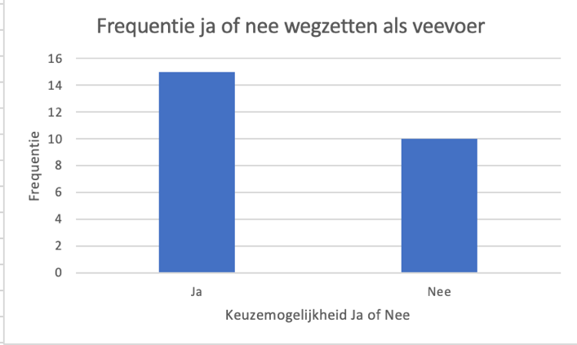
Figuur 32: Frequentie wegzetten als veevoer

Vraag zestien uit de enquête luidde: “Hoeveel procent van uw reststroom verkoopt u aan veevoeders?”
Om vervolgens een indicatie te krijgen van de hoeveelheid reststroom dat wordt aangeboden aan veehouders, is vraag zestien gesteld. In hiervoor genoemde enquêtevraag, gaf de meerderheid aan zijn of haar reststromen weg te zetten naar veehouders. Wanneer we naar de uitkomsten van enquêtevraag zestien kijken, betreft het bij de meerderheid van de agrariërs enkel tussen de 0 en 5 procent te zitten van de totale reststroom. Verder geven 6 respondenten NVT aan, 2 tussen de 6-10%, nog eens 2 tussen de 11-15%, 1 tussen de 31-35%, 2 tussen de 36-40% en tot slot zijn er 4 respondenten die meer dan 40% van hun reststromen wegzetten als zijnde veevoer.
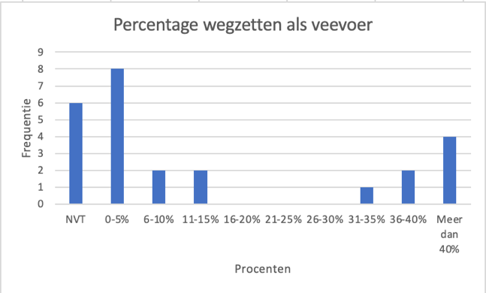
Figuur 33: Percentage wegzetten als veevoer

Resultaten interview
Interviewvraag 11 luidde: “Wat is de manier waarop u op dit moment uw reststromen aanbiedt?”.
Om het resultaat van het interview met betrekking tot het aanbieden van reststromen als zijnde veevoer inzichtelijk te krijgen, is sub c van interviewvraag 11 gebruikt.
‘’Verkoopt u uw reststromen aan een veevoeder?’’
- ‘’Zo ja: Welk percentage betreft dit van uw gehele productie?’’

Vijf van de respondenten uit de interviews gaven weer hun reststromen weg te zetten als veevoer. De agrariërs gaven aan dat er vrijwel geen cent wordt verdiend door het wegzetten van reststromen naar veevoeders. Wel, hebben een aantal de afspraak met de veeboer dat ze mest terugkrijgen in ruil voor de reststromen. Ook geven agrariërs aan de reststromen wel weg te willen zetten naar veeboeren, maar dat dit niet meer mogelijk is wanneer het product chemisch bewerkt is. Dit wil zeggen, bespoten met gif.

De overige zes respondenten, gaven aan hun reststromen niet aan veevoeders aan te bieden. Hiervoor zijn een aantal redenen gegeven. Respondent twee geeft aan dat zijn productie van te veel chemische behandeling is voorzien, waardoor het niet meer aan veevoeders verkocht mag worden. Respondent negen geeft aan dat hij zijn productie afzet als bruto verkoop. Derhalve heeft respondent negen geen inzicht in zijn reststromen en hoeft deze dus ook niet zelf weg te zetten.
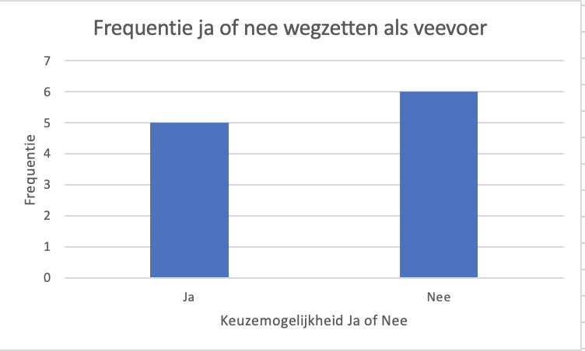
Figuur 34: Frequentie wegzetten als veevoer

Kijkend naar de vraag over welk percentage wordt weggezet als zijnde veevoer, wist enkel respondent vier aan te geven hoeveel hij wegzet. Respondent vier gaf aan 56 ton aardappelen per jaar weg te zetten als zijnde veevoer. Kijkend naar respondent vier zijn jaarproductie, wat 2800 ton aardappelen betreft, ( bijlage 6) is de 56 ton slechts 2% (100/2800*56).

De overige respondenten vonden het lastig een percentage aan het wegzetten van hun restromen aan veevoeders te hangen. ‘’ Het aantal wat ik aan reststromen heb varieert per jaar. Dit jaar hebben wij bijvoorbeeld meer last van schurft op het pootgoed. Dat is een aandoening aan de buitenkant van de aardappelen. Hierdoor liggen mijn reststromen wat hoger dan normaal wanneer ik minder last heb van schurft. De vee voerder wil dus liever ook geen aardappelen kopen waar schurft in zit dus dat gaat dan naar de biovergister.’’ Tot slot geeft 1 van de respondenten weer zelf varkens te houden en hieraan kleine gedeeltes op te voeren.

Resultaten overall
De resultaten van de enquêtes en interviews worden gegroepeerd en geven maken inzichtelijk wat de door de totale onderzoekspopulatie aandeel van reststromen is dat wordt weggezet als zijnde veevoer. Uit onderstaande grafiek is af te lezen dat 56% van de 36 respondenten aangaf wel gebruik maakt van het wegzetten van reststromen als zijnde veevoer. 44% daarentegen geeft aan geen gebruik te maken van de optie om reststromen weg te zetten als zijnde veevoer.
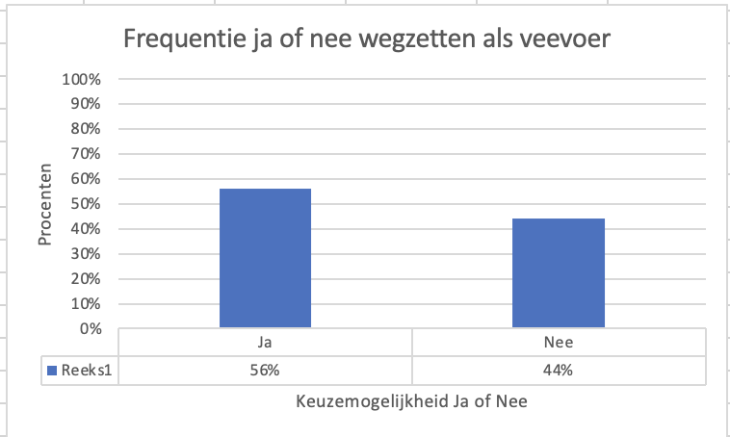
Figuur 35: Frequentie wegzetten als veevoer

4.2.4 Bio bemesting
De vierde optie voor de huidige manier van aanbieden van reststromen is het eigen gebruik van de reststromen. Het eigen gebruik, bestaat uit de opties bio bemesting en het verkopen van reststromen aan directe afnemers. Deze twee zijn opgesplitst in verschillende paragrafen.

Bio bemesting

Resultaten enquête
Enquêtevraag 17 luidde: ‘’Gebruikt u uw reststromen voor eigen gebruik als bio bemesting?’’
Met bio bemesting werd bedoeld, het verrijden van de reststromen over het land, of het wegzetten van de reststromen naar de biovergister. 19 van de 25 respondenten geven aan hun reststromen niet in te zetten in een vorm van bio bemesting. De overige 6 respondenten gaven aan dit wel te doen.
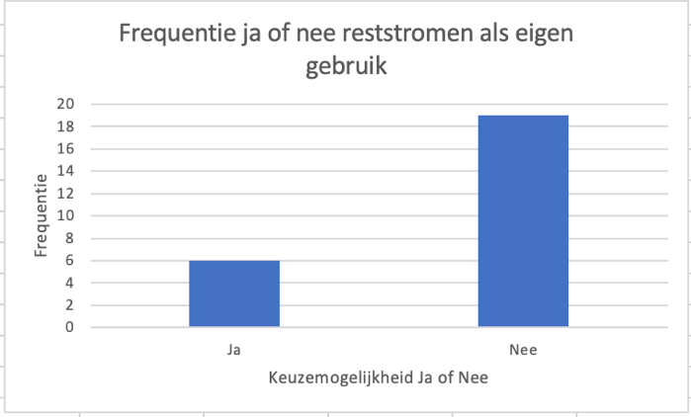
Figuur 36: Frequentie restroom voor eigen gebruik

Vraag achttien luidde: ‘’Hoeveel procent van uw reststroom gebruikt u als bio bemesting?”
Wanneer vervolgens op vraag 18 wordt ingegaan, geven de respondenten ook hier weer veelal geen gebruik te maken van bio bemesting. De meerderheid van de respondenten gaf aan dat er geen percentage aan vast te hangen is of geen gebruik te maken van reststromen voor eigen gebruik als zijnde bio bemesting. Er zijn 8 respondenten die aangaven tussen de 0-5% van hun reststromen te gebruiken voor bio bemesting. Verder is er 1 respondent die tussen de 11-15% gebruikt, 1 respondent die tussen de 16-20% gebruikt en zijn er 2 respondenten die meer dan 40% van hun reststromen voor eigen gebruik nemen als zijnde bio bemesting.
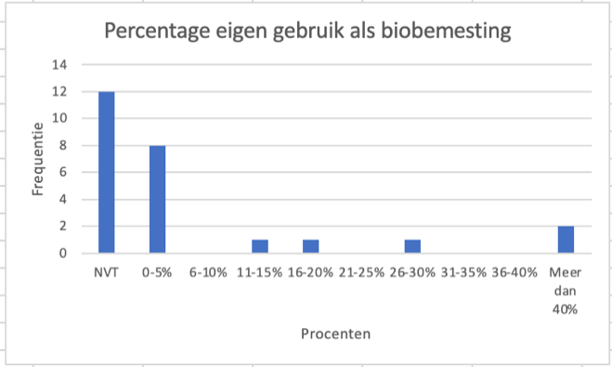
Figuur 37: Perentage gebruik als biobemesting

Resultaten interview
Interviewvraag 11 luidde: “Wat is de manier waarop u op dit moment uw reststromen aanbiedt?”.
Om het resultaat van het interview met betrekking tot het eigen gebruik van reststromen inzichtelijk te krijgen, is sub d gebruikt.
‘’Gebruikt u uw reststromen voor eigengebruik door bijvoorbeeld bio bemesting en/of verkoop aan directe afnemers?’’
- ‘’Zo ja: Welk percentage betreft bio bemesting van uw gehele productie?’’

In eerste instantie bevat de vraagstelling meerdere opties. Om hierin een opsplitsing te maken, is in het interview doorgevraagd naar van welke optie gebruik wordt gemaakt. In onderstaande grafiek 38 is de respons uitgewerkt. Als gekeken wordt naar de uitkomsten van de afgenomen interviews, geven twee respondenten aan de reststromen weg te zetten naar de biovergister of om te ploegen in het land. De reden hiervoor, is als de producten te chemisch zijn behandeld en niet geschikt meer zijn voor verkoop aan veeboeren. Tevens bestaat een reststroom uien bijvoorbeeld vaak echt uit afval, waardoor deze niet geschikt zijn voor dierlijke consumptie. Tot slot geeft 1 respondent aan een composthoop te hebben.
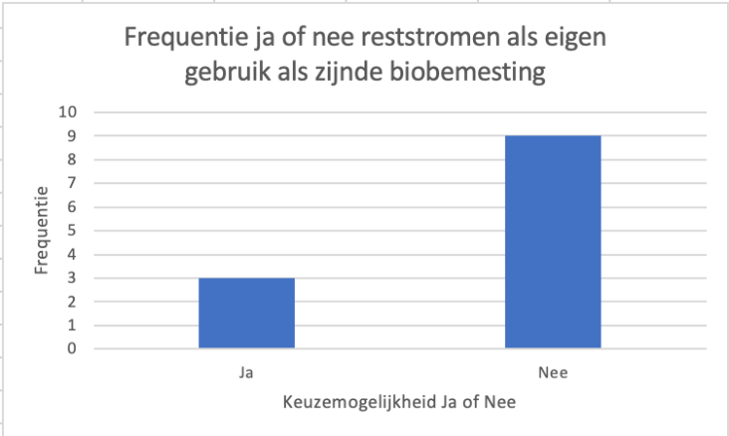
Figuur 38: Frequentie restroom als eigen gebruik/ biobemesting

De respondenten die keuzemogelijkheid ‘’ja’’ hebben ingevuld, wisten echter geen percentage te noemen van zijn of haar reststromen die vallen onder het eigen gebruik als zijnde bio bemesting.

Resultaten overall
De resultaten van de enquêtes en interviews worden gegroepeerd en geven maken inzichtelijk wat de door de totale onderzoekspopulatie aandeel van reststromen is dat valt onder eigen gebruik als zijnde bio bemesting. Uit onderstaande grafiek is af te lezen dat 25% van de 36 respondenten wel gebruikt maakt van reststromen als bio bemesting. 75% geeft aan geen gebruik te maken van zijn of haar reststromen als zijnde bio bemesting.
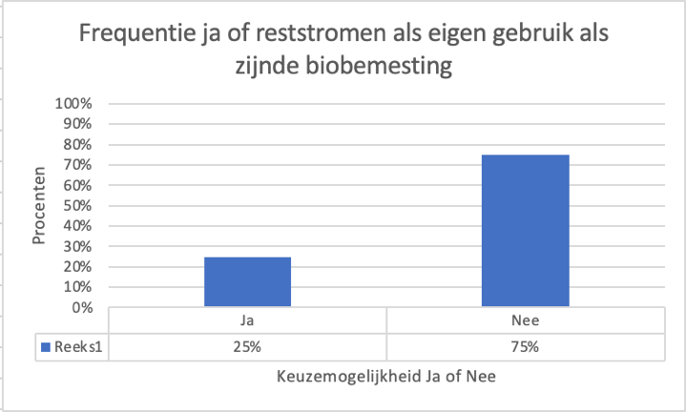
Figuur 39: Frequentie reststroom als eigen gebruik/ bio bemesting

4.2.5 Directe verkoop afnemer
De laatste optie voor de huidige manier van aanbieden van reststromen is het eigen gebruik van de reststromen. Het eigen gebruik, bestaat uit de opties bio bemesting en het direct verkopen van reststromen aan afnemers. In deze paragraaf zal de directe verkoop naar een afnemer worden toegelicht.

Resultaten enquête
Vraag negentien van de enquête luidde: ‘’Gebruikt u uw reststromen voor eigen gebruik door verkoop aan directe afnemers?” Verkoop aan directe afnemers klinkt in eerste instantie niet iets dat onder eigen gebruik valt. Echter werken agrariërs vaak samen met vaste afnemers. Deze afnemers stellen bepaalde kwaliteitseisen aan de agrariërs. Wanneer deze niet gehaald worden, worden de producten toegekend aan de categorie reststroom, terwijl deze nog prima zelf te verhandelen zijn. 19 van de 25 respondenten van de enquête gaven weer hier geen gebruik van te maken.

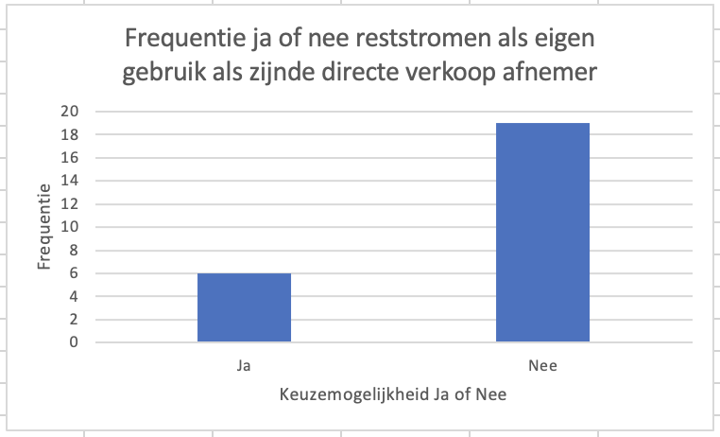

Figuur 40: Frequentie restroom eigen gebruik/ directe verkoop afnemer

Vraag twintig van de enquêtes luidde: ‘’Hoeveel procent van uw reststroom verkoopt u aan directe afnemers?’’
13 respondenten geven aan geen percentage aan het verkopen van reststromen aan directe afnemers te kunnen hangen. Dit kan zijn omdat ze hier geen gebruik van maken of dat ze niet weten hoeveel procent er wordt afgezet. Verder gaven 8 respondenten aan tussen de 0-5% door te verkopen aan een andere afnemer. Nog eens 3 respondenten geven aan tussen de 6-10% weg te zetten, nog 1 tussen de 11-15% en tot slot is er 1 respondent die aangaf meer dan 40% van zijn of haar reststromen door te verkopen aan een directe afnemer.
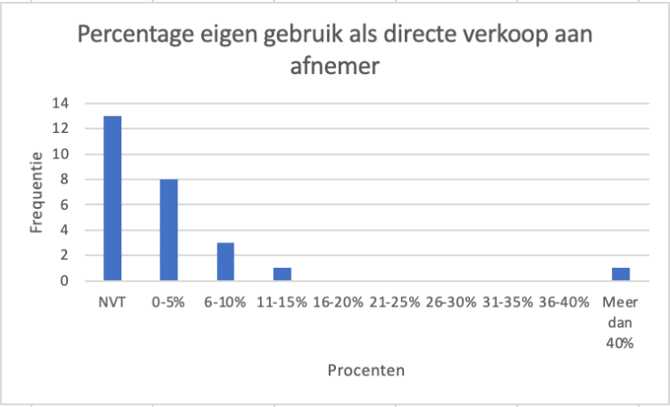
Figuur 41: Percentage restroom eigen gebruik/ directe verkoop afnemer

Resultaten interview
Interviewvraag 11 luidde: “Wat is de manier waarop u op dit moment uw reststromen aanbiedt?”.
Om het resultaat van het interview met betrekking tot het eigen gebruik van reststromen inzichtelijk te krijgen, is sub d gebruikt.
Gebruikt u uw reststromen voor eigengebruik door bijvoorbeeld bio bemesting en/of verkoop aan directe afnemers?
- Zo ja: Welk percentage betreft de verkoop aan directe afnemers in verhouding met uw gehele productie?

Kijkend naar de uitkomsten van de interviewvragen geven vijf respondenten aan hun reststromen aan te bieden aan directe afnemers. Een van de respondenten geeft de volgende veronderstelling: ‘’Ja, ik verkoop het ondermaatse en bovenmaatse pootgoed zelf. Dit is dus hetgeen wat te groot of te klein is voor de partij waarmee ik samenwerk. ‘’ Een andere veronderstelling die is gegeven: “Ik probeer wel eens via een ‘no waist’ actie de producten wat goedkoper aan te bieden.’’ Tot slot zijn er twee respondenten die aangeven wel gebruik te maken van het aanbieden van reststomen aan directe afnemers, maar ze proberen dit toch wel onder de 5% te houden.
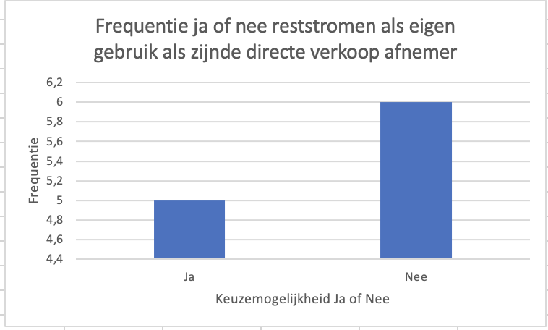
Figuur 42: Frequentie restroom eigen gebruik/ directe verkoop afnemer

Resultaten overall
De resultaten van de enquêtes en interviews worden gegroepeerd en geven maken inzichtelijk wat de door de totale onderzoekspopulatie aandeel van reststromen is dat valt onder eigen gebruik als zijnde bio bemesting. Uit onderstaande grafiek is af te lezen dat van de 36 respondenten 31% aangeeft zijn of haar reststromen door te verkopen aan een directe afnemer. De overige 69% geeft aan zijn of haar reststromen niet te verkopen aan een directe afnemer.
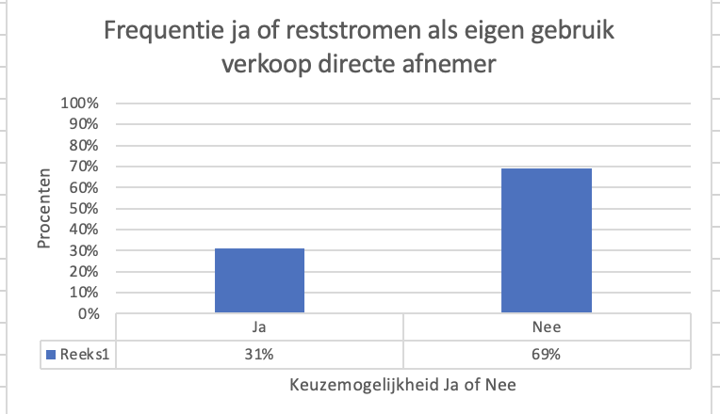
Figuur 43: Frequentie restroom eigen gebruik/ directe verkoop afnemer

4.3 Deelvraag 3
Deelvraag 3: “Wat is de veranderbereidheid van agrariërs om reststromen op een andere manier aan te bieden?”
Door in beeld te krijgen wat de veranderbereidheid is van de agrariërs om reststromen op een andere manier aan te bieden, kan geconcludeerd worden of agrariërs bereid zijn om hun reststromen op een duurzame manier aan te bieden. Hierbij is gekeken naar de duurzaamheid, attitude, weerstand en de veranderbereidheid.

Voor deelvraag drie zijn de relevante vragen uit de enquête en het interview gehaald om een antwoord te kunnen formuleren op de vraagstelling. De relevante vragen uit de enquête waren:

Vraag 21: “Staat u over het algemeen open voor veranderingen binnen uw organisatie?”
Vraag 22: “Vindt u uw huidige manier van het aanbieden van reststromen duurzaam?”
Vraag 29: “Denkt u dat het van toegevoegde waarde is om duurzamere manieren van het aanbieden van reststromen aan te nemen?”
Vraag 30: “Vindt u dit het geschikte moment waarop duurzamere manieren voor het aanbieden van reststromen aangenomen moeten worden door agrariërs?”

De relevante vragen in het interview die gekoppeld zijn aan de deelvraag zijn:
Vraag 12: “Wat betekent duurzaamheid voor u?”
Vraag 13: “Staat u over het algemeen open voor veranderingen binnen uw organisatie?”
Vraag 17: “Wat is uw gevoel over het aannemen van een duurzamere manier om uw reststromen aan te bieden?”
Vraag 20: “Denkt u dat het van toegevoegde waarde is om duurzamere manieren van het aanbieden van reststromen aan te nemen?”
Vraag 21: ‘’Vindt u dit het geschikte moment waarop duurzamere manieren voor het aanbieden van reststromen aangenomen moeten worden door agrariërs?’’

4.3.1 Duurzaamheid

Resultaten enquête
De 22ste enquêtevraag luidde: ‘’Vindt u uw huidige manier van het aanbieden van reststromen duurzaam?’’

Zoals hieronder te zien is in de figuur 44 vinden de respondenten dat ze over het algemeen hun reststromen op een duurzame manier aanbieden. Hierbinnen kwam naar voren dat 20 van de 25 respondenten vinden dat zij hun reststromen op dit moment op een duurzame manier aanbieden. Waarvan 5 respondenten aan geven dit niet op een duurzame manier te doen.
Figuur 44: Duurzaamheid huidige manier van het aanbieden van reststromen

Resultaten Interview
De 12e interview vraag luidde: “Wat betekent duurzaamheid voor u?”

In het onderzoek kwam naar voren dat boeren een goede indicatie hebben van de betekenis van duurzaamheid. Hierop kwamen verschillende antwoorden. Zo is er een duidelijk verschil te merken tussen agrariërs die duurzaamheid zien als ‘’een bewustere manier van doen’’. Maar er is ook een andere invalshoek: Duurzaamheid betekent voor mij dat je, de manier waarop je werkt dat je dat zonder al te veel problemen duizend jaar door kan doen. Hier wordt meer gericht op de continuïteit. Uit het interview kwam naar voren dat alle 10 respondenten bewust zijn van het onderwerp ‘duurzaamheid’. Dit maakt 100% van de respondenten die bewust bezig zijn met duurzaamheid.

Figuur 45: Bewustheid van de term ‘duurzaamheid’

De 14e interview vraag luidde: “Vindt u uw huidige manier van het aanbieden van reststromen duurzaam?”

Uit het interview komt naar voren dat 10 van de 11 aangeeft dat hun huidige manier van verwerken al duurzaam is. En geeft 1 respondent aan dat hij nog niet duurzaam bezig is. Deze respondent geeft aan: ‘Ik denk dat wij nog veel beter de reststromen kunnen aanbieden. Wat je nu ziet is dat er toch heel veel reststromen heel snel degradeert naar een veevoeder of naar een vergister.

Figuur 46: Duurzaamheid huidige manier van het aanbieden van reststromen

Resultaten Overall
Hieronder wordt het resultaat weergegeven van zowel de enquête als het interview. Dit resultaat is hieronder in figuur 47 weergegeven in percentages. Hieruit kan geresulteerd worden dat 29 van de 36 respondenten wel al hun reststromen op een duurzame manier wegzetten. In percentages is dit 80,55%. 6 van de 36 respondenten vinden dat ze hun reststromen niet op een duurzame manier aanbieden. In percentages is dit 16,67%. Van 2,78% is de mening onbekend.

Figuur 47: Duurzaamheid huidige manier van het aanbieden van reststromen

4.3.2 Attitude

Attitude is vanuit het gekozen ABC-model van het theoretisch kader op te splitsen in drie gebieden: kennis, gevoel/emotie en gedrag (zie figuur 48) Deze drie gebieden zijn hieronder beschreven aan de hand van de resultaten uit de enquête en interviews.
Figuur 48: ABC-model

De kennis vanuit de boeren
Dit resultaat is niet te concluderen uit de interview en enquête vragen. Maar wel door het uitvoeren van de vragen. Uit het onderzoek komt over het algemeen naar voren dat de kennis vanuit de agrariërs over reststromen heel laag is. Vanuit de contactenlijst zijn er 86 mensen gebeld en hier kwam uit dat 42 respondenten niet weet wat reststromen waren en hadden daarom gelijk geen interesse om deel te nemen aan het interview. Ook op de landbouwbeurs (9 december) wisten veel agrariërs niet wat reststromen waren. Dit wordt geschat op 55% van de gesproken respondenten op de beurs. Hieruit wordt geresulteerd dat agrariërs over het algemeen het gedrag tonen niet open te staan om deel te nemen aan het onderzoek of de kennis (knowlegde en beliefs binnen het ABC-model) niet hebben over reststromen.

Het gedrag over het proces
Zoals hierboven ook beschreven zijn er vanuit de contactenlijst 86 mensen gebeld en hieruit kwam dat 42 respondenten niet wisten wat reststromen waren en hadden daarop gelijk geen interesse om deel te nemen aan het interview. Nog eens 23 respondenten hadden geen interesse in het onderzoek en waren minder vriendelijk over de telefoon. Ze gaven aan geen interesse te hebben in een interview of voor het afnemen van een enquête. Hierin werd ook aangegeven wat ze zich aan al veel regels moesten houden en hadden het gevoel dat het projectteam met hun onderzoek nog meer regels zouden toevoegen aan hun organisatie. Daarnaast gaven 10 respondenten aan geen tijd te hebben om op dit moment een interview af te nemen. En daarnaast niet een groot genoeg percentage reststromen had om hiernaar onderzoek te doen. Vervolgens heeft het projectteam met 11 agrariërs een interview kunnen afnemen en van 25 agrariërs een respondenten gehad op de enquête. Deze resultaten ziet u ook weergegeven in het figuur hieronder (figuur 49).

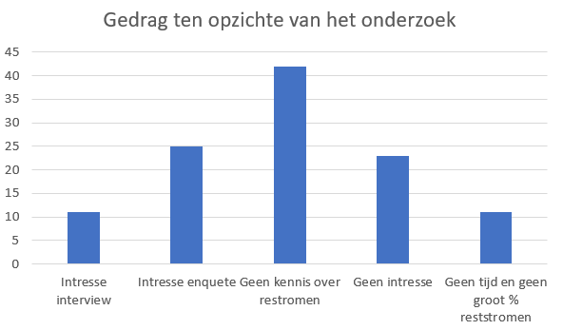
Figuur 49: Gedrag ten opzichte van het onderzoek

Resultaten enquête
Het gevoel tegen verandering
De 21ste enquêtevraag luidde: ‘’Staat u over het algemeen open voor verandering binnen uw organisatie’’.

In de enquête wordt op deze vraag aangegeven dat negentien mensen wel open staan voor verandering en zes niet. Dit resultaat staat ook weergeven in figuur 50. Uit het onderzoek is gebleken dat de meeste agrariërs open staan voor algemene verandering binnen hun organisatie. Vraag 21 gaat over; het op een ander manier aanbieden van reststromen is de respondenten anders.

Figuur 50: Openheid verandering

Resultaten Interview
De 13e enquêtevraag luidde: ‘’Staat u over het algemeen open voor verandering binnen uw organisatie’’.

Binnen het interview heeft vraag 13 betrekking op het gevoel van de verandering. Deze vraag luidt als volgt: ‘Staat u over het algemeen open voor verandering binnen uw organisatie.’ Uit het interview komt naar voren dat 10 respondenten open staan voor algemene verandering binnen hun organisatie. Hierop wordt meerdere malen gereageerd met: ‘’Wij staan altijd open voor verandering, ten goede van de organisatie’’. Ook wordt er aangegeven dat er geen ontkomen aan is om mee te veranderen. Van de 11de respondent is de mening onbekend.

Figuur 51: Openheid verandering

Resultaten Overal
Hierbinnen is het totaal genomen van alle 36 respondenten. Hieruit is gebleken dat 80,55% open staat voor algemene verandering binnen hun organisatie. Dit zijn 29 respondenten. Daarnaast staan 16,67% van alle respondenten niet open voor algemene verandering binnen hun organisatie. Dit zijn 6 respondenten. Van 2,78% van de respondenten is de mening onbekend.

Figuur 52: Openheid verandering.

4.3.2 Weerstand
Zoals hierboven bij attitude is benoemd, staan de agrariërs in het algemeen open voor verandering. ‘’Ik bied mijn reststromen vanaf het begin van mijn bedrijf (25 jaar geleden) al aan. Het laatste wat je wil is dat een mooi product weggegooid wordt’’. Uit vraag 21 van de enquête (zoals hierboven ook benoemd) staan 19 van de 25 respondenten in het algemeen open voor verandering binnen hun organisatie. Maar deze openheid veranderd wanneer het gaat om reststromen. In het onderzoek wordt er weerstand gevoeld. Deze weerstand is te voelen wanneer de agrariërs het hebben over de duurzame manieren waarop ze nu hun reststromen aanbieden. Hieronder wordt deze weerstand eerst beschreven aan de hand van enquête vragen, daarna interview vragen en tot slot een overall.

Resultaten enquête
De 30ste enquêtevraag luidde: “Vindt u dit het geschikte moment waarop duurzamere manieren voor het aanbieden van reststromen aangenomen moeten worden door agrariërs?”

Hieruit is gebleken dat 13 van de 25 agrariërs het geen geschikt moment vinden waarop een duurzamere manieren voor het aanbieden van reststromen aangenomen moeten worden. Omdat veel agrariërs hun reststromen duurzamer aanbieden door samenwerkingen aan te gaan met veehouders of omdat de sector onder druk staat door onder andere de uitstoot van stikstof. Daarnaast is de kostprijs in het afgelopen jaar al enorm gestegen. “Niemand zit te wachten op meer kosten”.

Figuur 53: Het geschikte moment voor duurzamere manieren

Resultaten interview
De 21ste interviewvraag luidde: ’Vind u dit het geschikte moment waarop duurzamere manieren voor het aanbieden van reststromen aangenomen moeten worden door agrariërs?’’.

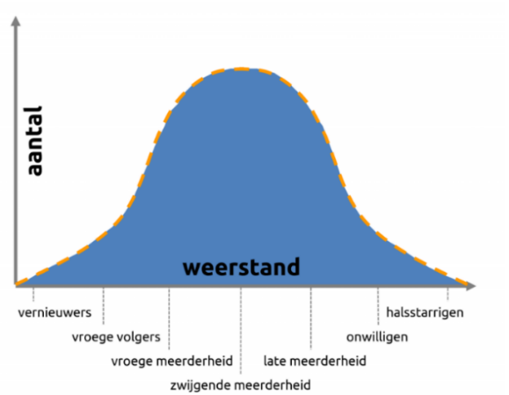
Uit het onderzoek is gebleken dat er nog een andere reden is waarom dat agrariërs grotendeels niet bereid zijn om te veranderen van manier van reststromen aanbieden. Dit komt naar voren bij vraag 21 van het interview. Hieruit blijkt dat 4 van de 11 respondenten het een goed moment vinden om hun reststromen op een duurzamere manier aan te bieden. Hieruit blijkt dat de agrariërs helemaal aan de linker kant van het weerstandmodel zitten. Dit betekent dat het allemaal vernieuwers zijn. Er is nog weinig aanhang en belang bij het onderzoek zoals te zien is in het figuur hieronder.
Figuur 55: Het geschikte moment voor duurzamere manieren
Figuur 54: Weerstandmodel

Resultaat Overall
Hieronder is het resultaat van alle 36 respondenten gepresenteerd. Hiervan geven 47,22% aan wel het geschikte moment te vinden om hun reststromen op een duurzamere manier aan te bieden. Maar toch geeft het merendeel van 52,78% aan dat het op dit moment niet het geschikte moment is om hun reststromen op een duurzamere manier aan te bieden.

Figuur 56: Het geschikte moment voor duurzamere manieren.

4.3.2 Veranderbereidheid
Voor het opstellen van de interview en enquête vragen op het gebied van veranderbereidheid is het DINAMO-model toegepast. Deze staat hieronder weergegeven (figuur 57).
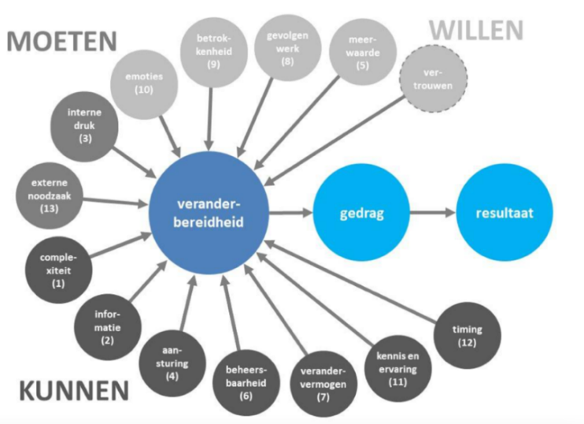
Figuur 57: DINAMO-model

Resultaat enquête
De 27ste enquêtevraag luidde: ‘’Wat is uw gevoel over het aannemen van een duurzamere manier om uw reststromen aan te bieden?’’.

Dit was een open vraag binnen de enquête. De antwoorden op deze vraag staan hieronder weergegeven in figuur 58 Hieruit blijkt dat 9 mensen een goed gevoel hebben om hun reststroom op een duurzamere manier aan te bieden; 5 respondenten hebben hier geen goed gevoel over; 6 hiervan hebben geen mening; één respondent vindt het te duur en 4 geven aan het al toe te passen binnen hun organisatie. Hieruit blijkt dat 9 mensen open staan tot een duurzamere manier maar 16 hiervan niet.

Figuur 58: Behoefte duurzamere manier aanbieden van reststromen.
De 29ste enquêtevraag luidde: ‘’Denkt u dat het van toegevoegde waarde is om duurzamere manieren van het aanbieden van reststromen aan te nemen?’’

Uit de enquêtevraag komt naar voren dat 13 van de 25 geen toegevoegde waarde ziet om hun reststromen duurzamer aan te bieden. 12 respondenten zien deze behoefte wel. Deze gegevens staan weergegeven in figuur 59. Uit deze resultaten blijkt dat de meeste agrariërs geen toegevoegde waarde zien om op een andere manier hun reststromen te verwerken.

Figuur 59: Behoefte duurzamere manier aanbieden van reststromen.

Resultaat Interview
De 16e interviewvraag luidde: ‘’Wat is uw gevoel over het aannemen van een duurzamere manier om uw reststromen aan te bieden?’’.

In het onderzoek kwam naar voren dat de agrariërs maar een heel klein percentage aan reststromen heeft. Dit staat in verband met de veranderbereidheid. 7 van de 11 agrariërs binnen het interview geeft aan niet behoefte te hebben om hun afzet van reststromen te veranderen, met als reden het te kleine percentage aan reststromen (zie figuur 60). Dit percentage ligt bij de respondenten van de interviewers tussen de 3% en 6%. Dit resultaat komt ook naar voren binnen de interviews. Hierbinnen geven 14 van de 15 respondenten aan een lager percentage dan 5% aan reststromen te hebben en geven de overige elf aan een hoger percentage te hebben. Een mogelijke oorzaak van dit percentage is dat meeste agrariërs geen toegevoegde waarde zien om hun reststromen op een andere manier aan te bieden, omdat hun verlies/omzet hierop minimaal is. Dit staat ook beschreven bij deelvraag één.

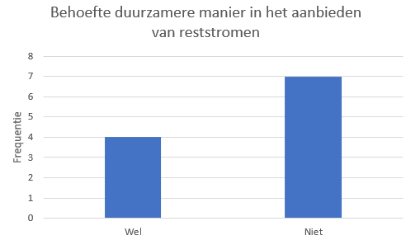
Figuur 60: Wat is uw gevoel over het aannemen van een duurzamere manier om uw reststromen aan te bieden?
De 29ste interviewvraag luidde: ‘’Denkt u dat het van toegevoegde waarde is om duurzamere manieren van het aanbieden van reststromen aan te nemen?’’.

Hierbinnen geven 2 van de 11 respondenten aan dat het voor hun van toegevoegde waarde is om hun reststroom op een andere/voordeligere manier aan te bieden (figuur 61). Hierin wordt aangegeven: Het lijkt mij niet van toegevoegde waarde, omdat je reststroom maar zo’n klein aandeel betreft van de opbrengst. Want als wij zo’n partij reststromen hebben dan bel je de vergister en die komt dan met een vrachtwagen waarop 30 ton kan. Wij bieden dan 7 ton aan. De vrachtwagen bepaalt dan wanneer die komt en welke route die gaat rijden en die stemt het dan af met allerlei boeren om dan met een volle vrachtwagen terug te rijden naar de vergister’’ Een ander geeft aan dat ze hun reststromen al op een duurzame manier aanbieden. Een agrariër uit de Flevopolder geeft aan hun productie in één keer te verkopen aan een sorteringsbedrijf waarbij zij 3% risico dragen op het gebied van reststromen. Als zij op dit percentage zitten wordt van hen geacht dit bedrag terug te betalen en als ze er overheen zitten is dat risico voor het sorteringsbedrijf.

Figuur 61: Frequentie toegevoegde waarde

Resultaat Overall
De samengevoegde resultaten komt uit dat 61,11% niet de toegevoegde waarde ziet om hun reststromen op een andere manier aan te bieden. En 38,99% ziet wel de toegevoegde waarde om hun reststromen op een andere manier aan te bieden. Dit resultaat staat hieronder weergegeven in figuur 62 Verder wordt er in het onderzoek dieper ingegaan op het gevoel van de agrariërs tegenover een duurzamere manier om reststromen aan te bieden. Hierbinnen is het resultaat van alle 36 respondenten gepresenteerd. Hierbinnen wordt geresulteerd dat 36,11% wel een goed gevoel hebben voor het aannemen voor een duurzamere manier voor het aanbieden van hun reststromen. Waarvan 63,89% niet het gevoel heeft om hun reststromen op een andere duurzame manier aan te bieden.

Figuur 62: Frequentie toegevoegde waarde

4.4 Deelvraag 4: Op welke duurzamere manieren kunnen agrariërs hun reststromen aanbieden?
Door in beeld te krijgen wat de duurzaamheid is van de agrariërs om reststromen op een andere manier aan te bieden, kan geconcludeerd worden of agrariërs bereid zijn om hun reststromen op een duurzame manier aan te bieden. Hierbij is gekeken naar de noodzaak tot verandering, de aanpassing tot duurzaamheid en de voor- en nadelen van het onderzoek.

Voor deelvraag vier zijn de relevante vragen uit de enquête en het interview gehaald om een antwoord te kunnen formuleren op de vraagstelling. De relevante vragen uit de enquête waren:

Vraag 25: Voelt u zich genoodzaakt om uw reststromen op een andere manier aan te bieden? (Denk aan milieu, inflatie, voedselverspilling en onnodige kosten maken).
Vraag 19: Bent u bereid uw de manier van aanbieden van uw reststromen aan te passen naar een duurzamere manier?
Vraag 24: Wat zou u kunnen veranderen aan uw huidige manier van aanbieden uw reststromen om duurzamer te kunnen maken?
Vraag 26: Wat zouden voor uw de nadelen kunnen zijn voor het gebruik van een duurzamere manier voor het aanbieden van uw reststromen?

De relevante vragen in het interview die gekoppeld zijn aan de deelvraag zijn:
Vraag 16: “Voelt u zich genoodzaakt om uw reststromen op een andere manier aan te bieden? (Denk aan milieu, inflatie, voedselverspilling en onnodige kosten maken)”
Vraag 28: “Bent u bereid uw de manier van aanbieden van uw reststromen aan te passen naar een duurzamere manier?”
Vraag 25: “Wat zouden voor u de voordelen kunnen zijn voor het gebruik van een duurzamere manier voor het aanbieden van uw reststromen?”

4.4.1 Genoodzaakt restromen

Resultaten enquête
De 25e enquêtevraag luidde: ‘’Voelt u zich genoodzaakt om uw reststromen op een andere manier aan te bieden? (Denk aan milieu, inflatie, voedselverspilling en onnodige kosten maken)’’.

De resultaten staan hieronder weergegeven in figuur 63 Van de 25 respondenten vinden 22 dat ze niks kunnen veranderen aan de manier waarop de reststromen worden aangeboden. Ze zijn van mening dat het niet duurzamer kan. De andere 3 respondenten zijn van mening dat ze het kunnen scheiden of dat het met een kortere afstand kan.
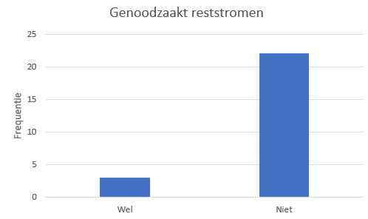
Figuur 63: Genoodzaakt reststormen enquête

Resultaten interview
De 16e interviewvraag: luidde: ‘’Voelt u zich genoodzaakt om uw reststromen op een andere manier aan te bieden? (Denk aan milieu, inflatie, voedselverspilling en onnodige kosten maken)’’.

Binnen het interview werd dezelfde vraag gesteld, maar dan als vraag 16. Hierbinnen werd aangegeven dat 4 agrariërs zich wel genoodzaakt voelde om hun reststromen op een ander manier aan te beiden, maar dat de overige 7 agrariërs zich niet genoodzaakt voelde. Hierdoor is het percentage van het aantal reststromen te klein is zich genoodzaakt te voelen om het op een andere manier aan te bieden. Respondent 6 geeft aan: ‘genoodzaakt niet direct, maar wij zijn altijd wel naar de beste oplossing om onze eigen producten zo goed mogelijk af te leveren. Maar reststromen bieden wij niet aan.’ Er wordt ook aangeven: ‘ik bied mijn reststormen vanaf de start van mijn bedrijf (25 jaar geleden) al aan. Het laatste wat je wil is dat een mooi product weggegooid wordt’. Maar over het algemeen voelen agrariërs zich niet genoodzaakt om hun reststromen op een andere manier aan te bieden. De resultaten van het interview staan hiervan staan weergegeven.
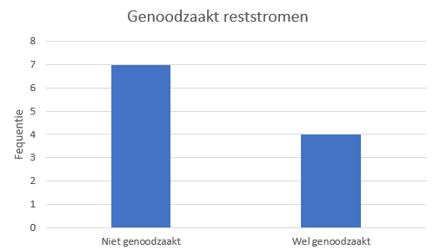
Figuur 64: Genoodzaakt reststormen interview

Resultaten overall
Bij het nemen van het totaal van 36 respondenten, resulteert dit in 80,56% dat niet zich genoodzaakt voelt om reststromen op een andere manier aan te bieden. En 19,44% wel. De resultaten staan hieronder weergegeven in figuur 65

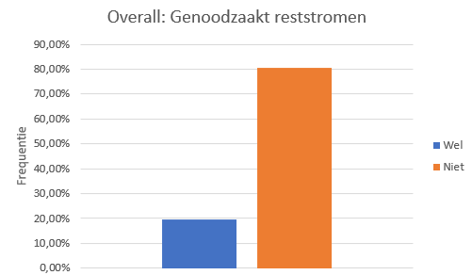
Figuur 65: Overall: Genoodzaakt reststromen

4.4.2 Bereidbaarheid

Resultaten enquête
De 28e enquêtevraag: luidde: ‘’Bent u bereid om de manier van aanbieden van uw reststromen aan te passen naar een duurzamere manier?’’.

Hieruit kwam het resultaat dat 16 van de 25 respondenten wel open staan om hun manier van aanbieden aan te passen en 9 van de 25 niet (zie figuur 66). Hieruit kan geresulteerd worden dat de meerderheid wel bereid is om hun manier van aanbieden aan te passen.
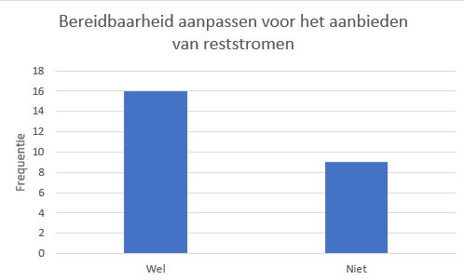
Figuur 66: Bereidbaarheid aanpassen voor het aanbieden van reststromen enquête

Resultaten interview
De 19e interviewvraag luidde: ‘’Bent u bereid om de manier van aanbieden van uw reststromen aan te passen naar een duurzamere manier?’’

Hieruit kwam naar voren dat 8 van de 11 niet bereid zijn om hun manier van aanbieden aan te passen. En zijn 2 wel bereid om hun manier aan te passen en is er 1 iemand ander voorbehoud van een goede afzet. De laatste is gecategoriseerd als ‘niet van toepassing’. Deze resultaten staan ook hieronder weergegeven in figuur 67 Uit het figuur is afgeleiden dat de meerderheid niet bereid zijn om op een duurzame manier hun reststromen aan te bieden.

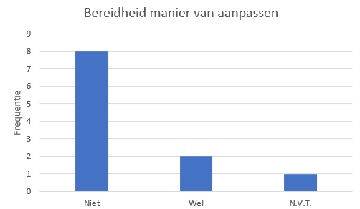
Figuur 67: Bereidheid manier van aanpassen interview

Resultaten overall
Uit de 36 respondenten blijkt dat 50% bereid is om hun manier van het aanbieden van reststromen aan te passen voor een duurzamere manier. En dat 47,22% is niet bereid om hun reststromen aanbieding aan te passen naar een duurzamere manier. En de overige 2,78% geeft aan dat het niet tot hen van toepassing is. De resultaten staan hieronder weergegeven.

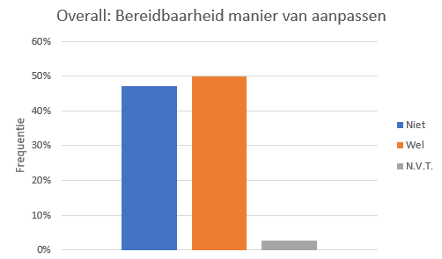
Figuur 68: Overall: Bereidheid manier van aanpassen

4.4.3. Voor- en nadelen
Voordat erin gegaan kan worden op de voor- en nadelen, wordt eerst nog heel kort teruggeblikt op paragraaf 2 van dit hoofdstuk. Hierbinnen is de huidige manier voor het aanbieden van reststromen beschreven. Deze resultaten worden in 1 staafdiagram hieronder kort weergegeven figuur 69), hieruit blijkt dat 40% door middel van veevoer wordt verwerkt. Hieronder vallen ook de agrariërs die op dit moment in één keer hun hele productie verkopen aan een sorteerder, waarbij deze organisatie van de reststromen een ander product maken.

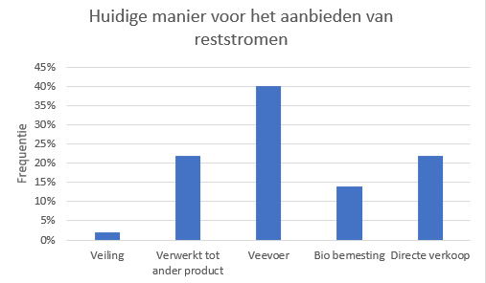
Figuur 69: Huidige manier voor het aanbieden van reststromen.

Op basis van deze resultaten zijn vragen gesteld over de voor- en nadelen voor het aanbieden van de reststromen op een duurzamere manier. Dit zijn vraag 25 en 26 binnen het interview. Deze vragen zijn niet gesteld binnen de enquête.

Resultaten interview
De 15e interviewvraag luidde: ‘’Wat zouden voor u de voordelen kunnen zijn voor het gebruik van een duurzamere manier voor het aanbieden van uw reststromen?’’

Van de 11 respondenten zien 7 geen voordelen om het op een duurzamere manier aan te bieden. Hierbij wordt aangeven: ‘bij ons heeft het niet echt invloed omdat onze reststromen te klein zijn, hierdoor denk ik dat het niet echt een voordeel zou hebben’. Daarnaast is een andere invalshoek: ‘Ik verkoop mijn hele productie in een keer naar de verwerker, zelf voel ik hier niet de voor- of nadelen van’. Binnen deze vraag zien 5 respondenten wel voordelen. Zij zien wel als enige voordeel het financiële gedeelte. Om hun reststromen aan humane consumptie te kunnen verkopen, wordt de prijs hoger. Nu wordt aangeven dat deze producten voor een lagere prijs verkocht worden. Een andere respondent geeft aan dat alle reststromen op een mooie manier worden aangeboden en er niets weggegooid wordt; ‘Maximale verbruik minimale verspilling’. Hieronder staat het resultaat weergeven in figuur 71. Ook staat hieronder het resultaat weergeven in percentages op basis van de 36 respondent. Hierbij is aangegeven dat 63,64% geen voordelen ziet om hun reststromen op een andere manier aan te bieden. Maar 36,36% ziet wel voordelen in het veranderen voor het aanbieden van hun reststromen.
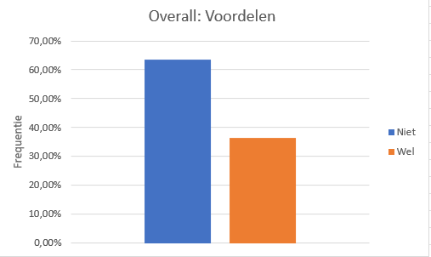
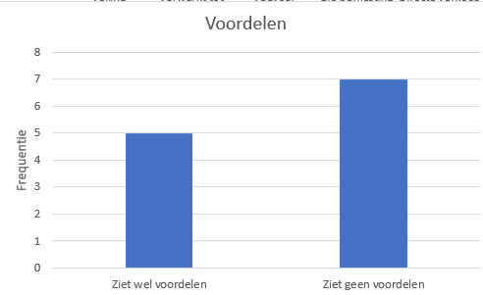
Figuur 70: Overall: Voordelen
Figuur 71: Voordelen

Resultaten interview
De 16e interviewvraag luidde: ‘’Wat zouden voor uw de nadelen kunnen zijn voor het gebruik van een duurzamere manier voor het aanbieden van uw reststromen?’’

De resultaten op deze vraag zijn in twee categorieën gecategoriseerd: voelt wel nadelen en voelt geen nadelen. Negen van de elf respondenten voelt op dit moment geen nadelen en twee van de elf wel. Dit resultaat staat ook weergeven in het figuur hieronder (figuur 73).

Binnen het interview werd aangegeven dat het niet aantrekkelijk is om op een nieuwe manier reststromen aan te bieden, vanwege het kleine percentage reststromen. Een andere respondent geeft aan: ‘je kan je reststromen niet zo gemakkelijk verwerken tot iets nieuws wanneer je jouw product behandeld hebt. Ik denk echt dat we onze reststroom niet duurzamer weg kunnen zetten dan hoe we het nu doen’. De twee die wel nadelen voelen, geven aan dat de kennis er niet is om het op een andere manier aan te bieden. Het citaat hiervan luidt als volgt: ‘wat tot nu toe een nadeel is, is dat ik de kennis nog niet goed heb op welke manieren ik deze producten nog meer kan aanbieden. Maar dat is meer een persoonlijk nadeel. Verder zie ik geen nadelen’.

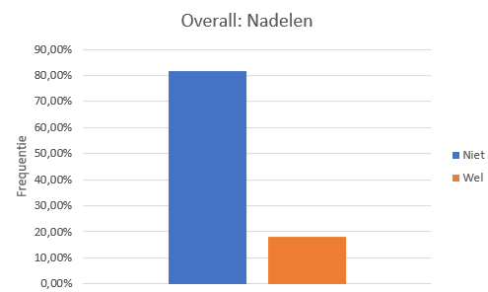
Hierbij is ook het totaal genomen van de 11 respondenten op deze vraag. Hieruit blijkt dat 81,82% geen nadelen überhaupt voelt hoe hij of zij op dit moment zijn/haar reststromen aanbiedt. En geeft 18,18% aan wel nadelen te voelen.

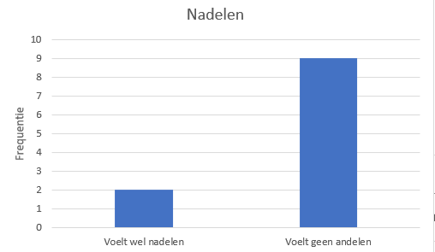
Figuur 73: Nadelen
Figuur 72: Overall: Nadelen

Conclusies en aanbevelingen
In dit hoofdstuk wordt ingegaan op de conclusies en aanbevelingen. Als eerst komt de beantwoording van de deelvragen aan bod, wat uiteindelijk leidt in een beantwoording van de centrale vraag. Vervolgens wordt de conclusie op het gehele onderzoek gegeven. De conclusie wordt opgevolgd door een discussie waar de onverwachtse resultaten worden verklaard. Uiteindelijk zal het hoofdstuk worden afgesloten met een aanbeveling.

5.1 Beantwoording en conclusie deelvragen en centrale vraag
Aan de hand van de resultaten uit het vorige hoofdstuk kunnen de deelvragen beantwoord worden. Elke deelvraag wordt beantwoord aan de hand van een x aantal vragen vanuit de enquêtes en de interviews, om zo een zo concreet mogelijk antwoord te vormen. Eerst worden alle antwoorden van de enquête- en interviewvragen besproken om vervolgens een antwoord te vormen op de deelvraag. De antwoorden worden uitgedrukt in procenten. Daarna wordt er per deelvraag een conclusie gevormd. Nadat alle deelvragen zijn beantwoord en geconcludeerd kan er een antwoord gevormd worden op de centrale vraag, met daarbij een conclusie.

5.1.1 Beantwoording en conclusie deelvraag 1

Beantwoording deelvraag 1; wat is het aanbod op het gebied van reststromen van agrariërs?
Deelvraag 1 wordt beantwoord aan de hand van vraag 7, 8, 9 en 10 vanuit de enquête en vraag 7, 8, 9 en 10 vanuit het interview. De vragen in de enquête en in het interview komen overeen waardoor het antwoord op deze vraag gebaseerd is op 36 respondenten die samen 100 procent vormen. Eerst worden alle vragen doorgenomen en wordt hierop antwoord gegeven. Uiteindelijk wordt zo antwoord op deelvraag 1 gevormd.

Vraag zeven luidt als volgt; wat voor soort AGF teelt u? Vanuit de enquêtevragen en de interviewvragen hebben de respondenten aangegeven wel AGF-producten hun telen, wat zich uitte in uiteenlopende antwoorden. Hierbij moet rekening gehouden worden dat sommige agrariërs ook meerder producten telen, waardoor er meer dan 36 antwoorden zijn verzameld en er ook geen 100% in totaliteit wordt gevormd. Uiteindelijk is er uit het onderzoek naar voren gekomen dat de agrariërs die mee hebben gewerkt aan het onderzoek aardappelen (75%), uien (58,3%), tarwe (44,4%), suikerbieten (44,4%) winterpenen (27,7%), mais (13,8%), witlof penen (11,1%), bonen (2,7%), peren (2,7%), tomaten (2,7%), bloemkool (8,3%) en pompoen (5,5%) teelt. De percentages geven weer hoeveel van de respondenten dit AGF-product heeft benoemd. De AGF-producten die hiervoor zijn benoemd zijn op volgorde gezet met aardappel als ‘het vaakst voorkomend’ en pompoen als ‘het minst vaakst voorkomend’.

De achtste vraag luidt als volgt; hoeveel kilo AGF verbouwt u gemiddeld in een jaar? De resultaten op deze enquête- en interviewvraag verschillen heel erg, waaruit op te maken is dat er de totale productie per agrariër er verschilt. Dit heeft te maken met verschillende factoren, denk hierbij aan de omvang van het bedrijf, het AGF-product wat verbouwd wordt, de omstandigheden enzovoort. De agrariër met de hoogste productiehoeveelheid in AGF betreft 8300 ton op jaarbasis en de agrariër met de laagste productie op jaarbasis betreft 4 ton op jaarbasis. Van de 36 respondenten hebben zeven agrariërs aangegeven dat zij niet weten wat zij gemiddeld verbouwen op jaarbasis. Op basis van de overgebleven 29 respondenten is het gemiddelde; 1604 ton op jaarbasis.

De negende vraag luidt als volgt; hoeveel procent van de door u verbouwde producten worden toegekend tot de categorie; reststromen, in verhouding tot uw totale productie? Van de 36 respondenten gaven 13,8% aan dat het voor hen niet bekend is wat hun percentage aan reststroom is. 2,7% van de respondenten geeft aan dat het tussen de 11% en 35% ligt. Reststromen tussen de 6-10% wordt benoemd door 19,4% van de respondenten. Reststromen tussen den 0-5% wordt door de respondenten het meest gekozen, namelijk met 52,7%. Dit is meer dan de helft van de respondenten waarbij hun reststromen lager of gelijk is aan 5%.

Vraag tien luidt als volgt: ervaart u voor- en/of nadelen van het hebben van reststromen? Waarbij er vier keuzemogelijkheden zijn om te antwoorden, namelijk; voordeel, nadeel, beide en geen mening. Tijdens het interview hadden de 11 respondenten ook de ruimte om aan te geven wat voor voor- en/of nadelen zij ervaarden. Het merendeel van de respondenten van het interview, 5 van de 11, gaf aan het als nadeel te ervaren. Zij gaven aan dat het doel is om zoveel mogelijk euro’s van een hectare af te halen. Indien je niet 100% uit je stuk land kan halen, dan kost het je geld. “Reststromen kosten geld”, waardoor het reststromen altijd als nadeel door hen gezien wordt.

Uit de antwoorden van de 36 respondenten is te concluderen dat 5,5% het ervaart als een voordeel, 13,8% hier geen mening over heeft, 27,7% het ervaar als een voor- en nadeel en de meerderheid, 52,7% het ervaart als een nadeel.

Aan de hand van de resultaten op de bovenstaande vragen kan deel 1 beantwoord worden; wat is het aanbod op het gebied van reststromen van de agrariërs? Uit de antwoorden op de enquête- en interviewvragen is een antwoord te vormen op de deelvraag, namelijk; uit het onderzoek is af te leiden dat de agrariërs verschillende AGF-producten telen, namelijk aardappelen (75%), uien (58,3%), tarwe (44,4%), suikerbieten (44,4%) winterpenen (27,7%), mais (13,8%), witlof penen (11,1%), bonen (2,7%), peren (2,7%), tomaten (2,7%), bloemkool (8,3%) en pompoen (5,5%) teelt. De percentages geven weer hoeveel procent van de respondenten dit AGF-producten teelt. Door deze 36 agrariërs wordt er gemiddeld 1604 ton aan AGF-producten verbouwt op jaarbasis.
Het grootste gedeelte van deze agrariërs ervaart tussen de 0-5% aan reststromen, namelijk 52,7% van de respondenten. 19,4% van de respondenten ervaart reststromen tussen de 6-10% en de overige 16,5% ervaart meer dan 11% restroom of weet het percentage reststroom niet. Uiteindelijk geeft de meerderheid aan dat zij deze reststromen als een nadeel ervaren, namelijk 52,7%.

Conclusie deelvraag 1; wat is het aanbod op het gebied van reststromen van agrariërs?
De conclusie die uit de resultaten van deelvraag 1 kan worden getrokken is; de meeste agrariërs hebben een reststroom tussen de 0%-5%. Hieruit is af te leiden dat de reststromen niet over hele grote aantallen gaat in vergelijking met het aantal kilogram wat zij telen op jaarbasis. Er kan dus geconcludeerd worden dat aanbod op reststromen niet groot is.

5.1.2 Beantwoording en conclusie deelvraag 2

Beantwoording deelvraag 2; hoe worden de reststromen van agrariërs op dit moment aangeboden?
Deelvraag 2 wordt beantwoord aan de hand van vraag 11, 12, 13, 14, 15, 16, 17, 18, 19 en 20 vanuit de enquête en vraag 11 vanuit het interview. In deze vragen werden verschillende opties benoemd die betrekking hebben op de manier van het aanbieden van reststromen. Per optie worden de uitkomsten besproken De vragen in de enquête en in het interview komen overeen waardoor het antwoord op deze vraag gebaseerd is op 36 respondenten die samen 100 procent vormen.

De eerste optie is de optie; het aanbieden van reststromen op een veiling. Vanuit het onderzoek doormiddel van een enquête is gebleken dat 3% van de 36 respondenten zijn of haar reststromen
aanbiedt doormiddel van een veiling. De overige 97% geeft aan geen gebruik te maken van een veiling.

De volgende optie die aangeboden werd is; de reststromen verwerken tot een ander product. Hieruit is gebleken dat 31% van de 36 respondenten wel hun reststromen verwerkt tot een ander product en 69% dit niet doet. Hierbij gaat het niet om de verwerking na veevoer, maar denk hierbij aan aardappels die worden verwerkt als chips, patat of meel.

De derde opties luidt als volgt; de reststromen aanbieden als veevoer. Hierbij gaf 56% van de 36 respondenten aan dat zij hiervan gebruik maken en 44% doet dit niet. De agrariërs die hiervan gebruik maken gaven aan dat wanneer zij hun reststromen aanbieden als veevoer, zij hierop geen winst maken.

De vierde optie is; de reststromen gebruiken voor bio bemesting. Hieruit komt naar voren dat 25% een gedeelte of de gehele reststroom gebruikt voor eigen gebruik als zijnde bio bemesting. 75% van de 36 respondenten gebruikt zijn of haar reststroom niet voor eigen gebruik als zijnde bio bemesting.

De laatste optie die de respondenten konden kiezen was de optie; de reststromen aanbieden aan een directe afnemer/afnemers. Tijdens het interview gaf een respondent aan dat de AGF wat niet voldoet aan de eisen door hem zelf wordt verkocht. Een andere respondent gaf aan dat hij wel eens gebruik maakt van de ‘no waist’ actie om zo zijn afgekeurde producten af te zetten tegen een goedkopere prijs. Uiteindelijk doet 31% van de 36 respondenten aan het verkopen van zijn of haar restromen aan een directe afnemer en maakt 69% hier geen gebruik van.

Aan de hand van de resultaten op de bovenstaande vragen kan deel 2 beantwoord worden; hoe worden de reststromen van agrariërs op dit moment aangeboden? Uit de antwoorden op de enquête- en interviewvragen is een antwoord te vormen op de deelvraag, namelijk; uit het onderzoek is af te leiden dat de agrariërs op verschillende manieren hun reststromen of gedeeltes van hun reststromen aanbieden. De optie die het vaakst wordt gekozen door de agrariërs is; de reststromen aanbieden als veevoer, namelijk met 56%. Op een gedeelde tweede plek staat de optie die gekozen is met 31% is de optie; de reststromen verwerken tot een ander product. Ook werd de optie; de reststromen aanbieden aan een directe afnemer/afnemers gekozen door 31% van de respondenten. De derde optie die het meest gekozen is, namelijk door 25% van de respondenten wordt gekozen, is; de reststromen gebruiken voor bio bemesting. Als laatste werd de optie; de reststromen aanbieden op een veiling, door 3% van de respondenten gekozen.
Het resultaat wijst erop dat de meerderheid van de respondenten hun reststromen of een gedeelte van hun reststromen laten verwerken tot veevoer, meer dan de helft met 56%.

Conclusie deelvraag 2; hoe worden de reststromen van agrariërs op dit moment aangeboden?
Uit de resultaten kan geconcludeerd worden dat meer dan de helft, namelijk 56% van de respondenten, hun reststromen of een gedeelte van hun reststromen aanbieden voor veevoer. Een tweede optie waarvan bijna een derde van de agrariërs gebruik maakt is de reststromen verwerken tot een ander product of de reststromen aanbieden aan een directe aannemen. Van deze opties wordt wel al een stuk minder gebruik van gemaakt, namelijk beide 31% van de respondenten. Als je de antwoorden van het onderzoek doortrekt en over deze verhouding een uitspraak doet over het gehele onderzochte gebied en alle agrariërs die binnen dit gebied werkzaam zijn, kan er geconcludeerd worden dat meer dan de helft hun reststromen of een gedeelte van hun restromen aanbiedt als veevoer. Aan deze optie zit geen financieel voordeel, de agrariërs verdienen niet aan deze manier van aanbieden.

5.1.3 Beantwoording en conclusie deelvraag 3

Beantwoording deelvraag 3; wat is de veranderbereidheid van agrariërs om reststromen op een andere manier aan te bieden?
Deelvraag 3 luidt als volgt; Wat is de veranderbereidheid van agrariërs om reststromen op een andere manier aan te bieden? De deelvraag wordt beantwoord aan de hand van vraag 21, 22, 29 en 30 vanuit de enquête en vraag 12, 13, 17, 20 en 21 vanuit het interview. De vragen in de enquête en in het interview komen overeen waardoor het antwoord op deze vraag gebaseerd is op 36 respondenten die samen 100 procent vormen.

Interviewvraag 12; “Bent u zich bewust van duurzaamheid?” Alle 11 geïnterviewde agrariërs hebben hierop gereageerd met “Ja”. Deze vraag kwam tevergeefs niet voor in de enquête. Op basis van het antwoord op interviewvraag 12 kan echter uit worden gegaan van algemene bewustheid betreffende duurzaamheid bij agrariërs.

Enquêtevraag 22 en interviewvraag 14 luiden als volgt; “Vindt u uw huidige manier van het aanbieden van reststromen duurzaam?” In totaal vindt 83,33% van de respondenten hun manier van aanbieden van de reststromen duurzaam. 16,67% van de respondenten vindt hun manier van aanbieden van de reststromen niet duurzaam.

Enquêtevraag 21 en interviewvraag 13 luiden als volgt; “Staat u over het algemeen open voor verandering binnen uw organisatie?” In de enquête geven 19 van de 25 respondenten aan dat zij open staan voor verandering binnen hun organisatie. 6 van de 25 respondenten geeft aan niet open te staan voor een verandering binnen hun organisatie. Deze vraag is ook tijdens de interviews gesteld. Hier gaven 10 van de 11 agrariërs aan dat zij open staan voor verandering binnen hun organisatie. 1 agrariër gaf geen concreet antwoord op de vraag, waardoor niet opgemaakt kan worden of hij wel of niet open stond voor verandering binnen zijn organisatie. In totaal gaf 82,86% van de 36 ondervraagde agrariërs, aan dat zij open staan voor veranderingen binnen hun organisatie. 16,67% gaf aan dat zij niet open staan voor verandering binnen hun organisatie en 0,47% geeft geen concreet antwoord op bovenstaande vraag.

Enquêtevraag 30 en interviewvraag 21 luiden als volgt; “Vind u dit het geschikte moment waarop duurzamere manieren voor het aanbieden van reststromen aangenomen moeten worden door agrariërs?” In totaal geeft meer dan de helft van de respondenten aan dat zij nu niet het juiste moment vinden op een verandering aan te brengen in het op een duurzamere manier aanbieden van reststromen. 47,22% van de ondervraagden geeft aan dat zij nu wel het juiste moment vinden om verandering aan te brengen, 52,78% van de ondervraagden geeft aan dat zij nu niet het juiste moment vinden om verandering aan te brengen. Agrariërs geven aan dat de sector momenteel onder druk staat door onder andere de stikstofuitstoot en de prijsstijgingen van grondstoffen.

Enquêtevraag 29 en interviewvraag 16 hebben betrekking op “Het inzien van de toegevoegde waarde van het op een duurzamere manier aanbieden van de reststromen”. Het grootste deel van de respondenten op de enquête en interviews, maar liefst 61,11%, geeft aan dat zij geen toegevoegde waarde zien in het op een duurzamere manier aanbieden van reststromen. Het andere deel, 38,89%, geeft aan dat zij wel toegevoegde waarde zien in het op een duurzamere manier aanbieden van reststromen. Het grootste percentage, welke niet de toegevoegde waarde ervan inziet, geeft onder andere aan dat de reststromen zo klein zijn, dat zij de toegevoegde waarde als minimaal zien. Vaak zijn er ook al redelijk duurzame opties, zoals een biovergister die af en toe een route rijdt om reststromen op te halen bij agrariërs. De agrariërs geven aan hoe groot de toegevoegde waarde zal zijn als er een nog duurzamere optie komt.

Aan de hand van bovenstaande resultanten kan een antwoord gegeven worden op deelvraag 3:”Wat is de veranderbereidheid van agrariërs om reststromen op een andere manier aan te bieden?”
Agrariërs zijn over het algemeen bewust en bekend met duurzaamheid binnen hun sector. De agrariërs geven aan dat zij over het algemeen open staan voor veranderingen binnen hun onderneming, maar dat zij niet per se de noodzaak inzien van veranderingen op het gebied van duurzamer aanbieden van reststromen. Daarnaast is het grootste gedeelte van de ondervraagde agrariërs van mening dat nu niet het juiste moment is om veranderingen op dit gebied aan te brengen, gezien de huidige druk die op de sector staat.

Conclusie deelvraag 3; wat is de veranderbereidheid van agrariërs om reststromen op een andere manier aan te bieden?
De agrariërs zijn bereid om te veranderen, maar het initiatief zal niet uit hun zelf komen. Over het algemeen staan zij open voor veranderingen binnen hun organisatie, voornamelijk wanneer er een financieel voordeel bij komt kijken. Echter, de agrariërs zien niet direct de noodzaak in om hun reststromen op een duurzamere manier aan te bieden, ook omdat ze niet bekend zijn met eventueel duurzamere manieren om hun reststromen aan te bieden. Daarnaast heeft de huidige situatie omtrent de agrarische sector ook invloed op het feit dat de agrariërs niet snel in beweging zullen komen om hun reststromen duurzamer aan te bieden. Agrariërs geven aan dat hun reststromen zo minimaal zijn, dat zij de reststromen verkopen of laten ophalen en er verder geen omkijken meer naar hebben. Deze resultaten zullen concluderen in dat er veranderbereidheid is, maar dat de noodzaak ervan niet wordt ingezien.

5.1.4 Beantwoording en conclusie deelvraag 4

Beantwoording deelvraag 4; op welke duurzamere manieren kunnen agrariërs hun reststromen aanbieden?
Deelvraag 4 geeft antwoord op welke duurzamere manieren agrariërs hun reststromen kunnen aanbieden. Deelvraag 4 wordt beantwoord aan de hand vraag 19, 24, 25 en 26 vanuit de enquête en vraag 16, 25 en 28 vanuit het interview. De vragen in de enquête en in het interview komen overeen waardoor het antwoord op deze vraag gebaseerd is op 36 respondenten die samen 100 procent vormen.

Enquêtevraag 25 en interviewvraag 16 luiden als volgt: “Voelt u zich genoodzaakt om uw reststromen op een andere manier aan te bieden?” Deze vraag heeft betrekking op het milieu, inflatie, voedselverspilling en onnodige kosten. Echter, 80,56% geeft aan dat zij zich niet genoodzaakt voelen met de huidige situatie omtrent bovenstaande factoren, op een andere manier hun reststromen aan te bieden. 19,44% geeft aan dat zij zich wel genoodzaakt voelen om op een andere manier hun reststromen aan te bieden. Ook hierbij kan de huidige situatie omtrent de agrarische sector invloed hebben op dit resultaat, zoals de ophef over stikstof uitstoot en de hoge inflatie.

Enquêtevraag 28 en interviewvraag 19 luidden als volgt: “Bent u bereid uw manier van aanbieden van reststromen aan te passen naar een duurzamere manier?” De helft van de respondenten op de enquête en het interview geeft aan dat zij bereid zijn hun manier van aanbieden van restromen aan te passen naar een duurzamere manier, 47,22% geeft aan niet bereid te zijn om hun reststromen op een duurzamere manier aan te bieden. Het overige percentage heeft geen concreet antwoord gegeven op de vraagstelling.

Bij interviewvraag 15 werd ingegaan op de voordelen van het op een duurzamere manier aanbieden van de reststromen. Uit het onderzoek is gebleken dan het grootste gedeelte, 40%, van de reststromen verwerkt wordt tot veevoer. Van de 11 geïnterviewde agrariërs zagen 7 geen voordelen in van het op een duurzamere manier aanbieden van reststromen. Argumenten die bij deze antwoorden werden gegeven, waren dat de reststromen minimaal waren en in de ogen van de agrariër geen verschil maken als deze duurzamer aangeboden zullen worden. Daarnaast verkopen agrariërs hun reststromen vaak in grote partijen aan veevoeder fabrikanten. Zij ervaren er dan geen voor- of nadelen aan. De 5 respondenten die wel voordeel inzagen van het op een duurzamere manier aanbieden van reststromen, geven aan dat zij hier een financieel voordeel inzien, of zodat het niet verspild wordt. 63,64% van de agrariërs ziet dus geen voordelen om hun reststromen op een andere manier aan te bieden. Maar 36,36% van de agrariërs ziet wel voordelen in het op een duurzamere manier aanbieden van reststromen

Interviewvraag 16 ging in op de nadelen van het op een duurzamere manier aanbieden van reststromen. Uit de antwoorden op deze vraag is gebleken dat 9 van de 11 geïnterviewde, 81,82%, geen nadelen ziet in het op een duurzamere manier aanbieden van reststromen. Wel werd gegeven dat reststromen niet heel gemakkelijk tot iets nieuws verwerkt kunnen worden wanneer deze producten al zijn behandeld. De reststromen zijn zo minimaal, dat goed gekeken moet worden naar wanneer de manier van aanbieden echt duurzamer gaat zijn. Twee geïnterviewde zagen wel nadelen in het op een duurzamere manier aanbieden van reststromen, dit had betrekking op dat zij niet weten hoe zij hun reststromen duurzamere kunnen aanbieden.

Aan de hand van bovenstaande resultaten kan antwoord gegeven worden op deelvraag 4: “Op welke duurzamere manieren kunnen agrariërs hun reststromen aanbieden?”
Het grootste deel van de agrariërs voelt zich niet genoodzaakt om hun reststromen op een duurzamere manier aan de bieden, maar meer dan de helft van de ondervraagden is wel bereid zich aan te passen. Echter, het grootste deel ziet geen voordelen in het op een duurzamere manier aanbieden van de reststromen, maar ook geen nadelen.

Conclusie deelvraag 4; op welke duurzamere manieren kunnen agrariërs hun reststromen aanbieden?
De agrariërs geven aan dat zij bereid zijn op een andere manier hun reststromen aan te bieden. Hier komen tevens veel ‘maren’ bij kijken. Zo geven agrariërs aan dat het een financieel voordeel moet hebben, of elk geval geen financieel nadeel. Daarnaast wil de agrariër ook niet veel moeite hoeven doen om van zijn reststromen af te komen. Momenteel hebben de meeste agrariërs geen omkijken meer naar hun reststromen. De reststromen worden bijvoorbeeld verwerkt door een veevoederfabrikant of gesorteerd door het sorteerbedrijf waar zijn producten naar afgevoerd worden. In dit laatste geval is het de verantwoordelijkheid van het sorteerbedrijf om de reststromen af te voeren. De agrariër heeft dan geen verdere invloed op waar deze reststromen terecht komen.

5.1.5 Beantwoording en conclusie centrale vraag
Aan de hand van de antwoorden op de deelvragen kan er antwoord gegeven worden op de centrale vraag. De centrale vraag luidt als volgt; tot welke duurzamere manier zijn agrariërs bereid hun reststromen aan te bieden? Uiteindelijk kan hier ook een conclusie over gevormd worden.

Het antwoord op de hoofdvraag is gebaseerd op de antwoorden van de deelvragen. Het antwoord op de hoofdvraag luidt al volgt; agrariërs telen verschillende AGF-producten, waarbij zij hebben te maken met reststromen, echter zijn de reststromen relatief laag. De meeste respondenten ervaren reststromen van 0%-5% op jaarbasis van hun volledige teelt. Ook ervaart meer dan de helft deze reststromen als een nadeel. Deze reststromen worden nu voornamelijk afgezet als veevoer, waardoor de agrariërs niet aan dit gedeelte van de teelt verdienen en inkomsten mislopen.

Op het moment zijn agrariërs bekend met duurzaamheid binnen de sector. Ze geven aan dat zij open staan voor verandering binnen hun onderneming, maar dat ze dit niet per se als een noodzaak zien. Het aanbieden van reststromen op een duurzamere manier zien zij dus ook niet als een noodzaak, maar ze staan er wel voor open om een nieuwe duurzamere manier aan te nemen. Echter denken de agrariërs dat deze tijd niet het juiste moment is om veranderingen door te voeren op het gebied van duurzaamheid, gezien de druk die op de sector staat op dit moment. Echter ziet het grootste gedeelte van de agrariërs geen voordelen van het aanbieden van de reststromen op een duurzamere manier, maar ook geen nadelen. Zij staan hier neutraal in.

Het antwoord op de hoofdvraag luidt als volgt; agrariërs zijn bereid om te veranderen, echter zien zij hier niet de noodzaak en de voordelen van in. Doordat de noodzaak en de voordelen niet duidelijk zijn is er ook geen duidelijk beeld gecreëerd over welke duurzame manier zij wel bereid toe zijn om aan te nemen. Hieruit kan geconcludeerd worden dat elke agrariër te maken heeft met reststromen en zij hun reststromen op verschillende manieren aanbieden. Bij de agrariërs is er nog veel onbekend over de duurzaamheid van het aanbieden van reststromen, vooral over hun eigen manier van aanbieden. De manieren van aanbieden zijn onder de agrariërs uiteenlopend. Agrariërs kunnen zelf zorgen voor de afvoer voor hun reststromen of de reststromen worden verwerkt door het sorteringsbedrijf. In dit laatste geval heeft de agrariër geen invloed op waar de reststromen vervolgens naartoe gaan. Ook is te concluderen dat de agrariërs geen weet hebben over mogelijke nieuwe duurzamere manieren van aanbieden van reststromen, waardoor er ook geen concreet voorbeeld op de hoofdvraag gegeven kon worden. Door deze onwetendheid zien zij het voordeel van een verandering niet in en zien zij het veranderen ook niet als een noodzaak.

5.2 Discussie resultaten
Binnen de discussie worden de onverwachte resultaten beschreven. Binnen dit onderzoek zijn twee onverwachte resultaten geconstateerd. Het eerste onverwachte resultaat is de kennis van de boeren over het begrip ‘reststromen’. En het andere onverwachte resultaat is de behoefte om de reststromen op een andere manier te verwerken en aan te bieden.
Binnen de discussie worden de onverwachte resultaten beschreven. Binnen dit onderzoek zijn twee onverwachte resultaten geconstateerd. Het eerste onverwachte resultaat is de kennis van de boeren over het begrip ‘reststromen’. Het andere onverwachte resultaat is de behoefte om de reststromen op een andere manier te verwerken en aan te bieden.

5.3.1 Onvoldoende inzicht in reststromen
In het onderzoek kwam duidelijk naar boven dat een groot deel van de agrariërs geen idee hebben van hun reststromen. Dit komt omdat agrariërs hun totale productie onderbrengen bij verwerkingsbedrijven. Omdat deze kennis in dit onderzoek noodzakelijk wordt geacht, is het lastig om de agrariërs te motiveren en te activeren voor duurzamere manieren om hun reststromen aan te bieden. Om dit duidelijk in beeld te krijgen, staat hieronder het KHG-model. Dit staat voor Kennis-houding en gedrag. Het KHG-model is dynamisch en niet hiërarchisch. Het KHG-model veronderstelt dat de effecten van de verschillende fasen hiërarchisch zijn: met kennis naar houding en vervolgens door naar gedrag. De werkelijkheid is complexer en verloopt niet chronologisch. Zoals onderstaande figuur laat zien lopen de fasen door elkaar heen. Het verloop is dynamisch. De ontvanger, in dit geval de agrariër, verwerkt de boodschap niet of nauwelijks cognitief wanneer ze niet op de hoogte zijn van het onderwerp. Bij een gewenste gedragsverandering gaat het niet uitsluitend om motiverende communicatie, maar juist ook over het wegnemen van ‘remmende krachten’ door in te gaan op factoren die bepaald gedrag in de weg staan. In dit onderzoek gaat het om het gebrek aan kennis over reststromen. Kortom: het gebrek in kennis van de agrariërs over de reststromen maakt een belangrijk onderdeel uit van het huidige gedrag en de houding van de agrariërs. (Delta,2022)

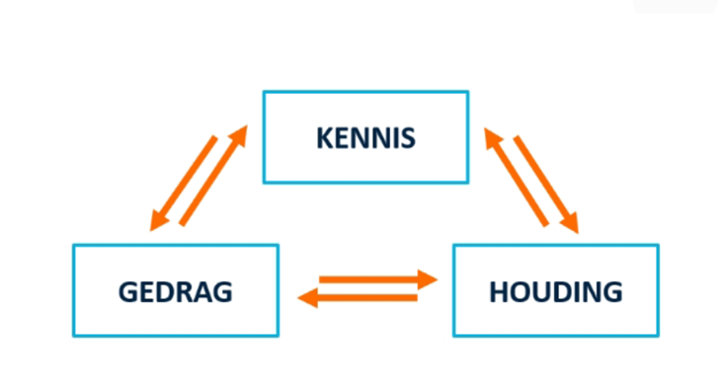
Figuur 74: Effectmetingen aan de hand van het dynamische KHG-model (kennis-houding-gedrag)

5.3.2 Geen behoefte
In ons onderzoek kwam duidelijk naar boven dat de behoefte van de agrariërs om reststromen op een duurzamere of andere manier te verwerken en aan te bieden niet groot is. Hieronder staat een vergelijkend onderzoek vanuit de universiteit Wageningen.

Uit het onderzoek van Wageningen University & Research waaraan 30 agrariërs hebben deelgenomen voor de verkenning van de behoefte op het gebied van kennis. In totaal namen 30 agrarische bedrijven (allerlei verschillende achtergronden, voornamelijk middengroep) deel aan de telefonische interviews. Bij de interpretatie van de resultaten en hierop volgende percepties en conclusies, is voorzichtigheid geboden. Door het relatief kleine aantal agrariërs, is het van belang zorgvuldig om te gaan met de interpretatie. Tijdens het interview gaven 13 bedrijven aan positief tegenover verandering te staan. 13 bedrijven gaven aan er neutraal in te staan en 4 bedrijven hadden er een negatief beeld bij. Hieruit kwam naar voren dat minder dan de helft positief kijkt naar de behoefte voor het verkrijgen van kennis en voor het deelnemen aan een onderzoek (Wageningen University & Research, 2019).
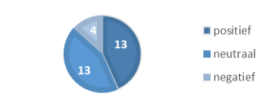
Figuur 75: Participanten behoefte onderzoek Wageningen University & Research
5.3.3 Suggesties vervolgonderzoek
Uit de discussie en conclusies zijn er twee suggesties gevonden voor een vervolgonderzoek.

Suggestie 1: Onderzoek doen naar de reststromen bij verwerkingsbedrijven
Binnen dit onderzoek gaven veel agrariërs aan hun reststromen in één keer door te verkopen naar een verwerker. Hierbij betaalde de agrariërs tussen de 3% en 5% risico voor het vinden van reststromen binnen hun productie. En verder voelen zij geen gevolgen van hun reststromen. Daarentegen voelen de verwerkingsbedrijven wel deze gevolgen. En zou het een interessant vervolgonderzoek kunnen zijn met wat deze producten tot nu toe gebeurd bij de verwerkingsbedrijven en of hier mogelijke oplossingen voor nodig zijn.

Suggestie 2: Kennis van de agrariërs op het gebied van reststromen
Hierbinnen is nog een grote slag te slaan. Zoals hierboven ook beschreven bij de onverwachte resultaten, is de kennis van agrariërs op het gebied van reststromen niet heel hoog. Hierbinnen liggen kansen om agrariërs bewust te maken van hun reststromen. De verwachting is, als deze kennis overgedragen wordt, agrariërs misschien meer open staan voor het deelnemen van mogelijke oplossingen om deze reststromen op een andere manier aan te bieden. Deze kennis zou overgedragen kunnen worden op een landbouwbeurs of lezingen. Ook doormiddel van dit onderzoek is er kennis overgedragen aan de agrariërs over het belang van reststromen.

5.3 Aanbevelingen
Zoals in voorgaande hoofdstukken is besproken, is de uitkomst van het onderzoek dat er bij agrariërs geen directe behoefte is naar het op een andere of duurzamere manier aanbieden van hun reststromen. In deze paragraaf wordt ingegaan op de aanbeveling die wordt gedaan aan het project De VerspillingsMarkt van Fjild B.V.

De voornaamste oorzaken van de uitkomst van de hoofvraag, welke uit het onderzoek zijn gebleken, zullen hieronder opgesomd worden:
- De agrariërs zien niet de noodzaak in van het duurzamer aanbieden van hun reststromen,
  - Doordat zij niet weten wat duurzamere mogelijkheden zijn voor het aanbieden van hun reststromen;
  - Doordat de huidige politiek- ecologische situatie betreffende de agrarische sector instabiel is;
  - Doordat de huidige economische situatie instabiel is;
  - Doordat de boeren geen voordelen inzien in het duurzamer aanbieden van reststromen;
De agrariërs zijn wel bereid om te veranderen. Echter, hier komen een aantal ‘maren’ bij kijken. Zo hebben agrariërs aangegeven dat zij geen financieel nadeel willen ervaren en niet meer moeite willen doen om hun reststromen op een duurzamere manier aan te bieden.

Aan de hand van bovenstaande feiten, welke uit het onderzoek zijn gebleken, kan een advies worden opgesteld voor de VerspillingsMarkt. Daarbij worden bovenstaande factoren die invloed hebben op de veranderbereidheid van de agrariërs in acht genomen.

5.3.1 Advies 1: Bewustwording
Het eerste wat opviel aan de resultaten van het onderzoek, is dat agrariërs wel bewust zijn van duurzaamheid, maar niet bewust zijn van het feit dat hun reststromen ook duurzaam afgezet moeten worden. Om bewustwording te creëren moeten de agrariërs de noodzaak inzien van de verandering.

Om bewustzijn te creëren moet de VerspillingsMarkt met een goed verhaal komen voor de agrariërs. Hierbij zijn feiten erg belangrijk, zoals cijfers en beeldmateriaal, maar ook een alternatieve optie die voldoet aan de eisen van agrariërs. Dit verhaal moet vervolgens onder de aandacht komen bij de agrariërs. De VerspillingsMarkt kan bijvoorbeeld een advertentie plaatsen in agrarische magazines, flyers verspreiden op beurzen, in gesprek gaan met individuele agrariërs, in gesprek gaan met stakeholders van agrariërs en/ of lezingen geven over het belang van het duurzaam aanbieden van reststromen.
Daarnaast is het van belang dat het verhaal overgebracht wordt op een moment dat het relevant is voor agrariërs. Uit het onderzoek is gebleken dat veel agrariërs nu niet het moment vinden om hun reststromen op een duurzamere manier aan te bieden. Dit komt door de huidige situatie omtrent de agrarische sector, de huidige economische situatie en andere eerder benoemde factoren.

Het stappenplan voor het creëren van bewustwording is als volgt:
    - Informatie verzamelen
Allereerst moet er onderzoek gedaan worden om agrariërs te kunnen confronteren met de feiten. Voorbeeld van informatie kunnen zijn:
- De huidige situatie betreffende het afzetten van reststromen;
- De huidige cijfers van voedselverspilling;
- De huidige cijfers van reststromen;
- De kosten die de agrariër heeft van zijn reststromen, maar wellicht niet bewust van is;
- De milieuschade die manieren van afzetten van de reststromen met zich meebrengen (CO2- uitstoot, stikstof- uitstoot)
- Alternatief verzinnen
Vervolgens moet nagedacht worden over een alternatief voor het op een duurzame manier aanbieden van reststromen. Hierbij moet rekening gehouden worden met de eisen van agrariërs. Zo willen zij over het algemeen geen financieel nadeel ervaren of meer moeite moeten doen om hun reststromen duurzamer aan te kunnen bieden. Het is de schone taak aan de VerspillingsMarkt om een passend alternatief te verzinnen.
- Het verhaal
Op basis van de feiten moet een goed verhaal opgezet worden. Hierin moet aan bod komen hoe de huidige situatie eruitziet, wat de gevolgen hiervan zijn, feiten op basis van cijfers, een alternatief en bijbehorende gevolgen en een implementatieplan.
- Timing
Uit het onderzoek is gebleken dat een groot deel van de agrariërs nu niet het juiste moment vindt om een aanpassing te doen in het aanbieden van reststromen. Agrariërs staan momenteel onder druk door de politiek in Den Haag, waardoor een desbetreffende verandering geen prioriteit heeft. Bij verkeerde timing van het brengen van de boodschap zal minder draagvlak zijn. Na ontvangen van positief bericht voor agrariërs of wanneer er minder druk op de sector staat, zal een betere timing zijn dan op korte termijn. Om deze reden zal er ook niet op korte termijn een grote verandering kunnen plaatsvinden.
- Het brengen van de boodschap
Op welke manier wordt het bericht overgebracht. Zoals aan het begin van de paragraaf is vernoemd, kan dit op verschillende manieren. Voorbeelden zijn het plaatsen van een advertentie in een agrarisch magazine, andere samenwerkingen met agrarisch gebonden bedrijven, flyers bij de post, in gesprek gaan met agrariërs, lezingen geven of een andere vorm van presenteren waarbij een grote groep in een keer wordt bereikt.
- Hulp aanbieden
Daarnaast zal er ook hulp aangeboden moeten worden aan agrariërs om de verandering te kunnen doorvoeren. Dit hoeft niet per se door middel van mens- op mens contact, maar kan ook aan de hand van een handleiding of een stappenplan. De agrariër zal bijvoorbeeld eerst afstand moeten doen van zijn huidige manier van aanbieden van reststromen en dit overzetten naar de nieuwe manier van aanbieden van reststromen. Indien dit op de juiste manier gebeurt en de agrariër weinig tot geen hinder ervaart, zal het project makkelijker en meer naamsbekendheid krijgen.
- Verspreiden van bekendheid
Door het project goed voor te bereiden, zal tijdens het uitvoeren zo weinig mogelijk hinder ervaren worden door agrariërs. Indien zij tevreden zijn over het veranderproces en het resultaat, zal het project meer bekendheid krijgen.

5.3.2 Advies 2: Verder onderzoek: richten op sorteerbedrijven
In het onderzoek is naar voren gekomen dat agrariërs geen zicht hebben op hun reststromen indien een totale partij aan producten (inclusief producten die later afgekeurd worden) vervracht worden naar een sorteerbedrijf. Vooral grote agrariërs sorteren niet hun eigen producten, omdat de aanschaf van een sorteermachine erg prijzig is. In plaats hiervan gaan alle gerooide producten naar een sorteercentrum, waar het vervolgens uitgezocht wordt. Onderling heeft de agrariër dan afspraken met het sorteerbedrijf dat de reststromen niet boven een bepaald percentage uit mag komen, anders dient er bijvoorbeeld een boete betaald te worden of een korting op de levering. Dit is voor de agrariër veel voordeliger dan het aanschaffen van een eigen sorteermachine. Het gevolg hiervan is dat de agrariër geen zicht heeft op wat er verder gebeurt met de reststromen.

Tijdens het onderzoek is voornamelijk onderzoek gedaan naar hoe de agrariërs met hun reststromen om gaan, terwijl in vele gevallen de agrariërs niet eens weten waar hun reststromen terecht komen omdat het sorteringcentrum dit afhandelt. Om deze reden wordt geadviseerd om ook in gesprek te gaan met de sorteringscentra. Vanuit deze partij kan gekeken worden naar hoe duurzaam zij de reststromen verwerken of afzetten. Ook kan vanuit sorteringcentra met grotere partijen reststromen gewerkt worden, wat uiteindelijk duurzamer zal zijn dan wanneer er kleinere partijen reststromen worden verwerkt bij individuele agrariërs.

Kwaliteit van het onderzoek
In dit hoofdstuk wordt ingegaan op de mogelijk kritiek aangaande de kwaliteit van het onderzoek. De kwaliteit van het onderzoek is beschreven aan de hand van de drie onderdelen: betrouwbaarheid, validiteit en bruikbaarheid van het onderzoek.

6.1 Betrouwbaarheid
In hoofdstuk ‘3.4.1 Betrouwbaarheid’ is beschreven op welke manier de betrouwbaarheid van het onderzoek gewaarborgd is. In deze paragraaf worden de kritiekpunten op het gebied van betrouwbaarheid beschreven.
Het plan was om de enquêtes af te nemen van zowel uit de dataset van Fjild en uit een eigen dataset van het projectteam. Het projectteam heeft de gehele dataset vanuit de opdrachtgever geraadpleegd en gevraagd of zij mee wilde werken aan ons onderzoek door middel van het mee doen aan het interview of door het invullen van de enquête. Het doel was om 50 respondenten uit de dataset en 30 respondenten uit de eigen kring van het projectteam, te vinden die bereid waren om hieraan mee te werken. Deze aantallen zijn helaas niet bereikt. Om de respons nog te verhogen is het projectteam nog naar de landbouwbeurs in Leeuwarden geweest. Dit onderzoek is geschreven op basis van 25 respondenten op de enquête en 11 respondenten op het interview. Hiermee wordt niet voldaan aan het gewenste aantal respondenten. Dit heeft een negatief invloed op de betrouwbaarheid van het onderzoek gezien de steekproef niet erg ruim is. In het vervolg wordt aangeraden om een hogere respons te generen op de interviews en enquêtes, om zo een meer betrouwbare uitspraak en advies te kunnen geven.

Om de betrouwbaarheid te waarborgen op het gebied van literatuur- en deskresearch is de mate van wetenschappelijkheid van de bronnen bepaald. Het literatuur- en deskresearch bestond binnen dit onderzoek vooral uit voorafgaande onderzoeken binnen Fjild B.V. Deze informatie is geschreven en onderzocht door professionals binnen de organisatie. Hierdoor is de betrouwbaarheid negatief beïnvloed omdat deze gegevens afkomstig zijn van de organisatie waar dit onderzoek ook voor uitgevoerd wordt en dit mogelijk het verder kijken naar overige oorzaken heeft beperkt. In het vervolg wordt aangeraden om nog breder te kijken naar overige oorzaken en invloeden en onderzoek minder af te kaderen.

6.2 Validiteit
In hoofdstuk ‘3.4.2 Validiteit’ is beschreven op welke manier de betrouwbaarheid van het onderzoek gewaarborgd is. In deze paragraaf worden de kritiekpunten op het gebied van de validiteit binnen dit onderzoek beschreven.
Om de validiteit binnen het onderzoek te waarborgen is gebruik gemaakt van eerdere onderzoeken. En een goed onderbouwde literatuurlijst met wetenschappelijke bronnen. Hierbij is ook uitgegaan van de deskundigheid van Theo Jansma. Deze deskundigheid werd in twijfel gebracht tijdens de uitvoering van het interview. Dat kwam mede door de beloofde kennis over ‘reststromen’ vanuit de agrariërs. Al viel dit helaas tegen. Binnen de contactenlijst van Theo Jansma wisten 42 respondenten niet wat het begrip ‘reststromen’ inhield. Hiervan gaven ook een paar aan Theo Jansma niet te kennen en ook niet aan eerdere onderzoeken deelgenomen te hebben. Hierdoor werd de kennis van Theo Jansma in twijfel gebracht.

In de week van 31 oktober 2021 is er een oefen interview afgenomen met een proefrespondent. Hieruit bleek dat ook deze respondent niet wist wat reststromen waren. Waarbij de start van het onderzoek stroef op gang kwam. Ook kwamen we erachter dat als dit gegeven mist, de rest van het interview moeilijk af te nemen was. En om hier verder op door te vragen. Maar vaak na de uitleg van het begrip wisten de respondenten wel wat er bedoeld werd. Maar dan hadden de respondenten alsnog geen idee wat dit percentage bedraagt op hun gehele productie.

Binnen dit onderzoek is het uiteindelijk gelukt om 25 respondenten te vinden voor het invullen van de enquête en 11 respondenten voor een interview. Hierbij is het doel van 50 respondenten niet behaald. Als gevolg hiervan is het projectteam op advies van Theo Jansma naar de landbouwbeurs gegaan in Leeuwarden op 8 december. Op deze landbouwbeurs bleken ook veel veehouders te zijn en minder agrariërs die binnen de doelgroep pasten. Hierdoor werd weer de kennis van Theo Jansma in twijfel gebracht. Uit de behaalde respondenten is het wel gelukt om zoveel mogelijk antwoorden binnen te halen op de meeste vragen. Doordat het interview semigestructureerd in elkaar zat is het gelukt om op deze manier de resultaten goed te kunnen uitwerken. Al kan dit in twijfel gebracht worden door het aantal respondenten van een totaal van 36. Dit is 14 respondenten minder dan het gehoopte resultaat.

Om de interne validiteit is gewaarborgd door de juiste data-analyse uit te voeren. Dit is gedaan door gebruik te maken van Survio. Daarnaast is er een bijdrage van het projectteam ingelegd om de resultaten via Excel te ontvangen en uit te kunnen werken. Om de externe validiteit te waarborgen zouden er 50 respondenten vanuit Fjild geïnterviewd of geënquêteerd en vanuit het projectteam zelf 30 respondenten. Dit doel is helaas niet behaald, dit is ook hierboven benoemd. Hierdoor is de externe validiteit niet gewaarborgd.

6.3 Bruikbaarheid
Gezien de betrouwbaarheid en validiteit van het onderzoek kan je aantonen dat het onderzoek niet bruikbaar is. Maar de respondenten die wel deelnamen aan het onderzoek, gaven wel een beeld van de behoefte voor het wegzetten van hun reststromen. Desondanks heeft het onderzoek dus waardevolle resultaten opgeleverd voor Theo Jansma. In het vervolg is het dus belangrijk dat er voldoende respondenten beschikbaar zijn om de enquête in te vullen en interviews mee af te nemen. Het is verder belangrijk om rekening te houden met de kennis van de agrariërs op het gebied van reststromen. Zoals ook beschreven in de aanbeveling, raden de onderzoekers aan om vervolgonderzoek te doen naar verwerkingspartijen waaraan boeren hun producten verkopen voor de verwerking van hun reststromen.

Bronnen

ABC-model voor attitudes. (2013, 3 februari). Een Blokje Om. Geraadpleegd op 20 oktober 2022, van http://www.raamstijn.nl/eenblogjeom/index.php/bluff-your-way-into/2882-het-abc-model-voor-

AGF (2019). Met data meer grip op je derving. Geraadpleegd op 02-11-2022, van https://www.agf.nl/article/9318462/met-data-meer-grip-op-je-derving/

Bentvelsen, J. (2022) Carrièretijger. Draagvlak creëren. Geraadpleegd op 20 oktober 2022, van https://www.carrieretijger.nl/functioneren/management/draagvlak
Bentvelsen, J. (2022) Omgaan met weerstand. Carrièretijger. Geraadpleegd op 20 oktober 2022, van https://www.carrieretijger.nl/functioneren/professionele-vaardigheden/weerstand

Boerderij.nl, (2022, 31 januari) De 22 trends van de landbouw. Geraadpleegd op 26 oktober 2022. Van: https://www.boerderij.nl/dit-zijn-de-22-trends-in-de-landbouw

Boomstrategie, (2022). Komen tot veranderbereidheid met het DINAMO-model. Geraadpleegd op 31 oktober 2022, van,https://boomstrategie.nl/model/komen-tot-veranderbereidheid-met-het-dinamo-model

Claudiadegraauw.nl, (2022). Het meten van attitude en attitudeverandering. Geraadpleegd op 2 november 2022. Van https://www.claudiadegraauw.nl/het-meten-van-attitude-en-attitudeverandering/

CO2 uitstoot; hoe schadelijk is het? (2018, 4 oktober). Feenstra.Geraadpleegd op 2 november 2022, van: https://www.feenstra.com/zorgelooswonen/co2-uitstoot/

Delta (2022) Campagne effectmeting met het KHG-model. Geraadpleegd op 16-12-2022. Via:
https://deltamarktonderzoek.nl/campagne-effectmeting/

Drew, C. (2022, 6 juli). The ABC Model of Attitude, Explained! (2022). Helpful Professor. Geraadpleegd op 20 oktober 2022, van https://helpfulprofessor.com/abc-attitude-model/

Duurzame landbouw. (Z.d.). RVO.nl. Geraadpleegd op 1 november 2022, van, https://www.rvo.nl/onderwerpen/duurzame-landbouw

Edepot.wur.nl. (2022) Economische analyse van de impact van de COVID-19-crisis op de Nederlandse agrofoodsector voor de langere termijn (2020-2025). Geraapdleegd op 1 november 2022, van https://edepot.wur.nl/549247

Employee engagement. (2021). Ga voor groei: Waarom verandering van belang is. Hellocustomer. Geraadpleegd op 1 november 2022, van:
https://www.hellocustomer.com/nl/blog/waarom-verandering-belangrijk-is

Effectory.com (2013, 21 februari) Wat is veranderbereidheid? Geraadpleegd op 1 november 2022, van
https://www.effectory.com/nl/kennis/wat-is-veranderingsbereidheid/#:~:text=Veranderingsbereidheid%20slaat%20op%20de%20wil,van%20een%20organisatie%20of%20team.

FND. (2022) Duurzaamheid en diervoeders. Diervoederketen.nl. Geraadpleegd op 1 november 2022, van: https://www.diervoederketen.nl/index.php/fact-sheets/duurzaamheid-diervoeders
FourweekMBA. (2022) Het ABC model. Geraadpleegd op 31 oktober 2022 van https://fourweekmba.com/nl/abc-model/

Geralda (2020). Hoe leef je circulair als beginner? Geraadpleegd op 01-11-2022, van https://www.scribbr.nl/bronvermelding/generator/citeer/webpagina/?searchQuery=https%3A%2F%2Fwww.floz.nl%2Fduurzaam-leven%2Fcirculair-leven-hoe-doe-je-dat-als-beginner%2F

Home. (2021). Kenniscentrum Duurzame Inzetbaarheid. Geraadpleegd op 01-11-2022, van, https://kenniscentrumduurzameinzetbaarheid.nl/

Heezen, G. (2021, 6 september). Wat is veranderingsbereidheid? Effectory. Geraadpleegd op 20 oktober 2022, van https://www.effectory.com/nl/kennis/wat-is-veranderingsbereidheid/

Het ministerie van IenM (2016). Bodem en reststromen. Geraadpleegd op 02-11-2022, van https://www.nutrientplatform.org/wp-content/uploads/2016/09/Eindverslag-bodem-en-reststromen.pdf

J. van Erkelens (2021). 6 stappen op weg naar een circulair voedselsysteem. Geraadpleegd op 01-11-2022, van, https://www.instock.nl/6-stappen-op-weg-naar-een-circulair-voedselsysteem/?gclid=CjwKCAjwh4ObBhAzEiwAHzZYUx8MMgpqLnIVu8kypL9DZTkNhsRzLtDbfYtDE5-c5yUC8aGYCFhYHxoCBC0QAvD_BwE

Korte Ketens - Projecten. (2022). Noordelijk Innovatielab Circulaire Economie. Geraadpleegd op 01-11-2022, van, https://www.wearenice.org/projecten/korte-ketens/

Ladder van moerman Archieven. (2020). Samen Tegen Voedselverspilling. Geraadpleegd op 1-11-2022, van https://samentegenvoedselverspilling.nl/tag/ladder-van-moerman/

Managementmodellensite.nl, 2022. Weerstandmodel. Geraadpleegd op 31 oktober 2022, van
https://managementmodellensite.nl/weerstandsperspectief/

Melse, J. (2022, 7 september). Het DINAMO-model: bruikbare tool voor het inschatten van weerstand tegen verandering. Jaco Mels. Geraadpleegd op 20 oktober 2022, van https://www.jacomelse.nl/het-dinamo-model-bruikbare-tool-voor-het-inschatten-van-weerstand-tegen-verandering/

Merkus, J. (2022, 24 augustus). Verschil tussen kwalitatief & kwantitatief onderzoek. Scribbr. Geraadpleegd op 20 oktober 2022, van https://www.scribbr.nl/onderzoeksmethoden/kwalitatief-vs-kwantitatief-onderzoek/

MMIP (2020). Hergebruik organische zij- en reststromen. Geraadpleegd op 02-11-2022, van https://kia-landbouwwatervoedsel.nl/wp-content/uploads/A3-Hergebruik-organische-zij-en-restromen.pdf

Nicolai, F. (2020, 2 augustus). ‘Goederentrein produceert 6 keer minder CO2 dan vrachtwagen’. SpoorPro.nl. Geraadpleegd op 01-11-2022, via, https://www.spoorpro.nl/goederenvervoer/2020/01/09/spoorgoederenvervoer-produceert-6-keer-minder-co2-dan-vrachtwagen/?gdpr=accept

OnzeTaal (2020). Wat betekent duurzaam in bijvoorbeeld duurzame vis, duurzame energie en duurzame chocola eigenlijk? Geraadpleegd op 01-11-2022, van https://onzetaal.nl/taalloket/duurzaam

Reinoud. (2016, 28 december). Wat is weerstand en mijn visie hierop. Kaderbreed. Geraadpleegd op 20 oktober 2022, van https://kaderbreed.nl/mijn-visie-op-weerstand/

Rees, B. van. (2020, 6 februari). Voedselverspilling verminderen. Topsector Agri & Food. Geraadpleegd op 20 oktober 2022, van https://topsectoragrifood.nl/missie/gewaardeerd-gezond-en-veilig/voedselverspilling-verminderen-2/

Rotman, E. (2021, 17 augustus). FAO trekt aan de bel; collectieve actie nodig tegen voedselverspilling. Change Inc. Geraadpleegd op 20 oktober 2022, van https://www.change.inc/agri-food/fao-trekt-aan-de-bel-collectieve-actie-nodig-tegen-voedselverspilling-34335

SocioMerce. (2021, 24 december) Alles over het Ansoff model. Geraadpleegd op 31-10-2022, van https://www.sociomerce.com/managementmodellen/ansoff-matrix/

Strategischmarketingplan (2022). Marketingmodellen, Productlevenscyclus. Geraadpleegd op 1 november 2022, van
https://www.strategischmarketingplan.com/marketingmodellen/productlevenscyclus/

Stichting Wageningen Research (2019). Welke mogelijkheden zijn er in Nederland om meer diervoeders te produceren? Geraadpleegd op 02-11-2022, van https://edepot.wur.nl/499300

Stichting Wageningen Research (2019). Waarde halen uit rest- en zijstromen. Geraadpleegd op 02-11-2022, van https://www.wur.nl/nl/onderzoek-resultaten/onderzoeksinstituten/food-biobased-research/oplossingen/waarde-halen-uit-rest-en-zijstromen.htm

Stichting Wageningen Research (2019). Protein Functionality. Geraadpleegd op 02-11-2022, van https://www.wur.nl/nl/onderzoek-resultaten/onderzoeksprojecten-lnv/expertisegebieden/kennisonline/protein-functionality-2.htm

Stichting Wageningen Research (2019). Kringlooplandbouw. Geraadpleegd op 01-11-2022, van, https://www.wur.nl/nl/show/kringlooplandbouw.htm

Stichting Wageningen Research (2019). Reststroom veehouderij. Geraadpleegd op 01-11-2022, van, https://kringlooplandbouw.wur.nl/kringlooplandbouw/reststromen-veehouderij/

Talentenbranche.com (2022) Wat betekent AGF en wat valt er onder de AGF Branche?. Geraadpleegd op 1 november 2022. Van, https://www.talentenbranche.com/agf-betekenis.html

Thisdell, K. (2022). Sustainability strategy for PepsiCo. Metabolic. Geraadpleegd op 01-11-2022, van, https://www.metabolic.nl/projects/sustainability-strategy-for-pepsico/

Verspilling & reststromen. (2020). GroentenFruit Huis. Geraadpleegd op 1-11-2022, van https://groentenfruithuis.nl/duurzaamheid/verspilling-reststromen

VerspillingsMarkt. (2022, 18 juni). Onderzoek reststromen bij agrariërs in Noord-Nederland. Geraadpleegd op 20 oktober 2022, van https://www.VerspillingsMarkt.nl/onderzoeken/onderzoek-reststromen-aanbodkant-bij-agrariers-in-noord-nederland/

Voedsleverlies. (2022). Cosmetische kwaliteitseisen bij groenten en fruit leiden tot voedselverlies. Geraadpleegd op 20 oktober 2022, van https://www.voedselverlies.be/node/13

Wageningen University & Research (2019). Verkenning kennisbehoeftes van agrariërs t.a.v. natuurinclusieve landbouw en het reeds bestaande aanbod van deze kennis. Geraadpleegd op 16-12-2022. Via: https://edepot.wur.nl/501693

Ysolde Bentvelsen. (2021, augustus). Omgaan met weerstand. Carrieretijger.nl.
Geraadpleegd op 1 november 2022, van: https://www.carrieretijger.nl/functioneren/professionele-vaardigheden/weerstand.

Zakelijkgenie.nl (2022). 3P's Bij duurzaamheid. Geraadpleegd op 1 november, van:
https://zakelijkgenie.nl/3-ps-duurzaamheid/

ZLTO, (2022). Boerderijverkoop en streekproducten. Geraadpleegd op 20 oktober 2022, van https://www.zlto.nl/paginas/openbaar/sectoren-sub/multifunctionele-/-verbrede-landbouw/boerderij-verkoop

01 jan Onderzoek reststromen op landbouwbeurs. (2022, januari). https://www.verspillingsmarkt.nl/onderzoeken/onderzoek-reststromen-op-landbouwbeurs/

6W-formule (2022) – Afstudeergoeroes. (Z.d.). Geraadpleegd op 31 oktober 2022, van https://www.afstudeergoeroes.nl/probleemverkenning/6w-formule/

Bijlagen

Bijlage 1: Begrippenlijst
Aanbod
Een aanbod is een voorstel tot het sluiten van een overeenkomst, gericht tot één of meer bepaalde personen. Het voorstel dient voldoende bepaald te zijn en de wil van de aanbieder om in geval van aanvaarding hieraan gebonden te zijn moet hieruit blijken. (AMS, 2022). Als er binnen dit onderzoek wordt gesproken over ‘aanbod’ gaat het over de totale beschikbaarheid van reststromen van de agrariërs.

AGF
De betekenis van AGF is simpelweg: Aardappelen, Groente en Fruit. Maar de AGF-branche is meer dan dat. De AGF-branche heeft betrekking op het kweken en telen van aardappelen, groente en fruit. De basis voor de productie van onze voeding. En dit zo vers en goed mogelijk afleveren bij de klant (Talentenbranche,2022).

Agrariër
Een agrariër runt zijn eigen bedrijf op het gebied van landbouw en/of veeteelt. De Agrariër verdient zijn geld met landbouw en/of veeteelt (Woorden.org, 2022). Als er binnen dit onderzoek wordt gesproken van een ‘agrariër’, dan hebben we het over het runnen van zijn eigen bedrijf op alleen het gebied van landbouw. Het gaat hierbij om het telen van aardappelen, groenten en fruit (AGF).

Restproduct/reststroom
Een bijproduct is een product dat onbedoeld ontstaat in een productieproces, doch dat een positieve waarde heeft of in ieder geval een nuttige toepassing kent. Vaak kunnen afvalstromen, die ook wel restproduct genoemd worden, met enige inventiviteit ingezet worden voor een nuttig doel (Wikipedia, 2022). Als er binnen dit onderzoek wordt gesproken van een ‘restproduct’ hebben we het over: een overgebleven product vanuit de landbouwsector dat nog goed bruikbaar is. Een reststroom zijn meerdere restproducten samen.

Zijstroom
De zijstromen die voortkomen vanuit de landbouw omvatten: bladeren en stengels van veel tuinbouwgewassen, zoals tomaten, komkommers of paprika's, die geen doelwit zijn geweest van veredelingsinspanningen. Op dit moment is uit onderzoek van ‘Wageningen Food en Biobased Research’ voortgekomen dat loof van suikerbieten, tomatenstengels, tarwestro, snij- en snoeiafval, bermgras, fruit- en groente pulp, dit zijn voorbeelden van organische zijstromen, dat deze vaak alleen tegen hoge kosten te verwerken zijn of af te voeren zijn.

Derving
Ieder AGF-handelsbedrijf heeft derving. Derving vindt plaats op verschillende manieren. Veel AGF-bedrijven hebben uitsluitend aandacht voor zichtbare derving in de vorm van bederf en breuk, omdat dit zo tastbaar aanwezig is. Wat echter vaak vergeten wordt, is dat er ook verborgen derving bestaat. Het (noodzakelijk) inkopen tegen hogere inkoopprijs van producten om aan leveringsverplichtingen te voldoen of het voor spotprijs verkopen van producten die anders weggegooid zullen worden, zijn voorbeelden van een negatief effect op de marge op producten. Dit is zeker een significante bron van derving (AGF, 2021).

Duurzaamheid
De term duurzaam heeft betrekking op dingen die geproduceerd of verkregen zijn op een manier die het milieu en de natuur zo min mogelijk belast. Duurzaam betekent kortom: ‘relatief milieuvriendelijk’ en ‘grondstof besparend’ (OnzeTaal, 2022). De circulaire economie laat zich inspireren door de natuur. Men probeert de meeste waarde uit een product te halen door producten te hergebruiken en verspilling te voorkomen. Door de focus op hergebruik wordt het ook wel de kringloop economie genoemd. Eigenlijk kun je wel stellen dat in zo’n economie afval niet bestaat. Want wat voor de ene afval (reststroom) is, is voor het andere voedsel. Duurzaamheid wordt vaak omschreven aan de hand van de drie P’s: People, Planet en Profit. Het gaat er bij duurzaamheid om dat deze drie – mens, milieu en economie – met elkaar in evenwicht zijn. Op die manier zorgen we dat de aarde niet uitgeput raakt en dat deze ook op langere termijn leefbaar blijft (J. van Erkelens, 2021).

Cosmetische kwaliteitseisen
Deze kwaliteitseisen worden bepaald door de norm of standaard. Uit onderzoek van de Departement Landbouw en Visserij (2017) is gebleken dat het gaat om een document met erkende afspraken, specificaties of criteria over een bepaald product. De normen worden vastgelegd binnen een consortium van organisaties of door erkende standaardisatieorganisaties. Binnen normen of standaarden worden onder andere deze kwaliteitseisen opgelegd. Kwaliteitseisen zijn specifieke eisen of toegestane toleranties waaraan voldaan moet worden na opmaak en verpakking. Dit kan onder meer gaan over hygiëne en voedselveiligheid, maar ook over cosmetische aspecten van producten. Dit laatste vormt de focus van dit rapport: cosmetische kwaliteitseisen bij verse groenten en fruit.

Deze specifieke eisen gaan over de kleur, de vorm en de afmetingen van het product.
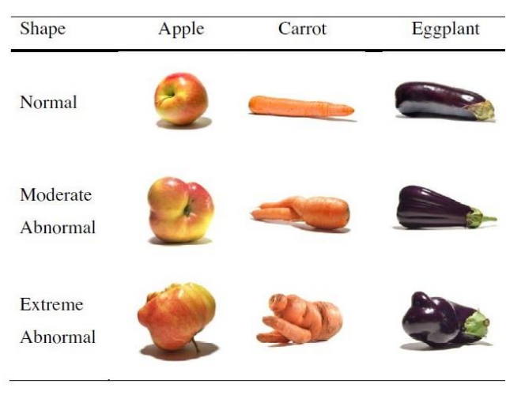
Figuur 76: Cosmetische afwijkingen AGF
Footprint/voetafdruk
De voetafdruk (ook wel mondiale of ecologische voetafdruk genoemd) is de ruimte die we per persoon innemen op aarde. Hoeveel ruimte jouw voetafdruk inneemt hangt af van jouw levensstijl (Europa Nu, 2022).

Online platform
Online platformen kunnen gezien worden als tussenpersoon tussen het aanbod en het gebruik van goederen, diensten en/of informatie voor actoren zoals personen (w.o. consumenten), bedrijven, wetenschap en overheid (CBS, 2019). Als er binnen dit onderzoek wordt gesproken van een ‘online platform’ wordt hierbij geduid naar een APP.

Samenwerking
Samenwerken kan worden gedefinieerd als het gezamenlijk inzetten om een bepaald doel te bereiken (Tijd voor ontwikkelen, 2022). Als er binnen dit hoofdstuk wordt gesproken van een ‘samenwerking’, gaat het over de samenwerking tussen Fjild B.V. en BioBank.

BioBank
Welkom bij de Biobank! Hier kunnen biologische boeren en tuinders adverteren met o.a. grond, voer, mest, vee en stro. Het is een belangrijk streven van de biologische landbouw om de kringlopen verder te sluiten (BioNext, 2022). BioBank is binnen dit onderzoek de onderneming die de APP ontwikkeld.

Veranderbereidheid
Veranderbereidheid slaat op de wil om mee te werken aan aanpassingen en veranderingen binnen bijvoorbeeld de structuur, cultuur of werkwijze van een organisatie of team. Het wordt toegeschreven aan personen die zich positief opstellen ten opzichte van (aankomende) veranderingen en die zich willen inspannen om deze veranderingen te ondersteunen of te versnellen (Effectory, 2022).

VerspillingsMarkt
Het doel is om reststromen, zijstromen en derving een nieuwe bestemming te geven, waardoor er geen voedsel meer verspild wordt. De VerspillingsMarkt organiseert, samen met studenten, markten om mensen te informeren en om nieuwe ideeën te presenteren aan belanghebbenden. Elke markt heeft een ander thema, waardoor verschillende problemen rondom voedselverspilling belicht worden (Fjild B.V., 2022).

Voedselverlies
We spreken van verlies wanneer voedsel verloren gaat voordat het als eindproduct in de schappen ligt.

Bijlage 2: Opzet interviewvragen
Dit interview betreft een semigestructureerd interview en houdt in dat er op voorhand enkele vragen opgesteld zijn maar er ook tijdens het gesprek ruimte is voor inhakende vragen. Het doel van dit interview en bijhorende onderzoek is om te onderzoeken tot welke duurzamere manieren agrariërs bereid zijn hun reststromen aan te bieden.
Persoonlijke informatie
- Zou u uzelf willen voorstellen?
  - Bent u de eigenaar van de boerderij?
- Hoe oud bent u?
- Hoe lang bent u werkzaam als agrariër?
- In welke provincie bent u agrariër?
- Wat is de grootte van uw bedrijf?
- Bent u de eigenaar van de boerderij?
Aanbod van producten in reststromen
- Wat voor soort AGF teelt u?
- Hoe veel kilo AGF verbouwt u gemiddeld in een jaar?
- Hoe veel kilo van de door uw verbouwde producten worden toegekend tot de categorie: reststroom?
  - Wat is hierin de verhouding per soort AGF- product in relatie tot de uw gehele productie?
- Wat ervaart u als de voor- en nadelen van het hebben van reststromen?
(Huidige) manieren van aanbieden van reststromen
- Wat is de huidige manier waarop u op dit moment uw reststromen aanbiedt?
  - Verkoopt u uw reststroom op de veiling?
Zo ja: Welk percentage betreft dit van uw gehele productie?
  - Verkoopt u uw reststroom zodat het verwerkt kan worden tot een ander product door een andere partij?
  - Zo ja: Welk percentage betreft dit van uw gehele productie?

  - Verkoopt u uw reststromen aan een veevoeder?
  - Zo ja: Welk percentage betreft dit van uw gehele productie?

  - Gebruikt u uw reststromen voor eigengebruik door bijvoorbeeld bio bemesting en/of verkoop aan directe afnemers?
  - Zo ja: Welk percentage betreft bio bemesting van uw gehele productie?
  - Zo ja: Welk percentage betreft de verkoop aan directe afnemers in verhouding met uw gehele productie?
Veranderbereidheid
- Wat betekent duurzaamheid voor u?
- Staat u over het algemeen open voor veranderingen binnen uw organisatie?
- Vindt u uw huidige manier van het aanbieden van de reststromen duurzaam? Waarom wel/ waarom niet?
- Wat zou u kunnen veranderen aan uw huidige manier van aanbieden om het duurzamer te maken?
- Voelt u zich genoodzaakt om uw reststromen op een andere manier aan te bieden? (Denk aan milieu, inflatie, voedselverspilling en onnodige kosten maken)
- Wat is uw gevoel over het aannemen van een duurzamere manier om uw reststromen aan te bieden?
- Wat is uw mening over het gebruik van een duurzamere manier voor het aanbieden van uw reststromen?
- Bent u bereid uw de manier van aanbieden van uw reststromen aan te passen naar een duurzamere manier?
- Denkt u dat het van toegevoegde waarde is om duurzamere manieren van het aanbieden van reststromen aan te nemen?
- Vindt u dit het geschikte moment waarop duurzamere manieren voor het aanbieden van reststromen aangenomen moeten worden door agrariërs?

Duurzamere manieren van aanbieden van reststromen
- Denkt u dat duurzamere manieren van aanbieden van uw reststromen positieve gevolgen heeft op de mens, dieren en het milieu?
  - Zo ja, wat voor positieve gevolgen?
  - Zo nee, waarom denkt u van niet?
- Denkt u dat duurzamere manieren van aanbieden van uw reststromen positieve gevolgen heeft op de planeet en het blijven bestaan hiervan?
- Zo ja, wat voor positieve gevolgen?
- Zo nee, waarom denkt u van niet?
- Denkt u dat duurzamere manieren van aanbieden van uw reststromen positieve gevolgen heeft op uw winst?
- Zo ja, wat voor positieve gevolgen?
- Zo nee, waarom denkt u van niet?
- Wat zouden voor u de voordelen kunnen zijn voor het gebruik van een duurzamere manier voor het aanbieden van uw reststromen?
  - Vragen naar mening op gebied van: financieel, menselijk, geproduceerd, intellectueel, natuurlijk en sociaal
- Wat zouden voor uw de nadelen kunnen zijn voor het gebruik van een duurzamere manier voor het aanbieden van uw reststromen?
  - Vragen naar mening op gebied van: financieel, menselijk, geproduceerd, intellectueel, natuurlijk en sociaal
- Mocht er een duurzamere manier aangenomen worden wilt u hier dan bij betrokken worden?
  - Zou u eerder gebruik maken van een duurzamere manier van aanbieden van reststromen als u hierbij betrokken bent geweest?

Bijlage 3: Opzet enquêtevragen
Beste lezer,
Ten eerste, enorm bedankt dat u de tijd neemt om deze enquête in te vullen. Het invullen van deze enquête duurt circa 7 minuten. Het doel van deze enquête en bijhorende onderzoek is om te onderzoeken tot welke duurzamere manieren agrariërs bereid zijn hun reststromen aan te bieden.

Ter verduidelijking: met een reststroom worden de producten bedoelt die tot de afvalstroom van de agrariër behoord en niet gebruik en/of verkocht kan worden voor humane consumptie.

Persoonlijke informatie
- Wat is uw geslacht?
- Man
- Vrouw
- Dat deel ik liever niet
- Hoe oud bent u?
- 15-25
- 26-35
- 36-45
- 46-55
- 56-65
- 66-75
- 76-85
- Hoe lang bent u werkzaam als agrariër?
- 0-10 jaar
- 11-20 jaar
- 21-30 jaar
- 31-40 jaar
- 41-50 jaar
- 51-60 jaar
- 61-70 jaar
- In welke provincie bent u agrariër?
- Drenthe
- Friesland
- Flevoland
- Groningen
- Hoe veel medewerkers werken er op uw boerderij?
- 1-5
- 6-10
- 11-15
- Meer dan 15, namelijk: (open antwoord)
- Bent u de eigenaar van de boerderij?
- Ja
- Nee

Aanbod van producten in reststromen
7. Wat voor soort AGF teelt u? (Meerdere antwoorden zijn mogelijk)
- Aardappelen
- Wortelen
- Uien
- Mais
- Tarwe
- Suikerbieten
- Overig (invullen)
8. Hoe veel kilo AGF verbouwt u gemiddeld in een jaar?
- Open antwoord
9. Hoe veel procent van de door u verbouwde producten worden toegekend tot de categorie: reststroom, in verhouding tot uw totale productie?
- 0-5%
- 6-10%
- 11-15%
- 16-20%
- 21-25%
- 26-30%
- 31-35%
- 36-40%
- Meer dan 40%, namelijk: (open antwoord)
10. Ervaart u voor- en/of nadelen van het hebben van reststromen?
- Voordelen
- Nadelen
- Beide
- Geen mening

(Huidige) manieren van aanbieden van reststromen
11. Verkoopt u uw reststroom op de veiling?
- Ja
- Nee
12. (indien vraag 11: ja) Hoe veel procent van uw reststroom biedt u aan door middel van een veiling?
- 0-5%
- 6-10%
- 11-15%
- 16-20%
- 21-25%
- 26-30%
- 31-35%
- 36-40%
- Meer dan 40%, namelijk: (open antwoord)
13. Verkoopt u uw reststroom zodat het verwerkt kan worden tot een ander product door een andere partij?
- Ja
- Nee
12. (indien vraag 13: ja) Hoe veel procent van uw reststroom biedt u aan om te laten verwerken tot een ander product door een andere partij?
- 0-5%
- 6-10%
- 11-15%
- 16-20%
- 21-25%
- 26-30%
- 31-35%
- 36-40%
- Meer dan 40%, namelijk: (open antwoord)
15. Verkoopt u uw reststromen aan een veevoeder?
- Ja
- Nee
16. (indien vraag 15: ja) Hoe veel procent van uw reststroom verkoopt u aan veevoeders?
- 0-5%
- 6-10%
- 11-15%
- 16-20%
- 21-25%
- 26-30%
- 31-35%
- 36-40%
- Meer dan 40%, namelijk: (open antwoord)
17. Gebruikt u van uw reststromen voor eigengebruik als bio bemesting?
- Ja
- Nee
18. (indien vraag 17: ja) Hoe veel procent van uw reststroom gebruikt u als bio bemesting?
- 0-5%
- 6-10%
- 11-15%
- 16-20%
- 21-25%
- 26-30%
- 31-35%
- 36-40%
- Meer dan 40%, namelijk: (open antwoord)
19. Gebruikt u uw reststromen voor eigengebruik door verkoop aan directe afnemers? (Retailers zijn hierbij uitgesloten)
- Ja
- Nee
20. (indien vraag 19: ja) Hoe veel procent van uw reststroom verkoopt u aan directe afnemers? (Retailers zijn hierbij uitgesloten)
- 0-5%
- 6-10%
- 11-15%
- 16-20%
- 21-25%
- 26-30%
- 31-35%
- 36-40%
- Meer dan 40%, namelijk: (open antwoord)

Veranderbereidheid
21. Staat u over het algemeen open voor veranderingen binnen uw organisatie?
- Ja
- Nee
22. Vindt u uw huidige manier van het aanbieden van de reststromen duurzaam?
- Ja
- Nee
23. (indien vraag 22: ja) Wat is er duurzaam aan uw huidige manier van het aanbieden van de reststromen?
- Open antwoord
24 Wat zou u kunnen veranderen aan uw huidige manier van aanbieden uw reststromen om duurzamer te kunnen maken?
- Open antwoord
25. Voelt u zich genoodzaakt om uw reststromen op een andere manier aan te bieden? (Denk aan milieu, inflatie, voedselverspilling en onnodige kosten maken)
- Ja
- Nee
26. (indien vraag 25: ja) Waarom voelt u zich genoodzaakt om uw reststromen op een andere manier aan te bieden? (Denk aan milieu, inflatie, voedselverspilling en onnodige kosten maken)
- Open antwoord
27. Wat is uw gevoel over het aannemen van een duurzamere manier om uw reststromen aan te bieden?
- Open antwoord
28. Bent u bereid uw manier van aanbieden van uw reststromen aan te passen naar een duurzamere manier?
- Ja
- Nee
29. Denkt u dat het van toegevoegde waarde is om duurzamere manieren van het aanbieden van reststromen aan te nemen?
- Ja
- Nee
30. Vindt u dit het geschikte moment waarop duurzamere manieren voor het aanbieden van reststromen aangenomen moeten worden door agrariërs?
- Ja
- Nee
31. Waarom vindt u dit wel/niet het geschikte moment waarop duurzamere manieren voor het aanbieden van reststromen aangenomen moeten worden door agrariërs?
- Open antwoord
32. Mocht u verder betrokken willen worden in het onderzoek naar duurzamere manieren van het aanbieden van reststromen mag u onderstaand uw gegevens invullen:
- Open antwoord

Bijlage 4: Transcripten
Transcript 1:
Persoonlijke informatie
- Zou u uzelf willen voorstellen?
Ja zeker! Ik ben Jan Hendrik Krops en ik heb een vrouw en drie kinderen. Wij hebben hier een boerderij in Nagele. Dat ligt in de Noordoostpolder. We hebben een maatschappij bedrijf in de puur gangbare akkerbouwproducten.

- Hoe oud bent u?
Ik ben 61 jaar.

- Hoe lang bent u werkzaam als agrariër?
Ik ben op mijn twintigste in de maatschap gekomen van mijn ouders, dus dat is nu al 41 jaar.

- In welke provincie bent u agrariër?
In Flevoland.

- Wat is de grootte van uw bedrijf?
Ik boer een op een samen met mijn broer. Wij doen alles met zijn tweeën en soms helpen de kinderen nog wel eens mee.

- Bent u de eigenaar van de boerderij?
Ik zit samen met mijn broer in de maatschap.
Aanbod van producten in reststromen
- Wat voor soort AGF teelt u?
We telen hoofdzakelijk pootaardappelen, zaai uien, gele uien, winterpenen en witlofpennen voor de Albert Heijn.

- Hoe veel kilo AGF verbouwt u gemiddeld in een jaar?
Dat is om en nabij 900 ton aardappelen en rond de 800 ton uien. De witlofpennen gaan eigenlijk in een aantal stuks dat is vaak rond een miljoen witlofpennen. Dat is eigenlijk het uitgangsmateriaal voor de witloftrekkerij. Dat zijn die wortels die ze in het water zetten en dan he. We hebben ook granen en suikerbieten. Daarnaast hebben we nog 400 ton winterpenen.

- Hoe veel kilo van de door uw verbouwde producten worden toegekend tot de categorie: reststroom?
In de aardappelen gaat eigenlijk heel weinig uit. De teelt is tegenwoordig al zo goed geregeld. Op die hoeveelheid aardappelen van 900 ton gaat er maximaal 20 ton in de reststromen. Dat noemen wij dan afval en dat vind ik ook echt afval. Van die 20 ton is er niet echt wat bij de reststroom hoort dat nog bruikbaar is. De reststroom van de uien betreft vaak rond de 5% aan reststroom. Bij de witlofpennen is er geen uitval. De suikerbieten en wortels brengen wij naar een partij. Wij leveren alles in kisten en zij zoeken het uit. De reststroom verwerken zij dan. Van de granen weet ik niet hoeveel er in de reststroom gaat. Onze gerst wordt geschoond ergens in Nederland en daar wordt de gerst gekiemd maar daar valt eigenlijk niks aan uit. Dat is alleen maar een kiemingsproces. De hoofdreststroom bij ons bestaat uit aardappels en uien.

- Wat ervaart u als de voor- en nadelen van het hebben van reststromen?
De uitval wat wij onder reststroom zien binnen ons bedrijf is dan ook echt afval. Dit is niet een product wat eventueel vermaskert kan worden. Dit is wel maar een heel klein deel. Bijvoorbeeld bij de uien gooien we alleen de wat gezondere eruit die geen goede kleur hebben maar dat is het dan ook wel. De overige worden echt uit de opbrengst gehaald omdat er wat aan mankeert. De verkleurde uien verwerken we overigens wel in veevoer.
(Huidige) manieren van aanbieden van reststromen
- Wat is de huidige manier waarop u op dit moment uw reststromen aanbiedt?
  - Verkoopt u uw reststroom op de veiling?
Nee dat doe ik niet.

  - Verkoopt u uw reststroom zodat het verwerkt kan worden tot een ander product door een andere partij?
Nee dat doe ik niet.

  - Verkoopt u uw reststromen aan een veevoeder?
Al onze reststromen worden verwerkt als veevoer. De specifieke aantallen hiervan heb ik bij vraag 9 als antwoord benoemd en betreffen dus aardappelen en uien. Dus eigenlijk onze volledige reststroom gaat naar veevoer. De partij waar wij onze suikerbieten naar brengen verwerken de reststroom volgens mij als restproduct zoals suiker of stroop.

  - Gebruikt u uw reststromen voor eigengebruik door bijvoorbeeld bio bemesting en/of verkoop aan directe afnemers?
Nee dat doe ik niet. Wat je wel ook hebt als een partij uien mislukt en bijvoorbeeld een hele lelijke kleur heeft maar verder nog wel goed zijn dan sturen we ze naar Polen. In Polen wordt er heel veel handmatig uien geschild. Als de uien dan maar gezond zijn en niet rot zijn en ze zijn gewoon lelijk dan gaan ze naar Polen. Je hebt hier contacten en daar kan je dan handel mee doen. Dat is wel een manier van aanbieden als het aan de voorwaarde voldoet dat er geen bederf in zit. De uitval is bij ons wel heel vaak door uitval dus het gebeurt ook maar zelden dat het aan Polen wordt verkocht.
Veranderbereidheid
- Wat betekent duurzaamheid voor u?
De manier waarop wij boeren is eigenlijk wel erg belangrijk. Wij zijn erg afhankelijk van onze grond dat is echt puur onze business. Dus gewoon eigenlijk het telen van planten op die grond en die grond hiermee in een goede conditie te houden. Dat ook gewoon de generaties na ons de grond nog kunnen gebruiken. Ik hoop wel gewoon ook dat mijn klein kinderen ook een mooie wereld hebben. Duurzaamheid is voor mij wel meer een algemeen begrip. We zijn nu met bepaalde dingen bezig dat niet goed gaat met het milieu en hier moeten we echt wel mee bezig maar dat kost heel veel inspanning en geld. Dat is heel lastig. Wij telen niet biologisch maar we proberen wel zo efficiënt met de middelen om te gaan die er zijn.

- Staat u over het algemeen open voor veranderingen binnen uw organisatie?
Ja wij denken van wel. Nou praat ik ook voor mijn broer. Ik merk wel dat wij wat verder zeg maar aan het eind van onze carrière. Ik denk dat wij nog een jaar of 5 ondernemen en dan stoppen wij ermee. Wat er dan precies gaat gebeuren dat weten we nog niet. Je merkt hierdoor wel dat de bereidheid om te schakelen wel afneemt. Maar aan de andere kant door de druk van buitenaf zoals de energiecrisis en dat soort dingen dan ben ik best wel bereid om stappen te zetten. Dat doen wij ook wel met onze leverancier. We verbinden ons dan ook echt aan Albert Heijn door middel van een contract. Hier zijn we ook dit jaar voor het eerst begonnen met het programma ‘beter voor de boer, beter voor het milieu’. Dat programma stelt Albert Heijn in en dat vraagt van ons best wel veel investeringen maar ook wel energie en aanpassing. Daar zitten wij natuurlijk wel continu in. Wij zijn natuurlijk wel gewoon ondernemer dus wij moeten wel gewoon vaak aanpassingen aan ons bedrijf doorvoeren. Hier willen we dan ook wel geld voor terug van zien van Albert Heijn. Uiteindelijk draait het hele plaatje wel gewoon om het geld verdienen. Ik wil een duurzaam en eerlijk product en dat durven we ook. Dit garanderen we met allemaal certificaten voor voedselveiligheid. Hierom denk ik wel dat je kan zeggen dat wij wel flexibel zijn en willen veranderen.

- Vindt u uw huidige manier van het aanbieden van de reststromen duurzaam? Waarom wel/ waarom niet?
In mijn ogen is veevoer een prima bestemming. Wel is er bij ons dan een heel klein deel product wat dan wellicht nog duurzamer gebruikt zou kunnen worden omdat het nog wel geschikt is om te gebruiken. Dit betreft alleen zo klein deel dat dit voor ons geen rol speelt. Hierom ben ik wel van mening dat het nu duurzaam aangeboden wordt.

- Wat zou u kunnen veranderen aan uw huidige manier van aanbieden om het duurzamer te maken?
Wat we zouden kunnen doen is een soort van b klasse kunnen maken waaronder je het restproduct weg kan zetten wat nu naar het veevoer gaat. Dit is wel echt een heel klein deel van ons product. Ik denk daarom niet echt dat het haalbaar en zinvol kan zijn voor ons.

- Voelt u zich genoodzaakt om uw reststromen op een andere manier aan te bieden? (Denk aan milieu, inflatie, voedselverspilling en onnodige kosten maken)
Ik vind het milieu wel erg belangrijk natuurlijk zoals ik eerder ook al aan gaf. Wel vinden wij het percentage reststroom wel echt te klein om ons genoodzaakt te voelen om een andere manier van aanbieden aan te nemen. Ik vind dat het veevoer nu een goede manier is om van je reststromen af te komen en dit is naar mijn mening ook goed voor het milieu.

- Wat is uw gevoel over het aannemen van een duurzamere manier om uw reststromen aan te bieden?
Ik vind het goed dat jullie hiermee bezig zijn. Stel dat ik een andere situatie zou zitten waarin mijn reststromen een groter aandeel hadden op mijn productie dan zal ik hier wel anders tegen aan kijken. Ik denk dat wij wel een voorstander zouden zijn dat er een goede markt zou gecreëerd moeten worden waar reststromen aangeboden kunnen worden. Je probeert dan wel altijd de topklasse 1 te leveren maar dat lukt je gewoon niet altijd en dan is er dan best wel een deel wat dan onbenut blijft. Veevoer is dan wel een prima bestemming maar een deel hiervan zou ook wel goed genoeg zijn voor menselijke consumptie. Maar dit is niet het geval bij ons.

- Wat is uw mening over het gebruik van een duurzamere manier voor het aanbieden van uw reststromen?
Ik ben wel een voorstander alleen het is bij ons niet van toepassing door het kleine percentage van de reststromen in onze organisatie.

- Bent u bereid uw de manier van aanbieden van uw reststromen aan te passen naar een duurzamere manier?
Ik denk niet dat wij op dit moment ons nog verder aan hoeven te passen op dit gebied.

- Denkt u dat het van toegevoegde waarde is om duurzamere manieren van het aanbieden van reststromen aan te nemen?
Zoals in de situatieschets wel ja, in onze situatie niet. Hierdoor kan je wel de middelen optimaal benutten waarvoor ze bedoeld zijn. Zoals nu zie je natuurlijk wel de voedseltekorten en dat gaan we wel vaker zien. Nederland is nou eenmaal bij uitstek een fantastisch klimaat voor de voedselproductie. De kennis en de infrastructuur zijn hier ook erg naar. Je kunt je best doen om zoiets in Afrika op te zetten maar dat gaat je niet lukken. He klimaat is er niet aan.

- Vindt u dit het geschikte moment waarop duurzamere manieren voor het aanbieden van reststromen aangenomen moeten worden door agrariërs?
Ik denk wij op dit moment meer mee veranderen met wat we moeten dan vrijwillige dingen eromheen omdat er nu als zoveel veranderd. Het klimaat is bij ons best wel een bedreiging. Daarnaast is er vanuit de overheid natuurlijk ook veel aan het veranderen nu. Hierom zou ik nog even wachten met het uitrollen van zo’n initiatief.

Duurzamere manieren van aanbieden van reststromen
- Denkt u dat duurzamere manieren van aanbieden van uw reststromen positieve gevolgen heeft op de mens, dieren en het milieu?
Ik denk dat wij al erg duurzaam zijn voor de dieren en het milieu. Als je wel meer reststromen zou hebben dan dat wij hebben dan zou het voor de mensen wel duurzamer aanboden kunnen worden door bijvoorbeeld die B klasse. Voor ons is dat nogmaals niet van toepassing.

- Denkt u dat duurzamere manieren van aanbieden van uw reststromen positieve gevolgen heeft op de planeet en het blijven bestaan hiervan?
Bij ons is dat niet het geval. Ik vind veevoer al wel een hele duurzame manier voor de planeet.

- Denkt u dat duurzamere manieren van aanbieden van uw reststromen positieve gevolgen heeft op uw winst?
In ons geval zijn de stromen te klaar maar binnen deze teelt zou ik het me heel goed voorkunnen stellen dat het positieve gevolgen heeft op de winst van een onderneming. Dat zal ook vast en zeker de reden zijn bij mensen want ja geld is vaak de drijfveer van hoe kunnen we dat beter vermarkten. Het blijft een natuurproduct wat je niet in de hand hebt. Als je in de kassen teelt dan is dat een stuk minder risicovol dan in de open grond. Je hebt wel agrariërs die last hebben dat een hele partij mislukt door slechte grond en ja dan kan het zeker positief zijn voor je winstmarge als je het op een andere manier nog weg kan zetten. Het is sowieso meer winstmarge dan nu met de huidige verwerkingswijze tot veevoer.

- Wat zouden voor u de voordelen kunnen zijn voor het gebruik van een duurzamere manier voor het aanbieden van uw reststromen?
Bij ons heeft het niet echt invloed omdat onze reststromen te klein zijn. Hierdoor denk ik dat het niet echt een voordeel zou hebben.

- Wat zouden voor uw de nadelen kunnen zijn voor het gebruik van een duurzamere manier voor het aanbieden van uw reststromen?
Bij ons heeft het niet echt invloed omdat onze reststromen te klein zijn. Hierom is het niet echt aantrekkelijk om een nieuwe manier van aanbieden aan te nemen dan nu. Ook omdat we grotendeels voor Albert Heijn telen en die afspraken gewoon nakomen. En daarnaast zitten onze partijen dus ook met een deel van onze reststroom.

- Mocht er een duurzamere manier aangenomen worden wilt u hier dan bij betrokken worden?
Nee, dankjewel.

Transcript 2:
Persoonlijke informatie
- Zou u uzelf willen voorstellen?
Ik ben Carl van der Wiel. Ik ben geboren in de Noordoostpolder. We hebben 52 hectare land waar we akkerbouw op doen.

- Hoe oud bent u?
Ik ben 56 jaar.

- Hoe lang bent u werkzaam als agrariër?
Ik heb 35 jaar ervaring als zelfstandig ondernemer en agrariër.

- In welke provincie bent u agrariër?
Ik ben agrariër in Bant, in de provincie Flevoland.

- Wat is de grootte van uw bedrijf?
Ik werk samen met twee buurmannen. Hier deel ik machines en personeel mee.

- Bent u de eigenaar van de boerderij?
Ja, ik ben de eigenaar van mijn eigen boerderij.
Aanbod van producten in reststromen
- Wat voor soort AGF teelt u?
Onze hoofdzaak is pootaardappelen. Ook hebben we zaai uien, suikerbieten, winterpenen, witlofwortelen en vlas.

- Hoe veel kilo AGF verbouwt u gemiddeld in een jaar?
In de pootaardappelen rekenen we altijd met een 450 ton bruto-opbrengst en de zaai uien met 80 ton bruto-opbrengst. De suikerbieten zijn ook 80 ton. Winterwortelen met een 90 ton bruto-opbrengst. De witlofwortelen met een 45 ton. Dit is allemaal gemiddeld voor een jaar hoor.

- Hoe veel kilo van de door uw verbouwde producten worden toegekend tot de categorie: reststroom?
De reststromen dat is wel een lastig gebied. Bij de pootaardappelen wil je nog wel eens een partij wegzetten als een b merk. Als het echt afval is dan gaat het als veevoer weg. Als het chemisch behandeld is dan gaat het naar de vergister. Dat zijn eigenlijk de reststromen die wij bij pootaardappelen hebben. Normaal gesproken dan gaat er bij ons 1-4% naar veevoer omdat dit echt afval is. Wij sorteren zelf de aardappelen dus die reststromen die scheiden we zelf. De wortelen en de uien worden door derde partijen gesorteerd. Dat betekent dat zij dan met de reststroom zitten. Ze sturen tegenwoordig veel naar de vergister omdat het lucratief is met de energie met de stroomprijs van nu. De pootaardappelen gaan ook steeds minder naar veevoer omdat de aardappelen behandeld zijn tegen bewaarziekten. Als je ze niet behandeld tegen bewaarziekten dan kun je rotte aardappels krijgen en dat wil je dus ook niet want dan heb je nog meer tarra. Dat is helemaal niet te verkopen want rot wil niemand het hebben. Dat is dus het nadeel van chemisch wel of niet behandelen omdat het dan alleen maar naar de vergister kan.

- Wat ervaart u als de voor- en nadelen van het hebben van reststromen?
Je moet het natuurlijk zo zien dat je zoveel mogelijk euro’s van een hectare probeert te krijgen. Dat is het doel. Dus als je niet 100% je best hebt gedaan om 100% product van je stuk land te halen dan kost dat geld. Dus reststromen kosten geld. Je doet er alles aan om dat gewas zonder reststromen van je land te halen. Door netjes te rooien, niet te beschadigen, op tijd te beregenen zodat er gelijkmatig groei is. Bij aardappelen is het erg moeilijk om het te verwerken wanneer de oogst mislukt. Bij appels kan je bijvoorbeeld appelmoes ervan maken maar dat kan niet met aardappelen.

Ik weet bijvoorbeeld wel dat het met uien zo kan zijn dat er 10% kale uien in je partij voorkomen. Een kale ui is een ui zonder schilletje er omheen. Die kale uien sorteren ze dan met de hand eruit en die gaan dan naar Polen toe. Daar worden ze met de hand geschild en dan gaan ze weer terug naar Nederland. In Nederland worden er dan weer uiensnippers van gemaakt. Daar zie je een hele transportbeweging dus ontstaan. Een andere reststroom bij de uien is dat ze als ze echt niks met de uien kunnen er uien olie van geperst wordt. Uien olie gebruiken ze dan weer bij sauzen en soepen enzovoort. Dit doen onze partijen dus met onze reststroom van de uien van onze opbrengst.
(Huidige) manieren van aanbieden van reststromen
- Wat is de huidige manier waarop u op dit moment uw reststromen aanbiedt?
  - Verkoopt u uw reststroom op de veiling?
Nee dat doe ik niet.

  - Verkoopt u uw reststroom zodat het verwerkt kan worden tot een ander product door een andere partij?
Nee dat gebeurt niet direct bij mij. Zoals de uien uit mijn eerdere voorbeeld daar gebeurt het wel bij maar dat regelt de derde partij dan en ik zelf niet.

  - Verkoopt u uw reststromen aan een veevoeder?
Nee, niet echt doordat de producten van ons bijna allemaal chemisch behandeld worden en dit niet voldoet aan de eisen voor veevoer. De producten die ik niet chemisch heb handelt verkoop ik soms wel aan veevoerders. Wanneer de kwaliteit wat minder is dan stuur ik wel vaak naar het buitenland waar de normen en eisen wat lager zijn zoals Marokko of Tunesië.

  - Gebruikt u uw reststromen voor eigengebruik door bijvoorbeeld bio bemesting en/of verkoop aan directe afnemers?
Het gaat dus naar de vergister als het eigenlijk echt afval is. Dat is echt het putje. Ik denk dat hier wel het grootste deel van onze reststroom heen gaat door dat de aardappelen zoals ik eerder uitlegde bewerkt zijn maar ik gebruik het niet zelf.
Veranderbereidheid
- Wat betekent duurzaamheid voor u?
Duurzaamheid voor mij betekend dat ik met zo min mogelijk input een maximale opbrengst heb in kwaliteit. Je kan wel mindere kwaliteit produceren maar daar vraagt de markt niet om. Duurzaam betekent dus ook dat je maar een keer kans hebt op zaaien en hierin moet je dus zo goed mogelijk je best doen om een goed kwalitatief en gezond product te creëren. Op een duurzame manier te boeren zodat de volgende generatie ook nog weer kan boeren. Hier moet je ook rekening mee houden. Je kan wel zeggen van ik gebruik geen mest maar dan heb je de jaren daarna weer een slechte opbrengst dus dat is ook iets om rekening mee te houden.

- Staat u over het algemeen open voor veranderingen binnen uw organisatie?
Ja het is een leven lang leren. Elk jaar is weer anders dan anders en elk jaar leer je weer meer en probeer je weer iets. In de tijd krijg je zoveel input van probeer dit eens want we hebben deze nieuwe resultaten en methoden ontwikkelt. Je moet het altijd proberen want dan weet je pas echt hoe het uitpakt. Op je eigen land werkt iets ook weer anders dan bij de buurman. Wij staan dus altijd open voor verandering.

- Vindt u uw huidige manier van het aanbieden van de reststromen duurzaam? Waarom wel/ waarom niet?
Ja zolang je maar onder dat percentage reststroom blijft dan vind ik dat duurzaam. Want reststromen hebben kost dus geld en dat is dus niet duurzaam wanneer je te veel reststromen hebt.

- Wat zou u kunnen veranderen aan uw huidige manier van aanbieden om het duurzamer te maken?
Ik denk het niet. Want stel dat als meer biologisch en meer natuur inclusief gaat produceren dan je dan meer reststromen krijgt dan nu. Omdat je dan minder mest moet gaan gebruiken en dat heeft een negatieve invloed op je product. Hoe meer biologisch je gaat telen betekent hoe meer reststromen en dus minder duurzaam. Dan kan je wel je product nog laten verwerken tot een sapje of dergelijke maar dan teel je daar dus ook bewust voor en dat levert dan wel ook echt minder geld op dan als je het gewas wel behandeld. Maar dan heb je echt wel heel veel reststromen en tarra. De gangbare agrariërs doen het dus niet op die manier.

- Voelt u zich genoodzaakt om uw reststromen op een andere manier aan te bieden? (Denk aan milieu, inflatie, voedselverspilling en onnodige kosten maken).
Nee omdat mijn reststroom maar zo’n klein deel van mijn gehele opbrengst betreft.

- Wat is uw gevoel over het aannemen van een duurzamere manier om uw reststromen aan te bieden?
Het idee is mooi maar voor mij is het niet zinvol.

- Wat is uw mening over het gebruik van een duurzamere manier voor het aanbieden van uw reststromen?
Ik vind het een goed idee maar ik denk dat het alleen maar zou werken bij biologische boeren en niet bij de gangbare boeren, zoals ik eerder heb uitgelegd.

- Bent u bereid uw de manier van aanbieden van uw reststromen aan te passen naar een duurzamere manier?
Nee ik zie er niet echt meerwaarde in omdat het aandeel van mijn reststromen zo gering is.

- Denkt u dat het van toegevoegde waarde is om duurzamere manieren van het aanbieden van reststromen aan te nemen?
Het lijkt mij niet van toegevoegde waarde omdat je reststroom maar zo’n klein aandeel betreft van de opbrengst. Want als wij zon partij reststromen hebben dan bel je de vergister en die komt dan met een vrachtwagen waarop 30 ton kan. Wij bieden dan 7 ton aan. De vrachtwagen bepaalt dan wanneer die komt en welke route die gaat rijden en die stemt het dan af met allerlei boeren om dan met een volle vrachtwagen terug te rijden naar de vergister. Want zonder een volle vrachtwagen dan heeft het ook geen zin. Het is zo’n nichemarkt, ik denk dat het niet zou werken maar als je niet probeert weet je het ook niet. Het wereldje is ook zo klein dat als je zegt van ik heb nog een partijtje liggen tegen iemand weet je daar nog iemand voor dan gaat het via via al wel weer door.

- Vindt u dit het geschikte moment waarop duurzamere manieren voor het aanbieden van reststromen aangenomen moeten worden door agrariërs?
Ja, in tijden van schaarste vind ik het goed dat hier aandacht aanbesteedt wordt.

Duurzamere manieren van aanbieden van reststromen
- Denkt u dat duurzamere manieren van aanbieden van uw reststromen positieve gevolgen heeft op de mens, dieren en het milieu?
n.v.t.

- Denkt u dat duurzamere manieren van aanbieden van uw reststromen positieve gevolgen heeft op de planeet en het blijven bestaan hiervan?
n.v.t.

- Denkt u dat duurzamere manieren van aanbieden van uw reststromen positieve gevolgen heeft op uw winst?
Nee dat denk ik niet echt omdat het maar zo’n klein aandeel heeft op mijn totale productie en dus winst.

- Wat zouden voor u de voordelen kunnen zijn voor het gebruik van een duurzamere manier voor het aanbieden van uw reststromen?
Ik denk dat ervoor mij niet echt voordelen aan zitten omdat het percentage van de reststroom zo laag is en je dus met het feit zit dan de producten chemisch behandeld worden.

- Wat zouden voor uw de nadelen kunnen zijn voor het gebruik van een duurzamere manier voor het aanbieden van uw reststromen?
Je kan je reststromen niet zo gemakkelijk verwerken tot iets nieuws wanneer je jouw product behandeld hebt. Stel dat je bijvoorbeeld de voedselbank erbij zou willen nemen om je reststromen daar weg te zetten. Dan hoor je gelijk al wel een nee van dat ze de producten uit de reststroom niet willen omdat ze niet voldoen aan de eisen voor humane consumptie. Ik denk echt dat we onze reststroom niet duurzamer weg kunnen zetten dan hoe we het nu doen.

- Mocht er een duurzamere manier aangenomen worden wilt u hier dan bij betrokken worden?
Nee, bedankt.

Transcript 3:

Persoonlijke informatie
- Zou u uzelf willen voorstellen?
Ik ben Klaas Hoekstra, akkerbouwer in Noord-Friesland. Wij verbouwen aardappelen, suikerbieten, granen en uien.

- Hoe oud bent u?
Ik ben 62 jaar.

- Hoe lang bent u werkzaam als agrariër?
Ik ben opgegroeid op dit bedrijf en ben eigenlijk al sinds 1983 akkerbouwer.

- In welke provincie bent u agrariër?
In Friesland.

- Wat is de grootte van uw bedrijf?
Ik boer samen met mijn zonen. Dus wij werken met zijn drieën in het bedrijf.

- Bent u de eigenaar van de boerderij?
Ik ben mede-eigenaar, mijn zonen zitten er ook in.
Aanbod van producten in reststromen
- Wat voor soort AGF teelt u?
Wij hebben een pootgoed bedrijf en ik teel eigenlijk voor een handelshuis aardappelen. Dat heet Agrico. Ik teel frietaardappelen rassen, fontana en rudolf aardappelen. De uien die wij telen zijn rode en gele uien. Deze telen wij vrij voor de vrije markt. Daarnaast telen we dus ook suikerbieten en granen.

- Hoe veel kilo AGF verbouwt u gemiddeld in een jaar?
Bij de pootaardappelen is dit zo’n ongeveer 600 ton. Voor de uien zitten wij gemiddeld op 300 ton. In een jaar verbouwen wij gemiddeld 100 ton suikerbieten.

- Hoe veel kilo van de door uw verbouwde producten worden toegekend tot de categorie: reststroom?
Het varieert heel erg op jaarbasis. Bij pootgoed heeft dat te maken met dikke knollen en de knolletjes. De dikke die gaan dan nog wel vaak het consumptie kanaal in. Een deel dat is gewoon niet geschikt en dat wordt met de hand eruit gehaald. Dat gaat meestal als reststroom naar een veehouderij. De pootaardappelen soorten wij zelf op het bedrijf. Bij de uien is dit anders. Meestal worden de uien hier bruto verkocht vanuit de bewaring aan een verwerkingsbedrijf. Het verwerkingsbedrijf die darieert en die maakt het product klaar voor de retail. Dat verwerkingsbedrijf hebben daar ook reststromen. Ik heb wel begrepen dat de verwerkingsbedrijven dit op verschillende manieren verwerken maar ze doen dus wel wat met die reststromen. Wat ze er precies mee doen, dat weet ik niet. Voor een deel zal het ook wel eens naar een vergister gaan ofzo. Kijk als veevoer is dat niet zo geschikt. Ik heb wel begrepen dat een waterman, mijn verwerkingsbedrijf voor de uien, van de reststromen ook steeds vaker producten. Voor het bovenmaatse en ondermaatse pootgoed kunnen wij zelf ook voor een deel bepalen waar die reststromen heen gaan.

- Wat ervaart u als de voor- en nadelen van het hebben van reststromen?
Het grote nadeel van een reststroom is dat het altijd degradeert in waarde. Natuurlijk is veevoer en als het naar de vergister gaat eigenlijk het laagste wat je ervoor kan krijgen. Meestal kan het daar nog wel naar toe. Het is al heel erg als je het bij wijze van spreken op het land moet uitrijden en het om moet ploegen. Dat gebeurt wel eens met uien als de handel zo slecht en je het aan de straatstenen niet kwijt kunnen dan moet je het uitrijden en om ploegen op het land. Dat is echt het laatste wat je wil want dan heb je alleen maar kosten.
(Huidige) manieren van aanbieden van reststromen
- Wat is de huidige manier waarop u op dit moment uw reststromen aanbiedt?
  - Verkoopt u uw reststroom op de veiling?
Nee, dat doe ik niet.

  - Verkoopt u uw reststroom zodat het verwerkt kan worden tot een ander product door een andere partij?
Nee dat kan met pootgoed helaas niet omdat het een bewerkt product betreft.

  - Verkoopt u uw reststromen aan een veevoeder?
Ja dat doe ik wanneer het product niet erg bewerkt is en de veevoeders mijn reststroom aan willen nemen. Als dit niet het geval is verkoop ik het aan de vergister. Het aantal wat ik aan reststromen heb varieert per jaar. Dit jaar hebben wij bijvoorbeeld meer last van schurft op het pootgoed. Dat is een aandoening aan de buitenkant van de aardappelen. Hierdoor liggen mijn reststromen wat hoger dan normaal wanneer ik minder last heb van schurft. De veevoerder wil dus liever ook geen aardappelen kopen waar schurft in zit dus dat gaat dan naar de vergister.

  - Gebruikt u uw reststromen voor eigengebruik door bijvoorbeeld bio bemesting en/of verkoop aan directe afnemers?
Ja, ik verkoop het ondermaatse en bovenmaatse pootgoed zelf. Dit is dus hetgeen wat te groot of te klein is voor de partij waarmee ik samenwerk.
Veranderbereidheid
- Wat betekent duurzaamheid voor u?
Om het wat concreter te maken dan zou ik zeggen volhoudbaarheid. Je moet naar een systeem toe waarvan je zegt dit kunnen we honderden jaren met 10 miljard mensen gebruiken en volhouden. Als dit lukt dan heb je in mijn ogen een volhoudbaar systeem.

- Staat u over het algemeen open voor veranderingen binnen uw organisatie?
Ja, dat heb ik altijd al gedaan.

- Vindt u uw huidige manier van het aanbieden van de reststromen duurzaam? Waarom wel/ waarom niet?
Ik denk dat wij nog veel beter de reststromen kunnen verwaarden. Wat je nu ziet is dat er toch heel veel reststromen heel snel degradeert naar een vegister of naar een veevoerder. Feitelijk zou je zeggen, als je er heel strikt naar kijkt, hoe kunnen wij zoveel mogelijk van het voedsel hoogwaardig inzetten naar allerlei andere soort producten? Dat je er bijvoorbeeld issolaties van kan maken of dat je er iets mee kan in de biobased economy of iets met afbreekbare plastics.

- Wat zou u kunnen veranderen aan uw huidige manier van aanbieden om het duurzamer te maken?
Bij suikerbieten heb je het suikerbieten blad, dat schijnt zeer geschikt te zijn om soja te vervangen door het hoge gehalte eiwit dat er in het blad zit. Dus doordat je dat eiwit uit het product haalt wat je zelf al hebt zouden wij nog wel duurzamer kunnen worden. Er kan dus veel meer dan eerst gedacht werd. Ook gezien op het einde van het fossiele tijdperk denk ik dat wij nog een hele slag kunnen maken om ook de reststromen die wij nu nog laagwaardig wegzetten zoals veevoer of naar een vergister, dat we die wat hoogwaardiger weg kunnen zetten dan dat we nu doen.

- Voelt u zich genoodzaakt om uw reststromen op een andere manier aan te bieden? (Denk aan milieu, inflatie, voedselverspilling en onnodige kosten maken).
Ja, ik denk dat wij onze bovenwaartse en ondermaatse producten nog wel op een duurzamere manier aan kunnen bieden dan dat we nu doen met de vergister en veevoerder.

- Wat is uw gevoel over het aannemen van een duurzamere manier om uw reststromen aan te bieden?
Ik zou het wel willen als ik dan meer voor mijn product kan krijgen.

- Wat is uw mening over het gebruik van een duurzamere manier voor het aanbieden van uw reststromen?
n.v.t.

- Bent u bereid uw de manier van aanbieden van uw reststromen aan te passen naar een duurzamere manier?
Ja, ik sta hier wel voor open. Het is natuurlijk heel simpel. Als er allemaal afnemers komen die zeggen van wij willen die reststroom wel want wij kunnen daar nog wel iets heel moois van maken dan wil ik dat zeker. Dat wordt dan een prijs verhaal en kiest iedere ondernemer voor de afnemer waar hij de hoogste prijs kan verdienen.

- Denkt u dat het van toegevoegde waarde is om duurzamere manieren van het aanbieden van reststromen aan te nemen?
Ja, dat denk ik wel omdat je het product dan op een duurzamere manier kan laten gebruiken.

- Vindt u dit het geschikte moment waarop duurzamere manieren voor het aanbieden van reststromen aangenomen moeten worden door agrariërs?
Ja, gezien het einde van het fossiele tijdperk is aangebroken denk ik dat wij nog een hele slag kunnen maken om ook de reststromen die wij nu nog laagwaardig wegzetten zoals veevoer of naar een vergister, dat we die wat hoogwaardiger weg kunnen zetten dan dat we nu doen.

Duurzamere manieren van aanbieden van reststromen
- Denkt u dat duurzamere manieren van aanbieden van uw reststromen positieve gevolgen heeft op de mens, dieren en het milieu?
Als je kijkt naar grondstoffen waar die allemaal te winnen zijn dan moeten we zorgen dat we alles zo efficiënt mogelijk inzetten. Hierbij kan de verwaarding van de reststromen op een duurzamere manier naar mijn mening wel positieve gevolgen hebben op de mens en het milieu.
- Denkt u dat duurzamere manieren van aanbieden van uw reststromen positieve gevolgen heeft op de planeet en het blijven bestaan hiervan?
We moeten allemaal binnen een paar jaar circulair gaan produceren. Als 10 miljard bewoners elkaar de hersens niet in willen slaan om water of om fossiele grondstoffen dan zullen wij circulair moeten produceren. Dus naast biodiversiteit is het gunstig aanbieden en gebruik van onze reststromen van essentiële waarde.

- Denkt u dat duurzamere manieren van aanbieden van uw reststromen positieve gevolgen heeft op uw winst?
Ja, want als je het op een hoger segment weg kan zetten dan kan ik er meer geld voor krijgen en gaat mijn winst dus omhoog.

- Wat zouden voor u de voordelen kunnen zijn voor het gebruik van een duurzamere manier voor het aanbieden van uw reststromen?
Ik denk dus inderdaad meer winst wat we net zeiden en beter gebruik van grondstoffen voor de gehele mensheid. Wel denk ik dat ik dan mijn hele verdienmodel aan zal moeten passen. De gehele wereld is op dit moment ingesteld op verspillen doordat de eisen van producten en consumenten zo hoog zijn. We willen alleen maar het beste van het beste in plaats van dat we nu bezig gaan met de verspillingen en te korten terug te dringen. De retail zou dan ook geheel moeten veranderen voordat het in mijn ogen duurzamer ingericht kan worden allemaal.

- Wat zouden voor uw de nadelen kunnen zijn voor het gebruik van een duurzamere manier voor het aanbieden van uw reststromen?
n.v.t.

- Mocht er een duurzamere manier aangenomen worden wilt u hier dan bij betrokken worden?
Ja, dat wil wel.

Transcript 4:

Persoonlijke informatie
- Zou u uzelf willen voorstellen?
Ik ben Pieter Noordam en ben boer op een akkerbouwbedrijf met aardappels, tarwe en bieten. Ik ben samen met mijn vrouw de eigenaar van de boerderij.

- Hoe oud bent u?
53 jaar

- Hoe lang bent u werkzaam als agrariër?
Ik ben als sinds mijn 18e werkzaam als agrarier. Ik hielp toen al mijn vader mee met alle werkzaamheden op de boerderij. In 2006 heb ik de boerderij van mijn vader overgenomen en later in 2012 heeft mijn vrouw de boerderij van haar vader overgenomen die toen soort van al samen waren gevoegd en nu dus helemaal.

- In welke provincie bent u agrariër?
Provincie Groningen

- Wat is de grootte van uw bedrijf?
280 hectare

- Bent u de eigenaar van de boerderij?
Samen met mijn vrouw.
Aanbod van producten in reststromen
- Wat voor soort AGF teelt u?
Aardappels, tarwe, bieten
- Hoe veel kilo AGF verbouwt u gemiddeld in een jaar?
2800 ton aardappelen, 4000 ton bieten, 1500 ton tarwe , 750 ton stro

- Hoe veel kilo van de door uw verbouwde producten worden toegekend tot de categorie: reststroom?
Stro, dus 750 ton stro + 2% aardappelen, 56 ton aardappelen, bieten 17% suiker uitgehaald in de fabriek, rest is reststroom

- Wat is hierin de verhouding per soort AGF- product in relatie tot de uw gehele productie?
Zie hierboven

- Wat ervaart u als de voor- en nadelen van het hebben van reststromen?
Voordelen: je kan ze nog te gelden maken
Nadelen: verantwoordelijke manier afvoeren
(Huidige) manieren van aanbieden van reststromen
- Wat is de huidige manier waarop u op dit moment uw reststromen aanbiedt?
Stro aanbieden, gaat als voerage weg, of als dekmateriaal voor de bollenvelden. Aardappelen gaan als veevoer weg. Afgekeurde aardappelen gaan weg voor flokken, wordt bv raspatat van gemaakt.

- Verkoopt u uw reststroom op de veiling?
Nee

- Verkoopt u uw reststroom zodat het verwerkt kan worden tot een ander product door een andere partij?
Ja, Stro, dus 750 ton stro + 2% aardappelen, 56 ton aardappelen, bieten 17% suiker uitgehaald in de fabriek, rest is reststroom

- Verkoopt u uw reststromen aan een veevoeder?
Ja, 56 ton aardappelen

- Gebruikt u uw reststromen voor eigengebruik door bijvoorbeeld bio bemesting en/of verkoop aan directe afnemers?
Stro soms naar directe afnemer, boer of particulier. Bij boer dan voor ruil mest terug. Minder dan 5%
Veranderbereidheid
- Wat betekent duurzaamheid voor u?
Is erg belangrijk voor mij.

- Staat u over het algemeen open voor veranderingen binnen uw organisatie?
Ja, altijd.

- Vindt u uw huidige manier van het aanbieden van de reststromen duurzaam? Waarom wel/ waarom niet?
Ja, want elke reststroom wordt weer hergebruikt en hergebruik is duurzaam.

- Wat zou u kunnen veranderen aan uw huidige manier van aanbieden om het duurzamer te maken?
Stro minder ver weg verkocht, dus aan nog meer boeren in de buurt, om zo minder transport te hebben en waterstof vrachtwagens.

- Voelt u zich genoodzaakt om uw reststromen op een andere manier aan te bieden? (Denk aan milieu, inflatie, voedselverspilling en onnodige kosten maken)
Zie hierboven

- Wat is uw gevoel over het aannemen van een duurzamere manier om uw reststromen aan te bieden?
Op dit moment niet heel erg nodig, doen het als zo goed mogelijk.

- Wat is uw mening over het gebruik van een duurzamere manier voor het aanbieden van uw reststromen?
Zie hierboven.

- Bent u bereid uw de manier van aanbieden van uw reststromen aan te passen naar een duurzamere manier?
Ja, altijd.

Duurzamere manieren van aanbieden van reststromen
- Denkt u dat duurzamere manieren van aanbieden van uw reststromen positieve gevolgen heeft op de mens, dieren en het milieu?
Je bent altijd bezig met het vinden van duurzamere manieren.

- Denkt u dat duurzamere manieren van aanbieden van uw reststromen positieve gevolgen heeft op uw winst?
Je wil altijd je winst hoger krijgen, dus ja.

- Mocht er een duurzamere manier aangenomen worden wilt u hier dan bij betrokken worden?
Nee

Transcript 5:

Persoonlijke informatie
- Zou u uzelf willen voorstellen?
Ik ben Jochem Doornbos. Ik werk op de boerderij van mijn vader.

- Hoe oud bent u?
24 jaar

- Hoe lang bent u werkzaam als agrariër?
Sinds mijn 18e zit ik prominenter in het bedrijf. Daarvoor deed ik vaak klusjes voor mijn vader.

- In welke provincie bent u agrariër?
Groningen

- Wat is de grootte van uw bedrijf?
70 hectare

- Bent u de eigenaar van de boerderij?
Nee maar ik ben wel overal bij betrokken wat er in en om het bedrijf gebeurt.
Aanbod van producten in reststromen
- Wat voor soort AGF teelt u?
Aardappelen, bieten, cichorei en uien

- Hoe veel kilo AGF verbouwt u gemiddeld in een jaar?
Ik heb dit getal niet goed in mijn hoofd

- Hoe veel kilo van de door uw verbouwde producten worden toegekend tot de categorie: reststroom?
0 KG, alle producten worden afgeleverd aan de fabriek waar het wordt verwerkt.

(Huidige) manieren van aanbieden van reststromen
- Wat is de huidige manier waarop u op dit moment uw reststromen aanbiedt?
- Verkoopt u uw reststroom op de veiling?
Nee, wij hebben geen reststroom

- Verkoopt u uw reststroom zodat het verwerkt kan worden tot een ander product door een andere partij?
Nee
- Verkoopt u uw reststromen aan een veevoeder?
Nee

- Gebruikt u uw reststromen voor eigengebruik door bijvoorbeeld bio bemesting en/of verkoop aan directe afnemers?
Niet per se op ons eigen bedrijf. Maar als ik op mijn werk ben laten wij vaak bij de mais die gedorst met de combine de plant op het land liggen, die zorgt weer voor genoeg organische stof in de grond. En zo krijg je ook weer een soort van bemesting.

Zo ja: Welk percentage betreft bio bemesting van uw gehele productie?
Hangt ervan af altijd hoeveel hectare de boer heeft verbouwd van dit gewas.

Zo ja: Welk percentage betreft de verkoop aan directe afnemers in verhouding met uw gehele productie?
Dat hangt van de boer zijn bedrijf en het totale kostenplaatje af hoeveel hij in jaar verbruikt, en dan vaak als ze dan nog wat over houden (meestal niet) leveren ze het vaak af aan een grote voer leverancier.

Veranderbereidheid
- Wat betekent duurzaamheid voor u?
Iets op een bewustere manier doen.

- Staat u over het algemeen open voor veranderingen binnen uw organisatie?
Wij staan altijd open voor veranderring, je moet met de tijd mee gaan zeggen wij altijd. Maar het mag nooit ten koste gaan van je eigen bedrijf.

- Voelt u zich genoodzaakt om uw reststromen op een andere manier aan te bieden? (Denk aan milieu, inflatie, voedselverspilling en onnodige kosten maken)
Genoodzaakt niet direct, maar wij zijn altijd wel naar de beste oplossing om onze eigen producten zo goed mogelijk af te leveren. Maar reststromen bieden wij niet aan.

- Wat is uw gevoel over het aannemen van een duurzamere manier om uw reststromen aan te bieden?
Zelf zie ik er geen meerwaarde aan om producten op de markt te brengen waar ook geen vraag naar is.

- Vindt u dit het geschikte moment waarop duurzamere manieren voor het aanbieden van reststromen aangenomen moeten worden door agrariërs?
Nee, zoals eigenlijk alle agrariërs al bezig zijn in Nederland halen ze vaak al het meeste uit hun bedrijf met het minste afval en producten.

Duurzamere manieren van aanbieden van reststromen
- Denkt u dat duurzamere manieren van aanbieden van uw reststromen positieve gevolgen heeft op de mens, dieren en het milieu?
- Zo ja, wat voor positieve gevolgen?
Tuurlijk wel, alleen vanuit de landbouw wil dit bijna niet meer, dan moeten ze in Nederland andere sectoren gaan aanpakken.

- Denkt u dat duurzamere manieren van aanbieden van uw reststromen positieve gevolgen heeft op uw winst?
Nee, omdat het weer extra moeite en tijd kost. Wij moeten extra kosten gaan maken om onze producten te gaan bewerken dus echt winst zouden we er nooit op gaan maken.
- Wat zouden voor u de voordelen kunnen zijn voor het gebruik van een duurzamere manier voor het aanbieden van uw reststromen?
Geen idee. Wij brengen het nu gewoon naar de fabriek. Hier hebben wij verder dan ook geen last meer van.

26. Wat zouden voor uw de nadelen kunnen zijn voor het gebruik van een duurzamere manier voor het aanbieden van uw reststromen?
Zie hierboven

27. Mocht er een duurzamere manier aangenomen worden wilt u hier dan bij betrokken worden?
Nee

Transcript 6:
Persoonlijke informatie
- Zou u uzelf willen voorstellen?
Mijn naam is Marinus Rijstenbil.

- Hoe oud bent u?
Ik ben 44 jaar oud.

- Hoe lang bent u werkzaam als agrariër?
Officieel 3 jaar, nog niet zo lang. De keuze om agrariër te worden door schoonouders. De boerderij kwam vrij.

- In welke provincie bent u agrariër?
Flevoland

- Wat is de grootte van uw bedrijf?
Ik heb 48 hectare

- Bent u de eigenaar van de boerderij?
Ja, ik heb een akkerbouwbedrijf met mijn vrouw in maatschap. We wonen bij Band, in de Noordoostpolder. Ja, we doen het officieel met zijn 2e. Mijn vrouw en ik. Mijn vrouw werkt ook nog in de gehandicaptenzorg.

Aanbod van producten in reststromen
- Wat voor soort AGF teelt u?
Aardappels en bonen. Bijna geen reststromen van de bonen dus ik heb alleen gekeken naar de aardappels.
- Hoe veel kilo AGF verbouwt u gemiddeld in een jaar?
In totaal 250.000 kilo gemiddeld.
- Hoe veel kilo van de door uw verbouwde producten worden toegekend tot de categorie: reststroom?
Onbekend
- Wat is hierin de verhouding per soort AGF- product in relatie tot de uw gehele productie? Ik heb alleen gekeken naar de aardappels, bonen bijna geen reststromen.

- Wat ervaart u als de voor- en nadelen van het hebben van reststromen?
Voordelen: je kan alles benutten, zo veel mogelijk. Eigenlijk wordt er qua product niets weggegooid.
Nadelen: je hebt meer extra werk aan bepaalde soorten aardappels. Dit kost meer tijd. In vergelijking met tijd en geld levert het niet voldoende op.

(Huidige) manieren van aanbieden van reststromen
- Wat is de huidige manier waarop u op dit moment uw reststromen aanbiedt?
- Verkoopt u uw reststroom op de veiling?
Nee
- Verkoopt u uw reststroom zodat het verwerkt kan worden tot een ander product door een andere partij?
Nee

- Verkoopt u uw reststromen aan een veevoeder?
Nee

- Gebruikt u uw reststromen voor eigengebruik door bijvoorbeeld bio bemesting en/of verkoop aan directe afnemers?
Nee

Veranderbereidheid
- Wat betekent duurzaamheid voor u?
Ik ben bezig met duurzaamheid. Vooral dat productie zo veel mogelijk wordt benut, hier optimaal gebruik van gemaakt wordt. Maximaal benutten en minimaal weggooien. Het liefst wil ik alles zelf maken, zoals van de aardappels chips en patat, alleen hier zitten weer kosten aan verbonden, denk aan de machines.

- Staat u over het algemeen open voor veranderingen binnen uw organisatie?
Ja ik sta altijd open voor verandering. Als de prijzen het toelaten dan sta ik open voor verandering, je moet het wel kunnen betalen.

- Vindt u uw huidige manier van het aanbieden van de reststromen duurzaam? Waarom wel/waarom niet?
n.v.t.

- Wat zou u kunnen veranderen aan uw huidige manier van aanbieden om het duurzamer te maken?
n.v.t.

- Voelt u zich genoodzaakt om uw reststromen op een andere manier aan te bieden? (Denk aan milieu, inflatie, voedselverspilling en onnodige kosten maken)
Niet per se, maar de voorwaarden veranderen steeds dus het zal wel moeten.

- Wat is uw gevoel over het aannemen van een duurzamere manier om uw reststromen aan te bieden?
n.v.t.

- Wat is uw mening over het gebruik van een duurzamere manier voor het aanbieden van uw reststromen?
n.v.t.

- Bent u bereid uw de manier van aanbieden van uw reststromen aan te passen naar een duurzamere manier?
Ja, als het betaalbaar is dan sta ik er zeker voor open om het aan te passen.
- Voelt u zich genoodzaakt om u reststromen op een andere manier aan te bieden? (Denk aan milieu, inflatie, voedselverspilling en onnodige kosten maken)
n.v.t

- Denkt u dat het van toegevoegde waarde is om duurzamere manieren van het aanbieden van reststromen aan te nemen?
n.v.t

- Vindt u dit het geschikte moment waarop duurzamere manieren voor het aanbieden van reststromen aangenomen moeten worden door agrariërs?
n.v.t
Duurzamere manieren van aanbieden van reststromen
- Denkt u dat duurzamere manieren van aanbieden van uw reststromen positieve gevolgen heeft op de mens, dieren en het milieu?
Durf ik niet te zeggen

- Denkt u dat duurzamere manieren van aanbieden van uw reststromen positieve gevolgen heeft op de planeet en het blijven bestaan hiervan?
n.v.t.

- Denkt u dat duurzamere manieren van aanbieden van uw reststromen positieve gevolgen heeft op uw winst?
Dat durf ik niet te zeggen.

- Wat zouden voor u de voordelen kunnen zijn voor het gebruik van een duurzamere manier voor het aanbieden van uw reststromen?
Dat alle reststromen op een mooie manier worden aangeboden en er niets weggegooid wordt. Maximale verbruik minimale verspilling.

- Wat zouden voor uw de nadelen kunnen zijn voor het gebruik van een duurzamere manier voor het aanbieden van uw reststromen?
Voordelen dat het invloed uitoefent op het milieu, nadeel dat er geld geïnvesteerd moet worden of dat er meer tijd kwijt gaat zijn aan het werk.

- Mocht er een duurzamere manier aangenomen worden wilt u hier dan bij betrokken worden?
Ja. Houdt mij maar op de hoogte.

Transcript 7: Interview Jochum de Boer

Persoonlijke informatie
- Zou u uzelf willen voorstellen?
Ik ben Jochum de Boer. Ik ben biologisch gewastuinier, dat doe ik in een koude kas van 0,75 hectare. En dat doe ik al 25 jaar.

- Hoe oud bent u?
53 jaar oud

- Hoe lang bent u werkzaam als agrariër?
25 jaar

- In welke provincie bent u agrariër?
Friesland

- Wat is de grootte van uw bedrijf?
0,75 hectare

- Bent u de eigenaar van de boerderij?
Ja

Aanbod van producten in reststromen
- Wat voor soort AGF teelt u?
Bijna alle AGF. Stuk of 30 verschillende groenten. Ik heb geen hoofdteelt, van alles bijna even veel. Dat is wel redelijk verdeelt.

- Hoe veel kilo AGF verbouwt u gemiddeld in een jaar?
Ja kijk, als je 30 verschillende soorten teelt dan is dat moeilijk te zeggen. De één verkoopt het per stuk, en het ander per kilo. Dus ja, dan wordt het heel lastig. De ander weer per doosje van 250 gram. Dus dat wordt een hele gekke optelsom. Beetje appels met peren vergelijken. Als ik alleen tomaten teelde, dan zou ik kunnen zeggen van 4.000 kilo in het jaar. Maar dat gaat hier niet om met zoveel verschillen.

- Hoe veel kilo van de door uw verbouwde producten worden toegekend tot de categorie: reststroom?
Uhm, ik denk iets van 5%. Ik heb een varkentje. Ik heb een compost hoop. En ik probeer wel eens via een ‘no waist’ actie de producten wat goedkoper aan te bieden. Maar dat zorgt er eigenlijk voor dat ik bij die 5% blijft en dat dat niet hoger wordt. Er is in het voorjaar de markt soms helaas niet, omdat het dan zo snel groeit. Dan is de vraag er niet en dan blijven we ermee zitten. En een week later kan je het niet verkopen, maar het groeit wel door. Je zou er nog prima iets mee kunnen inderdaad. Zoals naar een snijerij of voedselbank.

- Wat is hierin de verhouding per soort AGF- product in relatie tot de uw gehele productie? Er is 5% restroom in relatie tot de gehele productie

- Wat ervaart u als de voor- en nadelen van het hebben van reststromen?
Het nadeel is vooral dat het mij minder opbrengsten levert. En dat ik het voor een lagere prijs moet verkopen.

(Huidige) manieren van aanbieden van reststromen
- Wat is de huidige manier waarop u op dit moment uw reststromen aanbiedt?
Ik heb een varkentje. Ik heb een compost hoop. En ik probeer wel eens via een ‘no waist’ actie de producten wat goedkoper aan te bieden. Maar dat zorgt er eigenlijk voor dat ik bij die 5% blijft en dat dat niet hoger wordt.

- Verkoopt u uw reststroom op de veiling?
N.v.t

- Verkoopt u uw reststroom zodat het verwerkt kan worden tot een ander product door een andere partij?
N.v.t.

- Verkoopt u uw reststromen aan een veevoeder?
N.v.t

- Gebruikt u uw reststromen voor eigengebruik door bijvoorbeeld bio bemesting en/of verkoop aan directe afnemers?
Dit is van toepassing. Hij gebruikt het voor composting voor zijn eigen land. Het precieze percentage hiervan kon niet berekend worden.

Veranderbereidheid
- Wat betekent duurzaamheid voor u?
Duurzaamheid betekent voor mij dat je, de manier waarop je werkt dat je dat zonder al te veel problemen duizend jaar door kan doen. Ik probeer alles twee keer te gebruiken. Ik gebruik geen gas en ik gebruik zo weinig mogelijk stroom. Ik probeer zo weinig mogelijk in de grond te wroeten. En met machines ben ik ook zo zuinig mogelijk. Al het materiaal dat ik hier gebruik, daar kijk ik eerst wel naar of ik dat nog een keer kan gebruiken. Is het wel duurzaam? Bijvoorbeeld de touwtjes waar de tomaten aan hangen, die zouden het jaar daarop niet sterk genoeg meer zijn voor de tomaten. Maar dan kan je er wel prima een aubergine aan opbinden. Zo gebruik ik ze weer twee keer.

- Staat u over het algemeen open voor veranderingen binnen uw organisatie?
Ja, als het een verduurzaming en een verbetering is zeker.

- Vindt u uw huidige manier van het aanbieden van de reststromen duurzaam? Waarom wel/waarom niet?
Ja, voor zover ik het nu mogelijk acht, vind ik het wel duurzaam. Maar misschien kan het nog duurzamer.

- Wat zou u kunnen veranderen aan uw huidige manier van aanbieden om het duurzamer te maken?
Ik zou het misschien naar verwerkingsorganisaties kunnen sturen. Maar het is moeilijk te bepalen met 30 verschillende soorten AGF.

- Voelt u zich genoodzaakt om uw reststromen op een andere manier aan te bieden? (Denk aan milieu, inflatie, voedselverspilling en onnodige kosten maken)
Ik bied mijn reststormen vanaf het begin van mijn bedrijf (25 jaar geleden) al aan. Het laatste wat je wil is dat een mooi product weggegooid wordt. Dus dan ga je altijd proberen om te kijken hoe ik dat dan nog op een andere manier kan aanbieden. Er zijn ook wel is hele partijen in Rusland belandt, ergens eind jaren 90. Dan is er nog iemand die er heel weinig voor wil betalen, dan gaat het op de boot naar Rusland. Op een gegeven moment denk je; dan maar voor een lagere prijs. Dan is het in ieder geval niet weggegooid.

- Wat is uw gevoel over het aannemen van een duurzamere manier om uw reststromen aan te bieden?
Ik heb hier een goed gevoel bij. Ik zou ook open staan om mijn reststromen op nog meer verschillende manieren aan te bieden. Bijvoorbeeld in samenwerking met de voedselbank. Of een eigen kraampje aan de weg om mijn overige producten aan te verkopen. Het risico hierbij is wel dat de producten dan maar beperkt houdbaar zijn.

- Wat is uw mening over het gebruik van een duurzamere manier voor het aanbieden van uw reststromen?
Ik sta hier positief tegen over. Op dit moment maak ik op deze producten verlies of minder winst. Al gaat het om 5%, dit is wel een percentage binnen mijn omzet.

- Bent u bereid uw de manier van aanbieden van uw reststromen aan te passen naar een duurzamere manier?
Ik heb het gevoel dat ik het op dit moment al op een duurzame manier aanbied.

- Voelt u zich genoodzaakt om u reststromen op een andere manier aan te bieden? (Denk aan milieu, inflatie, voedselverspilling en onnodige kosten maken)
Als mij dit meer omzet zou opleveren, dan jazeker. Maar op dit moment is dit wat ik ken. En hierdoor kom ik ook van mijn reststromen af.

- Denkt u dat het van toegevoegde waarde is om duurzamere manieren van het aanbieden van reststromen aan te nemen?
Ik sta daar zeker open voor, maar zoals ik net ook al zij, heb ik het gevoel dat ik dit al op een duurzame manier doe.

- Vindt u dit het geschikte moment waarop duurzamere manieren voor het aanbieden van reststromen aangenomen moeten worden door agrariërs?
Het is altijd een goed moment om te kijken naar duurzamere mogelijkheden binnen mijn vak. En dit geldt ook voor reststromen. Maar ook voor het recyclen van producten en materialen.

Duurzamere manieren van aanbieden van reststromen
- Denkt u dat duurzamere manieren van aanbieden van uw reststromen positieve gevolgen heeft op de mens, dieren en het milieu?
Ja, daar ga ik wel van uit.

- Zo ja, wat voor positieve gevolgen?
Het heeft positieve gevolgen voor het milieu, hoe minder voedselverspilling hoe optimaler en efficiënter we om gaan met de natuur en het milieu. Voor de mensen kan dit ook een kans bieden op hongersnood. En mijn varkentje is ook wel blij met mijn reststromen.

- Denkt u dat duurzamere manieren van aanbieden van uw reststromen positieve gevolgen heeft op de planeet en het blijven bestaan hiervan?
Ja, dat denk ik wel.

- Zo ja, wat voor positieve gevolgen?
Het versterkt de circulariteit. Maar hierbij heb ik het dan vooral over het hergebruik van materialen. Zoals ik eerder heb verteld als voorbeeld van de touwtjes van mijn tomaten.

- Denkt u dat duurzamere manieren van aanbieden van uw reststromen positieve gevolgen heeft op uw winst?
Ja, als dat meer gericht is op humane consumptie. Dan denk ik wel. Het zou natuurlijk altijd mooi zijn als ik er nog een grotere prijs voor kan vragen, dan wat ik op dit moment doe.

- Zo ja, wat voor positieve gevolgen?
Hierdoor maak ik minder verlies.

- Wat zouden voor u de voordelen kunnen zijn voor het gebruik van een duurzamere manier voor het aanbieden van uw reststromen?
Het enige voordeel wat voor mij van toepassing zou zijn het financiële gedeelte. Omdat ik tot nu toe een lagere prijs moet vragen voor deze producten/reststromen.

- Wat zouden voor uw de nadelen kunnen zijn voor het gebruik van een duurzamere manier voor het aanbieden van uw reststromen?
Wat tot nu toe een nadeel is, is dat ik de kennis nog niet goed heb op welke manieren ik deze producten nog meer kan aanbieden. Maar dat is meer een persoonlijk nadeel. Verder zie ik geen nadelen.

- Mocht er een duurzamere manier aangenomen worden wilt u hier dan bij betrokken worden?
Jazeker

Transcript 8: Interview Roy Gieling

Persoonlijke informatie
- Zou u uzelf willen voorstellen?
RG: Ik ben Roy Gieling. Ik heb samen met mijn vrouw een fruit teelbedrijf in Zeewolde. En wij telen conference appels en peren.

- FR: Bent u de eigenaar van de boerderij?
RG: Ja, samen met mijn vrouw

- Hoe oud bent u?
RG: Ik ben 51 jaar oud.

- Hoe lang bent u werkzaam als agrariër?
RG: Ik ben al werkzaam sinds 2006. Dus dat is al 16 jaar.

- In welke provincie bent u agrariër?
RG: Zuidwolde, dat ligt in Flevoland

- Wat is de grootte van uw bedrijf?
RG: We hebben in totaal aan oppervlakte 20 hectare. Waarvan we 11 hectare aan conference en wij hebben 7 hectare aan zonnepanelen.
FR: Oké, dus ook zonnepanelen.
RG: Ja, op het land en niet op het dak. Die hebben we ook, maar die staan los van het bedrijf.

- Bent u de eigenaar van de boerderij?
RG: Ja

Aanbod van producten in reststromen
- Wat voor soort AGF teelt u?
RG: Ik teel conference peren.

- Hoe veel kilo AGF verbouwt u gemiddeld in een jaar?
RG: We hebben in september geloof ik 500 ton geoogst. Dit was vorig jaar rond september 550 ton.

- Hoe veel kilo van de door uw verbouwde producten worden toegekend tot de categorie: reststroom?
RG: Dit is moeilijk te bepalen. Daar doen daar geen onderzoek naar. Wij telen alleen en product sorteren en verpakken doet een ander iemand. Als er reststromen in zitten gaat deze partij daarin verder, als het goed is. Meestal, dat ik weet, wordt er sap van gemaakt.

FR: en u heeft geen idee hoe groot dat percentage ongeveer kan zijn?
RG: Percentage? Nou dat zou ongeveer hooguit een paar procent zijn.

- Wat is hierin de verhouding per soort AGF- product in relatie tot de uw gehele productie?
RG: Nou dat zou ongeveer hooguit een paar procent zijn. Maar ik zou het niet exact kunnen vertellen.

- Wat ervaart u als de voor- en nadelen van het hebben van reststromen?
RG: Op dit moment voel ik niet echt de voor- en nadelen. Omdat ik mijn volledige productie in 1x door verkoop voor en bedrag (x). En hierbij voel ik niet het effect van reststromen.

FR: En u verkoopt uw hele product in 1x naar deze organisatie?
RG: Ja klopt

FR: En welke organisatie is dat, als ik vragen mag?
RG: Uhm, dat is de Vos Groep in België. Dat is een heel groot sorteer, verpak en koel locatie. En die sorteren en verpakken heel veel voor de Belgische Lidl.

FR: Dus u voelt niet echt de gevolgen als u reststromen heeft binnen uw productie?
RG: Nee, in principe niet.

(Huidige) manieren van aanbieden van reststromen
- Wat is de huidige manier waarop u op dit moment uw reststromen aanbiedt?
Deze vraag is niet van toepassing. Roy Gieling verkoopt zijn hele productie in 1x aan de Vos Groep in België.

Veranderbereidheid
- Wat betekent duurzaamheid voor u?
RG: Dat vind ik wel heel belangrijk. Daar zijn wij wel heel erg mee bezig. Wij produceren zelf onze groene stroom en we proberen zo duurzaam mogelijk producten te telen met de inzet van natuurlijke beesten. En we worden ook steeds meer bewust gemaakt om natuurlijk en groene middelen te gaan gebruiken. Dus minder BMI.

- Staat u over het algemeen open voor veranderingen binnen uw organisatie?
RG: Ik sta overal voor open. Als het een meerwaarde oplevert voor mijn product. Staan wij daar altijd voor open. Dat is belangrijk, anders dan hebben we geen verdienmodel.
FR: Ja, precies.
RG: Anders groeien we juist niet.
FR: Ja, een beetje innovatie in het voordeel, kan geen kwaad.
RG: Nee, klopt.

- Vindt u uw huidige manier van het aanbieden van de reststromen duurzaam? Waarom wel/ waarom niet?
RG: Ik zou de reststromen zelf kunnen scheiden en hier iets mee kunnen doen. Maar voor nu voel ik het niet in mijn opbrengsten. En ik weet dat de Vos Groep het goed scheidt en van de reststromen sappen maakt.

- Wat zou u kunnen veranderen aan uw huidige manier van aanbieden om het duurzamer te maken?
RG: Op dit moment voel ik niet de behoefte om het op een andere manier aan te bieden. Misschien zouden jullie met de Vos Groep een interview moeten houden? Zij hebben meer met reststromen te maken.
FR: Dat is een goede tip!

- Voelt u zich genoodzaakt om uw reststromen op een andere manier aan te bieden? (Denk aan milieu, inflatie, voedselverspilling en onnodige kosten maken)
RG: Ik sta open voor verandering voor het aanbieden van mijn reststromen. Het is altijd zonde om een goed product weg te moeten gooien.

- Wat is uw gevoel over het aannemen van een duurzamere manier om uw reststromen aan te bieden?
RG: Als het helpt met de omzet en de verspilling. Dan sta ik daar wel open voor.

- Wat is uw mening over het gebruik van een duurzamere manier voor het aanbieden van uw reststromen?
RG: Ja, als er markt voor is, moet je daar altijd voor open staan.

FR: Oké, want wij doen namelijk onderzoek, over het op een andere manier aanbieden van reststromen gelijk vanuit de agrariër zelf.
RG: Ja?
FR: Dus dat zou bijvoorbeeld zijn: doormiddel van een APP of dat het vanuit een bedrijf verkocht wordt gelijk aan een andere soort organisatie. Zoals een restaurant of een andere mogelijkheid. En om te kijken of je ook gelijk de marktprijs kan vragen voor deze reststromen voor humane consumptie.
RG: Ja
FR: Dus ik was benieuwd of u daar misschien positief tegen aan kijkt?
RG: Als er voldoende afzet is

- Bent u bereid uw de manier van aanbieden van uw reststromen aan te passen naar een duurzamere manier?
RG: Ik sta er wel open voor, maar hoe het op dit moment ‘opgelost’ wordt vind ik ook goed.

- Voelt u zich genoodzaakt om u reststromen op een andere manier aan te bieden? (Denk aan milieu, inflatie, voedselverspilling en onnodige kosten maken)
RG: Eerlijk gezegd niet, van de reststromen worden al sappen gemaakt. En zelf hou ik geen reststromen over.

- Denkt u dat het van toegevoegde waarde is om duurzamere manieren van het aanbieden van reststromen aan te nemen?
RG: Ja dat denk ik zeker! Het is heel erg zonde als een goed product niet gebruikt kan worden.

- Vindt u dit het geschikte moment waarop duurzamere manieren voor het aanbieden van reststromen aangenomen moeten worden door agrariërs?
RG: Ja, we moeten ons aan nog meer regels houden op het gebied van duurzaamheid. Daarom is dit een goed moment om de reststromen op een duurzame manier aan te bieden.

Duurzamere manieren van aanbieden van reststromen
- Denkt u dat duurzamere manieren van aanbieden van uw reststromen positieve gevolgen heeft op de mens, dieren en het milieu?
RG: Ja
- Zo ja, wat voor positieve gevolgen?
RG: Het zorgt voor minder verspilling van voedingsstoffen. Daarnaast worden er nieuwe producten ontwikkeld om de verspilling tegen te gaan van reststromen. Ik zie wel iets in het maken van Wodka van overige aardappelen. Daarover had ik vorige maand een interview of ik daar interesse in had om daarbinnen mee te werken.
FR: Had u interesse om hieraan mee te werken.
RG: Ja, ik had ook tegen hun gezegd dat ik het tot nu toe allemaal in 1x doorverkoop. Maar als mijn opbrengsten er hoger van worden om mijn reststromen op een andere manier te verkopen en zelf de sortering te doen. Dan sta ik daar zeker voor open.

- Denkt u dat duurzamere manieren van aanbieden van uw reststromen positieve gevolgen heeft op de planeet en het blijven bestaan hiervan?
RG: Ja zeker!
- Zo ja, wat voor positieve gevolgen?
RG: Hierdoor is er minder verspilling.

- Denkt u dat duurzamere manieren van aanbieden van uw reststromen positieve gevolgen heeft op uw winst?
- RG: Op dit moment niet
- Zo nee, waarom denkt u van niet?
RG: Op dit moment maak ik niet minder winst vanwege mijn reststromen. Omdat ik het in 1x door verkoop van prijs x. Waarvan de Vos Groep het risico loopt.

- Wat zouden voor u de voordelen kunnen zijn voor het gebruik van een duurzamere manier voor het aanbieden van uw reststromen?
X
- Vragen naar mening op gebied van: financieel, menselijk, geproduceerd, intellectueel, natuurlijk en sociaal
X

- Wat zouden voor uw de nadelen kunnen zijn voor het gebruik van een duurzamere manier voor het aanbieden van uw reststromen?
RG: Tot nu toe voel ik geen nadelen.

- Mocht er een duurzamere manier aangenomen worden wilt u hier dan bij betrokken worden?
RG: Ja

FR: Staat u open om in contact te blijven over de voorderingen van dit onderzoek?
JB: Ja, ik ben wel benieuwd naar de resultaten. Je mag van mij het verslag wel sturen.
FR: Dan zal ik deze naar u toesturen. Als u geen verdere vragen heeft wens ik u een hele prettige dag toe en heel erg bedankt voor uw tijd.
JB: Ik heb verder geen vragen, dan ga ik ook weer verder met de orde van de dag.
FR: Nog een fijne dag!

Transcript 9:
Interview Ali de Graaf

Ali de Graaf heeft haar eigen bedrijf in de provincie Flevoland en verbouwt aardappel, uien, graan en bloembollen. Haar bedrijf is van middel- grote omvang, met 70Ha aan grond.

De Graaf verbouwt op jaarbasis gemiddeld:
- 1.000 ton aardappelen (7% reststroom). 70 ton
- 900 ton suikerbieten (1/2% reststroom) 18 ton
- 300 ton uien (10% reststroom). 3
- 260 ton graan (<1% reststroom). 2,6

De reststromen worden geleverd aan de fabriek, welke niet betaalt voor de afgekeurde producten. De agrariër zelf moet wel betalen voor het afvoeren van de reststromen.
- De reststromen van aardappelen worden gesorteerd door de fabriek, de agrariër heeft hier verder geen omkijken meer naar.
- De reststroom van uien: worden gesorteerd en gaat in een stortbak. Hiervoor krijgt de boer 10eu per ton en weet niet waar het naartoe gaat.
- Graan: wordt zo goed als volledig gebruikt

De Graaf wil zo min mogelijk bestrijdingsmiddelen gebruiken, zodat ze zo goedkoop en gezond mogelijke producten krijgen. Ze streven naar langdurig gebruik van machines en hebben zonnepanelen.

De graaf staat in positieve zin open voor het op een duurzamere manier aanbieden van reststromen, maar het moet wel een financieel voordeel hebben. Echter, moet niet gefocust worden op de kleine boeren, maar op de grote boeren die echt veel reststromen hebben.

Transcript 10:
Transscript interview Norbert Huizinga
Persoonlijke informatie
- Zou u uzelf willen voorstellen?
Norbert Huizinga, akkerbouwer in Luttelgeest
- Bent u de eigenaar van de boerderij?
Ja
- Hoe oud bent u?
45 jaar
- Hoe lang bent u werkzaam als agrariër?
2015 overgenomen, daarvoor vanaf 2005 in de maatschap bij uw ouders.
- In welke provincie bent u agrariër?
Flevoland
- Wat is de grootte van uw bedrijf?
50 Ha, wisselt wel eens wat met huurland.
- Bent u de eigenaar van de boerderij?
Ja
Aanbod van producten in reststromen
- Wat voor soort AGF teelt u?
Pootaardappelen, consumptieaardappelen voor patat, uien en wintergraan.
- Hoe veel kilo AGF verbouwt u gemiddeld in een jaar?
Aardappelen gemiddeld 50 ton per ha
Uien 60 tot 80 ton per ha, gemiddeld 70 ton
10 ton per hectare tarwe.
- Hoe veel kilo van de door uw verbouwde producten worden toegekend tot de categorie: reststroom?
Ui 4-5%, dus 37,5 ton
Aardappel 4-5% netto kilos afleveren, verwerkt hij zelf. 28 ton
Tarwe is ook netto kilo’s, stro blijft achter, ton of 4-5 per hectare. Ene jaar verkoop, andere jaar ploegt hij het om.
750 ton pootaardappelen. 36 ton.

- Wat ervaart u als de voor- en nadelen van het hebben van reststromen?
Voordeel→ Goed voor de grond, voeding
Nadeel→ Je verkoopt het niet. Gaat als veevoer weg. Uien is echt afval.
(Huidige) manieren van aanbieden van reststromen
- Wat is de huidige manier waarop u op dit moment uw reststromen aanbiedt?
  - Verkoopt u uw reststroom op de veiling?
Nee, hij levert het af aan hzpc. Het gaat in 1 grote partij weg.

- Verkoopt u uw reststromen aan een veevoeder?
Nee geen rechtstreekse verkoop.

- Gebruikt u uw reststromen voor eigengebruik door bijvoorbeeld bio bemesting en/of verkoop aan directe afnemers?
Ruilen met veehouders, ik heb daar gras, de ander heeft aardappelen. In ruil voor mijn reststroom, krijg ik mest terug.
Veranderbereidheid
- Wat betekent duurzaamheid voor u?
Zo min mogelijk gebruik van gewas en bestrijdingsmiddelen.
- Staat u over het algemeen open voor veranderingen binnen uw organisatie?
Ja, als het maar een goede uitkomst heeft. Dit wiol zeggen, dat ik het niet alleen hoef te doen, maar steun krijg van bijvoorbeeld collectieven en overheden.
- Vindt u uw huidige manier van het aanbieden van de reststromen duurzaam? Waarom wel/ waarom niet?
Ja, het wordt uiteindelijk wel weer gebruikt en ik krijg er mest voor terug. Krijg er geen geld voor.

- Wat zou u kunnen veranderen aan uw huidige manier van aanbieden om het duurzamer te maken?
Minder gebruik van kunstmest en bestrijdingsmiddelen.

- Voelt u zich genoodzaakt om uw reststromen op een andere manier aan te bieden? (Denk aan milieu, inflatie, voedselverspilling en onnodige kosten maken)
Je wordt zelfs verplicht. Ik heb moeite met de stikstofwetgeving, het gaat opbrengst kosten. Door te veel vraat. Bij poot mag er geen luis inzitten, maar het wordt onmogelijk gemaakt.

- Wat is uw mening over het gebruik van een duurzamere manier voor het aanbieden van uw reststromen?
De regels zullen niet strenger worden in regio’s.

- Voelt u zich genoodzaakt om u reststromen op een andere manier aan te bieden? (Denk aan milieu, inflatie, voedselverspilling en onnodige kosten maken)
Er gaat niet meer geld worden verdiend. Uien gaan naar noord afrika, aardappelen naar noord afrika en middellandse zeegebied. Veel west europa. Nederland hoeft niet meer nationaal te produceren, want daar is de markt te klein voor.

- Denkt u dat het van toegevoegde waarde is om duurzamere manieren van het aanbieden van reststromen aan te nemen?
Nederland importeert niet te veel, want er wordt veel geïmporteerd wat hier niet verbouwd kan worden. Bijvoorbeeld koffie en fruit.

Duurzamere manieren van aanbieden van reststromen
- Denkt u dat duurzamere manieren van aanbieden van uw reststromen positieve gevolgen heeft op de mens, dieren en het milieu?
- Zo ja, wat voor positieve gevolgen?
Zeker positief, maar er moet veel vanuit de sector komen. Nu wordt het uit de politiek opgelegd.

- Zo nee, waarom denkt u van niet?
Weer minder productief. Landbouwspuiten zijn heel gericht. Regels zijn zo streng en de techniek is zo goed, dat het eigenlijk niet in het water komt.
Transcript 11:

Transcript interview Rutgen Sluis
- Zou u uzelf willen voorstellen?
Rutgen sluis
- Bent u de eigenaar van de boerderij?
Ja en ik heb 180 stuks melkvee
- Hoe oud bent u?
50
- Hoe lang bent u werkzaam als agrariër?
Vanaf het begin. Ik ben hier geboren en opgegroeid.
- In welke provincie bent u agrariër?
Gorredijk, Friesland

- Wat is de grootte van uw bedrijf?
180 melkvee en jongvee en 100 ha
- Bent u de eigenaar van de boerderij?
Ja
Aanbod van producten in reststromen
- Wat voor soort AGF teelt u?
Ik teel enkel voor het voeren van mijn vee.

- Hoe veel kilo van de door uw verbouwde producten worden toegekend tot de categorie: reststroom?
10 kilo per koe per dag bestaat uit veevoer of betreft reststroom van een andere boer uit de omgeving.
- Wat ervaart u als de voor- en nadelen van het hebben van reststromen?
Het is duur, de koeien geven er goed melk van en smakelijkheid.
(Huidige) manieren van aanbieden van reststromen
- Wat is de huidige manier waarop u op dit moment uw reststromen aanbiedt?
- Verkoopt u uw reststroom op de veiling?
Er is wel vraag in de sector, maar er wordt geen rekening gehouden met de sector.
- Zo ja: Welk percentage betreft dit van uw gehele productie?
Elke dag wordt er gebruik gemaakt van reststromen.
- Verkoopt u uw reststromen aan een veevoeder?
Ik verbouw ze niet, maar koop ze op via Agrifirm.
- Zo ja: Welk percentage betreft dit van uw gehele productie?
Agrifirm komt het 1 keer in de maand a 3 weken brengen.

- Gebruikt u uw reststromen voor eigengebruik door bijvoorbeeld bio bemesting en/of verkoop aan directe afnemers?
De reststromen worden altijd opgevoerd.
Veranderbereidheid
- Wat betekent duurzaamheid voor u?
Restproducten voeren.
- Staat u over het algemeen open voor veranderingen binnen uw organisatie?
Nee ontkomt er niet aan. Je moet wel mee, stilstaan is achteruitgaan. Schoner produceren, het gebruik van energie.

- Vindt u uw huidige manier van het aanbieden van de reststromen duurzaam? Waarom wel/ waarom niet?
Voor mij is het duurzaam, voor de akkerbouwer niet.
- Wat zou u kunnen ver
anderen aan uw huidige manier van aanbieden om het duurzamer te maken?
Meer richting de kringloop, ik voer 700 ton per jaar. Dat is erg veel.

- Voelt u zich genoodzaakt om uw reststromen op een andere manier aan te bieden? (Denk aan milieu, inflatie, voedselverspilling en onnodige kosten maken)
In het noorden hebben we geen problemen. Het creëert een grote onzekerheid met alle stikstof problemen. Zijn broer wil eruit, stiefzoon erin.
- Wat is uw mening over het gebruik van een duurzamere manier voor het aanbieden van uw reststromen?
Minder zorgen is hem meer waard dan overname van het bedrijf.

- Bent u bereid uw de manier van aanbieden van uw reststromen aan te passen naar een duurzamere manier?
Als de akkerbouwers andere manieren vinden om aan te bieden, moet ik gaan importeren of over gaan op krachtvoer, dat is duurder.

Duurzamere manieren van aanbieden van reststromen
- Denkt u dat duurzamere manieren van aanbieden van uw reststromen positieve gevolgen heeft op de mens, dieren en het milieu?

Ik zou het mooi vinden als mensen eens vaker op de boerderij komen kijken en zien hoe het eraan toe gaat. Maarja, het lieft wil je niet teveel mensen op het erf want ziektes. Gesloten bedrijven. Maar ja hebt wel campina open dagen, dat kan bijdragen aan verduurzaming van het beeld van de consument.

Denkt u dat duurzamere manieren van aanbieden van uw reststromen positieve gevolgen heeft op uw winst?
Zo nee, waarom denkt u van niet?
Elke keer als ze meer geld kunnen krijgen gaat mijn winst eraan. Melkprijs is 0,64 cent. Productie van 14500 in drie dagen. Dagverse melk in de winkel.

Bijlage 5: Gecodeerde transcripten, per deelvraag
Onderstaand zijn de relevante delen uit transcripten weergegeven. De tekstfragmenten zijn gekoppeld aan een deelvraag, de betreffende interviewvraag en gecodeerd.
5.1 Interviewvragen met betrekking op deelvraag 1
Vraag 7: Wat voor soort AGF teelt u?
Antwoorden uit interviews | Gesloten code
We telen hoofdzakelijk pootaardappelen, zaai uien, gele uien, winterpenen en witlofpennen voor de Albert Heijn. | Soort AGF
Onze hoofdzaak is pootaardappelen. Ook hebben we zaai uien, suikerbieten, winterpenen en witlofwortelen. | Soort AGF
Wij hebben een pootgoed bedrijf en ik teel eigenlijk voor een handelshuis aardappelen. Dat heet Agrico. Ik teel frietaardappelen rassen, fontana en rudolf aardappelen. De uien die wij telen zijn rode en gele uien. Deze telen wij vrij voor de vrije markt. Daarnaast telen we dus ook suikerbieten en granen. | Soort AGF
Aardappels, tarwe, bieten | Soort AGF
Aardappelen, bieten, cichorei en uien | Soort AGF
Aardappels en bonen. Bijna geen reststromen van de bonen dus ik heb alleen gekeken naar de aardappels. | Soort AGF
Bijna alle AGF. Stuk of 30 verschillende groenten. | Soort AGF
Ik teel conference peren. | Soort AGF
Aardappel, uien, graan en bloembollen. | Soort AGF
Pootaardappelen, consumptieaardappelen voor patat, uien en wintergraan. | Soort AGF
Ik teel enkel voor het voeren van mijn vee. | Soort AGF

Vraag 8: Hoe veel kilo AGF verbouwt u gemiddeld in een jaar?
Antwoorden uit interviews | Gesloten Code
Dat is om en nabij 900 ton aardappelen en rond de 800 ton uien. De witlofpennen gaan eigenlijk in een aantal stuks dat is vaak rond een miljoen witlofpennen. Dat is eigenlijk het uitgangsmateriaal voor de witloftrekkerij. Dat zijn die wortels die ze in het water zetten en dan he. We hebben ook granen en suikerbieten. Daarnaast hebben we nog 400 ton winterpenen. | Hoeveelheid AGF (kilo)
In de pootaardappelen rekenen we altijd met een 450 ton bruto-opbrengst en de zaai uien met 80 ton bruto-opbrengst. De suikerbieten zijn ook 80 ton. Winterwortelen met een 90 ton bruto-opbrengst. De witlofwortelen met een 45 ton. Dit is allemaal gemiddeld voor een jaar hoor. | Hoeveelheid AGF (kilo)
Bij de pootaardappelen is dit zo’n ongeveer 600 ton. Voor de uien zitten wij gemiddeld op 300 ton. In een jaar verbouwen wij gemiddeld 100 ton suikerbieten. | Hoeveelheid AGF (kilo)
2800 ton aardappelen, 4000 ton bieten, 1500 ton tarwe | Hoeveelheid AGF (kilo)
Ik heb dit getal niet goed in mijn hoofd | Hoeveelheid AGF (kilo)
In totaal 250.000 kilo gemiddeld. | Hoeveelheid AGF (kilo)
Als ik alleen tomaten teelde, dan zou ik kunnen zeggen van 4.000 kilo in het jaar | Hoeveelheid AGF (kilo)
We hebben in september geloof ik 500 ton geoogst. | Hoeveelheid AGF (kilo)
1.000 ton aardappelen  900 ton suikerbieten  300 ton uien  260 ton graan | Hoeveelheid AGF (kilo)
750 ton aardappelen  700 ton uien  150 ton graan  750 ton pootaardappelen | Hoeveelheid AGF (kilo)
Ik teel enkel voor het voeren van mijn vee. | Hoeveelheid AGF (kilo)

Vraag 9: Hoe veel kilo van de door uw verbouwde producten worden toegekend tot de categorie: reststroom?
Antwoorden uit de interviews | Gesloten code
Op die hoeveelheid aardappelen van 900 ton gaat er maximaal 20 ton in de reststromen, dat is ongeveer 2 procent. Dat noemen wij dan afval en dat vind ik ook echt afval. Van die 20 ton is er niet echt wat bij de reststroom hoort dat nog bruikbaar is. De reststroom van de uien betreft vaak rond de 5% aan reststroom. Dit is 40 ton op de 800 ton productie per jaar. | Aandeel reststroom (kilo)
Normaal gesproken dan gaat er bij ons 1-4% naar veevoer omdat dit echt afval is. Dit is 18 ton op de 450 ton productie per jaar. | Aandeel reststroom (kilo)
Het varieert heel erg op jaarbasis. | Aandeel reststroom (kilo)
2% aardappelen, dus 56 ton aardappelen,  bieten 17% suiker uitgehaald in de fabriek, rest is reststroom, dus 680 ton. | Aandeel reststroom (kilo)
0 KG, alle producten worden afgeleverd aan de fabriek waar het wordt verwerkt. | Aandeel reststroom (kilo)
Onbekend | Aandeel reststroom (kilo)
Uhm, ik denk iets van 5% | Aandeel reststroom (kilo)
Dit is moeilijk te bepalen. Daar doen daar geen onderzoek naar. Wij telen alleen en product sorteren en verpakken doet een ander iemand. Als er reststromen in zitten gaat deze partij daarin verder, als het goed is. Meestal, dat ik weet, wordt er sap van gemaakt. | Aandeel reststroom (kilo)
70 ton aardappelen = 7%  18 ton suikerbieten = 1-2%  3 ton uien = 10 %  2,6 ton graan, is geen relevante reststroom | Aandeel reststroom (kilo)
37,5 ton aardappelen = 5%  28 ton aardappelen = 4%  4 à 5 ton van graan, maar stro is geen relevante reststroom  36 pootaardappelen = 4% | Aandeel reststroom (kilo)
Ik voer 10 kg per koe per dag. Ik heb 180 koeien. | Aandeel reststroom (kilo)

Vraag 10: Wat ervaart u als de voor- en nadelen van het hebben van reststromen?
Antwoorden uit de interviews | Gesloten code
De uitval wat wij onder reststroom zien binnen ons bedrijf is dan ook echt afval. Dit is niet een product wat eventueel vermaskert kan worden. Bijvoorbeeld bij de uien gooien we alleen de wat gezondere eruit die geen goede kleur hebben maar dat is het dan ook wel. De overige worden echt uit de opbrengst gehaald omdat er wat aan mankeert. Hierdoor loop je wel omzet mis. De verkleurde uien verwerken we overigens wel in veevoer. | Voor- en nadelen
Je moet het natuurlijk zo zien dat je zoveel mogelijk euro’s van een hectare probeert te krijgen. Dat is het doel. Dus als je niet 100% je best hebt gedaan om 100% product van je stuk land te halen dan kost dat geld. Dus reststromen kosten geld. Je doet er alles aan om dat gewas zonder reststromen van je land te halen. Door netjes te rooien, niet te beschadigen, op tijd te beregenen zodat er gelijkmatig groei is. Bij aardappelen is het erg moeilijk om het te verwerken wanneer de oogst mislukt. Bij appels kan je bijvoorbeeld appelmoes ervan maken. | Voor- en nadelen
Het grote nadeel van een reststroom is dat het altijd degradeert in waarde. Natuurlijk is veevoer en als het naar de vergister gaat eigenlijk het laagste wat je ervoor kan krijgen. Meestal kan het daar nog wel naar toe. Het is al heel erg als je het bij wijze van spreken op het land moet uitrijden en het om moet ploegen. Dat gebeurt wel eens met uien als de handel zo slecht en je het aan de straatstenen niet kwijt kunnen dan moet je het uitrijden en om ploegen op het land. Dat is echt het laatste wat je wil want dan heb je alleen maar kosten. | Voor- en nadelen
Voordelen: je kan ze nog te gelden maken  Nadelen: verantwoordelijke manier afvoeren | Voor- en nadelen
Niet bekend | Voor- en nadelen
Voordelen: je kan alles benutten, zo veel mogelijk. Eigenlijk wordt er qua product niets weggegooid.  Nadelen: je hebt meer extra werk aan bepaalde soorten aardappels. Dit kost meer tijd. In vergelijking met tijd en geld levert het niet voldoende op. | Voor- en nadelen
Het nadeel is vooral dat het mij minder opbrengsten levert. En dat ik het voor een lagere prijs moet verkopen. | Voor- en nadelen
Op dit moment voel ik niet echt de voor- en nadelen. Omdat ik mijn volledige productie in 1x door verkoop voor en bedrag (x). En hierbij voel ik niet het effect van reststromen. | Voor- en nadelen
Niet bekend | Voor- en nadelen
Voordeel→ Goed voor de grond, voeding  Nadeel→ Je verkoopt het niet. Gaat als veevoer weg. Uien is echt afval. | Voor- en nadelen
Het is duur, de koeien geven er goed melk van en smakelijkheid. | Voor- en nadelen
5.2 Interviewvragen met betrekking op deelvraag 2
Vraag: 11: Wat is de huidige manier waarop u op dit moment uw reststromen aanbiedt?
Vraag 11.a: Verkoopt u uw reststroom op de veiling?
Antwoorden uit de interviews | Gesloten code
Nee dat doe ik niet. | Veiling
Nee dat doe ik niet. | Veiling
Nee, dat doe ik niet. | Veiling
Nee | Veiling
Nee, wij hebben geen reststroom | Veiling
Nee | Veiling
Niet van toepassing | Veiling
Niet van toepassing. Ik verkoop mijn hele productie in 1x aan de Vos Groep in België. | Veiling
Nee | Veiling
Nee, hij levert het af aan hzpc. Het gaat in 1 grote partij weg. | Veiling
Er is wel vraag in de sector, maar er wordt geen rekening gehouden met de sector dus nee | Veiling

Vraag 11.b: Verkoopt u uw reststroom zodat het verwerkt kan worden tot een ander product door een andere partij?
Antwoorden uit de interviews | Gesloten code
Nee dat doe ik niet. | Ander product
Nee dat gebeurt niet direct bij mij. Zoals de uien uit mijn eerdere voorbeeld daar gebeurt het wel bij maar dat regelt de derde partij dan en ik zelf niet. | Ander product
Nee dat kan met pootgoed helaas niet omdat het een bewerkt product betreft. | Ander product
Ja, Stro, dus 750 ton stro + 2% aardappelen, 56 ton aardappelen, bieten 17% suiker uitgehaald in de fabriek, rest is reststroom. Afgekeurde aardappelen gaan weg voor flokken, wordt bv raspatat van gemaakt. | Ander product
Nee, wij hebben geen reststroom | Ander product
Nee | Ander product
Niet van toepassing | Ander product
Niet van toepassing. Ik verkoop mijn hele productie in 1x aan de Vos Groep in België. | Ander product
Nee, de reststromen worden geleverd aan de fabriek, welke niet betaalt voor de afgekeurde producten. De agrariër zelf moet wel betalen voor het afvoeren van de reststromen.  De reststromen van aardappelen worden gesorteerd door de fabriek, de agrariër heeft hier verder geen omkijken meer naar. De reststroom van uien worden gesorteerd en gaat in een stortbak. Hiervoor krijgt de boer 10eu per ton en weet niet waar het naartoe gaat. Graan: wordt zo goed als volledig gebruikt. | Ander product
Nee | Ander product
Nee | Ander product
Vraag 11.c: Verkoopt u uw reststromen aan een veevoeder?
Antwoorden uit de interviews | Gesloten code
Al onze reststromen worden verwerkt als veevoer. De specifieke aantallen hiervan heb ik bij vraag 9 als antwoord benoemd en betreffen dus aardappelen en uien. Dus eigenlijk onze volledige reststroom gaat naar veevoer. | Veevoeder
Nee, niet echt doordat de producten van ons bijna allemaal chemisch behandeld worden en dit niet voldoet aan de eisen voor veevoer. De producten die ik niet chemisch heb handelt verkoop ik soms wel aan veevoerders. | Veevoeder
Ja dat doe ik wanneer het product niet erg bewerkt is en de veevoeders mijn reststroom aan willen nemen. Als dit niet het geval is verkoop ik het aan de vergister. Het aantal wat ik aan reststromen heb varieert per jaar. Dit jaar hebben wij bijvoorbeeld meer last van schurft op het pootgoed. Dat is een aandoening aan de buitenkant van de aardappelen. Hierdoor liggen mijn reststromen wat hoger dan normaal wanneer ik minder last heb van schurft. De veevoerder wil dus liever ook geen aardappelen kopen waar schurft in zit dus dat gaat dan naar de vergister. | Veevoeder
Ja, aardappelen gaan als veevoer weg. Dit is 56 ton aardappelen. | Veevoeder
Nee | Veevoeder
Niet per se op ons eigen bedrijf. Maar als ik op mijn werk ben laten wij vaak bij de mais die gedorst met de combine de plant op het land liggen, die zorgt weer voor genoeg organische stof in de grond. En zo krijg je ook weer een soort van bemesting. Het percentage dat naar biobemesting gaat hangt ervan af altijd hoeveel hectare de boer heeft verbouwd van dit gewas. | Veevoeder
Ja, van de reststroom aardappels wordt er schapenvoer gemaakt. De vooraardappels gaat naar de schapenboer. Deze verkoop ik direct aan deze verwerker, geen tussenpersoon. | Veevoeder
Niet van toepassing | Veevoeder
Niet van toepassing. Ik verkoop mijn hele productie in 1x aan de Vos Groep in België. | Veevoeder
Nee geen rechtstreekse verkoop. | Veevoeder
Ik verbouw ze niet, maar koop ze op via Agrifirm. Agrifirm komt het 1 keer in de maand a 3 weken brengen. | Veevoeder

Vraag 11.d: Gebruikt u uw reststromen voor eigengebruik door bijvoorbeeld bio bemesting en/of verkoop aan directe afnemers?
Antwoorden uit interviews: | Code
Nee dat doe ik niet. Wat je wel ook hebt als een partij uien mislukt en bijvoorbeeld een hele lelijke kleur heeft maar verder nog wel goed zijn dan sturen we ze naar Polen. In Polen wordt er heel veel handmatig uien geschild. Als de uien dan maar gezond zijn en niet rot zijn en ze zijn gewoon lelijk dan gaan ze naar Polen. Je hebt hier contacten en daar kan je dan handel mee doen. Dat is wel een manier van aanbieden als het aan de voorwaarde voldoet dat er geen bederf in zit. De uitval is bij ons wel heel vaak door uitval dus het gebeurt ook maar zelden dat het aan Polen wordt verkocht. | Eigen gebruik
Het gaat dus naar de vergister als het eigenlijk echt afval is. Dat is echt het putje. Ik denk dat hier wel het grootste deel van onze reststroom heen gaat door dat de aardappelen zoals ik eerder uitlegde bewerkt zijn maar ik gebruik het niet zelf. | Eigen gebruik
Ja, ik verkoop het ondermaatse en bovenmaatse pootgoed zelf. Dit is dus hetgeen wat te groot of te klein is voor de partij waarmee ik samenwerk. | Eigen gebruik
Stro soms naar directe afnemer, boer of particulier. Bij boer dan voor ruil mest terug. Dat is Minder dan 5% van de gehele productie. | Eigen gebruik
Dat hangt van de boer zijn bedrijf en het totale kostenplaatje af hoeveel hij in jaar verbruikt, en dan vaak als ze dan nog wat over houden (meestal niet) leveren ze het vaak af aan een grote voer leverancier. | Eigen gebruik
Nee | Eigen gebruik
Ik heb een varkentje. Ik heb een compost hoop. En ik probeer wel eens via een ‘no waist’ actie de producten wat goedkoper aan te bieden. Maar dat zorgt er eigenlijk voor dat ik bij die 5% blijft en dat dat niet hoger wordt. | Eigen gebruik
Niet van toepassing. Ik verkoop mijn hele productie in 1x aan de Vos Groep in België. | Eigen gebruik
Nee | Eigen gebruik
Ruilen met veehouders, ik heb daar gras, de ander heeft aardappelen. In ruil voor mijn reststroom, krijg ik mest terug. | Eigen gebruik
De reststromen worden altijd opgevoerd. | Eigen gebruik

5.3 Interviewvragen met betrekking op deelvraag 3
Vraag 12: Wat betekent duurzaamheid voor u?
Antwoorden uit interviews: | Gesloten code
'' Duurzaamheid is voor mij wel meer een algemeen begrip. We zijn nu met bepaalde dingen bezig dat niet goed gaat met het milieu en hier moeten we echt wel mee bezig maar dat kost heel veel inspanning en geld. Dat is heel lastig. Wij telen niet biologisch maar we proberen wel zo efficiënt met de middelen om te gaan die er zijn'' | Wel duurzaam
''Duurzaamheid voor mij betekend dat ik met zo min mogelijk input een maximale opbrengst heb in kwaliteit. Je kan wel mindere kwaliteit produceren maar daar vraagt de markt niet om'' | Wel duurzaam
''Je moet naar een systeem toe waarvan je zegt dit kunnen we honderden jaren met 10 miljard mensen gebruiken en volhouden'' | Wel duurzaam
''Is erg belangrijk voor mij'' | Wel duurzaam
''Iets op een bewustere manier doen. ‘' | Wel duurzaam
''Ik ben bezig met duurzaamheid. Vooral dat productie zo veel mogelijk wordt benut, hier optimaal gebruik van gemaakt wordt. Maximaal benutten en minimaal weggooien.'' | Wel duurzaam
''Duurzaamheid betekent voor mij dat je, de manier waarop je werkt dat je dat zonder al te veel problemen duizend jaar door kan doen''. | Wel duurzaam
''Dat vind ik wel heel belangrijk. Daar zijn wij wel heel erg mee bezig. Wij produceren zelf onze groene stroom'' | Wel duurzaam
''Zo min mogelijk gebruik van gewas en bestrijdingsmiddelen'' | Wel duurzaam
''Restproducten voeren'' | Wel duurzaam

Vraag 13: Staat u over het algemeen open voor veranderingen binnen uw organisatie?
Antwoorden uit interviews: | Code
Jaa wij denken van wel. Ik denk dat wij nog een jaar of 5 ondernemen en dan stoppen wij ermee. Wat er dan precies gaat gebeuren dat weten we nog niet. Je merkt hierdoor wel dat de bereidheid om te schakelen wel afneemt | Staat open voor verandering
Ja het is een leven lang leren. Elk jaar is weer anders dan anders en elk jaar leer je weer meer en probeer je weer iets. | Staat open voor verandering
Ja, dat heb ik altijd al gedaan. | Staat open voor verandering
Ja altijd | Staat open voor verandering
Wij staan altijd open voor veranderring, je moet met de tijd mee gaan zeggen wij altijd. Maar het mag nooit ten koste gaan van je eigen bedrijf. | Staat open voor verandering
Ja ik sta altijd open voor verandering. Als de prijzen het toelaten dan sta ik open voor verandering, je moet het wel kunnen betalen. | Staat open voor verandering
Ja, als het een verduurzaming en een verbetering is zeker. | Staat open voor verandering
Ik sta overal voor open. Als het een meerwaarde oplevert voor mijn product. | Staat open voor verandering
Ja, als het maar een goede uitkomst heeft. Dit wil zeggen, dat ik het niet alleen hoef te doen, maar steun krijg van bijvoorbeeld collectieven en overheden. | Staat open voor verandering
Nee ontkomt er niet aan. Je moet wel mee, stilstaan is achteruitgaan. Schoner produceren, het gebruik van energie. | Staat open voor verandering

Vraag 14: Vindt u uw huidige manier van het aanbieden van de reststromen duurzaam? Waarom wel/ waarom niet?
Antwoorden uit interviews: | Code
In mijn ogen is veevoer een prima bestemming. Dit betreft alleen zo klein deel dat dit voor ons geen rol speelt. | Te weinig reststromen
Ja zolang je maar onder dat percentage reststroom blijft dan vind ik dat duurzaam. Want reststromen hebben kost dus geld en dat is dus niet duurzaam wanneer je te veel reststromen hebt. | Te weinig reststromen
Ik denk dat wij nog veel beter de reststromen kunnen verwaarden. Wat je nu ziet is dat er toch heel veel reststromen heel snel degradeert naar een vegister of naar een veevoerder. | Het kan duurzamer
Ja, want elke reststroom wordt weer hergebruikt en hergebruik is duurzaam. | Heeft zelf al een oplossing gevonden
Ja, voor zover ik het nu mogelijk acht, vind ik het wel duurzaam. Maar misschien kan het nog duurzamer. | Heeft zelf al een oplossing gevonden
Ik zou de reststromen zelf kunnen scheiden en hier iets mee kunnen doen. Maar voor nu voel ik het niet in mijn opbrengsten. En ik weet dat de Vos Groep het goed scheidt en van de reststromen sappen maakt | Te weinig reststromen
Ja, het wordt uiteindelijk wel weer gebruikt en ik krijg er mest voor terug. Krijg er geen geld voor. | Heeft zelf al een oplossing gevonden
Voor mij is het duurzaam, voor de akkerbouwer niet. | Heeft zelf al een oplossing gevonden

Vraag 15: Wat zou u kunnen veranderen aan uw huidige manier van aanbieden om het duurzamer te maken?
Antwoorden uit interviews: | Code
Dit is wel echt een heel klein deel van ons product. Ik denk daarom niet echt dat het haalbaar en zinvol kan zijn voor ons. | Niet willen veranderen
Ik denk het niet. Want stel dat als meer biologisch en meer natuur inclusief gaat produceren dan je dan meer reststromen krijgt dan nu. . Hoe meer biologisch je gaat telen betekent hoe meer reststromen en dus minder duurzaam. Dan kan je wel je product nog laten verwerken tot een sapje of dergelijke maar dan teel je daar dus ook bewust voor en dat levert dan wel ook echt minder geld op. De gangbare agrariërs doen het dus niet op die manier. | Niet willen veranderen
Bij suikerbieten heb je het suikerbieten blad, dat schijnt zeer geschikt te zijn om soja te vervangen door het hoge gehalte eiwit dat er in het blad zit. Dus doordat je dat eiwit uit het product haalt wat je zelf al hebt zouden wij nog wel duurzamer kunnen worden. | Wel willen veranderen
Stro minder ver weg verkocht, dus aan nog meer boeren in de buurt, om zo minder transport te hebben en waterstof vrachtwagens. | Wel willen veranderen
Ik zou het misschien naar verwerkingsorganisaties kunnen sturen. Maar het is moeilijk te bepalen met 30 verschillende soorten AGF. | Wel willen veranderen
Op dit moment voel ik niet de behoefte om het op een andere manier aan te bieden. | Niet willen veranderen
Minder gebruik van kunstmest en bestrijdingsmiddelen. | Wel willen veranderen

Vraag: 16. Voelt u zich genoodzaakt om uw reststromen op een andere manier aan te bieden? (Denk aan milieu, inflatie, voedselverspilling en onnodige kosten maken)
Antwoorden uit interviews: | Code
Wel vinden wij het percentage reststroom wel echt te klein om ons genoodzaakt te voelen om een andere manier van aanbieden aan te nemen. | Niet genoodzaakt
Nee omdat mijn reststroom maar zo’n klein deel van mijn gehele opbrengst betreft. | Niet genoodzaakt
Ja, ik denk dat wij onze bovenwaartse en ondermaatse producten nog wel op een duurzamere manier aan kunnen bieden dan dat we nu doen met de vergister en veevoerder. | Wel genoodzaakt
Nee niet echt eigenlijk | Niet genoodzaakt
Genoodzaakt niet direct, maar wij zijn altijd wel naar de beste oplossing om onze eigen producten zo goed mogelijk af te leveren. Maar reststromen bieden wij niet aan. | Niet genoodzaakt
Niet per se, maar de voorwaarden veranderen steeds dus het zal wel moeten. | Niet genoodzaakt
Ik biedt mijn reststormen vanaf het begin van mijn bedrijf (25 jaar geleden) al aan. Het laatste wat je wil is dat een mooi product weggegooid wordt. | Wel genoodzaakt
Ik sta open voor verandering voor het aanbieden van mijn reststromen. | Wel genoodzaakt
Je wordt zelfs verplicht. Ik heb moeite met de stikstofwetgeving, het gaat opbrengst kosten. Door te veel vraat. Bij poot mag er geen luis inzitten, maar het wordt onmogelijk gemaakt. | Wel genoodzaakt
In het noorden hebben we geen problemen. Het creëert een grote onzekerheid met alle stikstof problemen. Zijn broer wil eruit, stiefzoon erin. | Niet genoodzaakt

Vraag 17. Wat is uw gevoel over het aannemen van een duurzamere manier om uw reststromen aan te bieden?
Antwoorden uit interviews: | Code
Ik vind het goed dat jullie hiermee bezig zijn. Stel dat ik een andere situatie zou zitten waarin mijn reststromen een groter aandeel hadden op mijn productie dan zal ik hier wel anders tegen aan kijken. | Wel het gevoel om hun reststromen op een andere manier aan te bieden
Het idee is mooi maar voor mij is het niet zinvol | Niet het gevoel om hun reststromen op een andere manier aan te bieden
Ik zou het wel willen als ik dan meer voor mijn product kan krijgen. | Wel het gevoel om hun reststromen op een andere manier aan te bieden
Op dit moment niet heel erg nodig, doen het als zo goed mogelijk. | Niet het gevoel om hun reststromen op een andere manier aan te bieden
Zelf zie ik er geen meerwaarde aan om producten op de markt te brengen waar ook geen vraag naar is. | Niet het gevoel om hun reststromen op een andere manier aan te bieden
Ik heb hier een goed gevoel bij. Ik zou ook open staan om mijn reststromen op nog meer verschillende manieren aan te bieden. | Wel het gevoel om hun reststromen op een andere manier aan te bieden
Ik sta hier positief tegen over. Op dit moment maak ik op deze producten verlies of minder winst. Al gaat het om 5%, dit is wel een percentage binnen mijn omzet. | Wel het gevoel om hun reststromen op een andere manier aan te bieden
Ik heb hier een goed gevoel bij. Ik zou ook open staan om mijn reststromen op nog meer verschillende manieren aan te bieden. | Wel het gevoel om hun reststromen op een andere manier aan te bieden
Als het helpt met de omzet en de verspilling. Dan sta ik daar wel open voor. | Wel het gevoel om hun reststromen op een andere manier aan te bieden
De regels zullen niet strenger worden in regio’s. | Niet het gevoel om hun reststromen op een andere manier aan te bieden
Minder zorgen is hem meer waard dan overname van het bedrijf. | Niet het gevoel om hun reststromen op een andere manier aan te bieden

Vraag 18: Wat is uw mening over het gebruik van een duurzamere manier voor het aanbieden van uw reststromen?
Antwoorden uit interviews: | Code
Ik ben wel een voorstander alleen het is bij ons niet van toepassing door het kleine percentage van de reststromen in onze organisatie. | Kleine percentage reststromen
Ik vind het een goed idee maar ik denk dat het alleen maar zou werken bij biologische boeren en niet bij de gangbare boeren, zoals ik eerder heb uitgelegd. | Negatieve mening
Ik sta hier positief tegen over. Op dit moment maak ik op deze producten verlies of minder winst. Al gaat het om 5%, dit is wel een percentage binnen mijn omzet. | Positieve mening
Ja, als er markt voor is, moet je daar altijd voor open staan. | Positieve mening
Er gaat niet meer geld worden verdiend. Uien gaan naar noord afrika, aardappelen naar noord afrika en middellandse zeegebied. Veel west europa. Nederland hoeft niet meer nationaal te produceren, want daar is de markt te klein voor. | Negatieve mening
Als de akkerbouwers andere manieren vinden om aan te bieden, moet ik gaan importeren of over gaan op krachtvoer, dat is duurder. | Negatieve mening

Vraag 19: Bent u bereid uw de manier van aanbieden van uw reststromen aan te passen naar een duurzamere manier?
Antwoorden uit interviews: | Code
Ik denk niet dat wij op dit moment ons nog verder aan hoeven te passen op dit gebied. | Niet van toepassing/niet bereid om manier van aanbieden van reststromen aan te passen
Nee ik zie er niet echt meerwaarde in omdat het aandeel van mijn reststromen zo gering is. | Niet van toepassing/niet bereid om manier van aanbieden van reststromen aan te passen
Ja, ik sta hier wel voor open. Het is natuurlijk heel simpel. Als er allemaal afnemers komen die zeggen van wij willen die reststroom wel want wij kunnen daar nog wel iets heel moois van maken dan wil ik dat zeker. Dat wordt dan een prijs verhaal en kiest iedere ondernemer voor de afnemer waar hij de hoogste prijs kan verdienen. | Onder voorbehoudt van resultaten
Ja, altijd. | Bereid om manier van aanbieden van reststromen aan te passen
Ja, als het betaalbaar is dan sta ik er zeker voor open om het aan te passen. | Bereid om manier van aanbieden van reststromen aan te passen
Ik heb het gevoel dat ik het op dit moment al op een duurzame manier aanbied. | Niet van toepassing/niet bereid om manier van aanbieden van reststromen aan te passen
Ik sta er wel open voor, maar hoe het op dit moment ‘opgelost’ wordt vind ik ook goed. | Niet van toepassing/niet bereid om manier van aanbieden van reststromen aan te passen
Nederland importeert niet te veel, want er wordt veel geïmporteerd wat hier niet verbouwd kan worden. Bijvoorbeeld koffie en fruit. | Niet van toepassing/niet bereid om manier van aanbieden van reststromen aan te passen

Vraag 20: Denkt u dat het van toegevoegde waarde is om duurzamere manieren van het aanbieden van reststromen aan te nemen?
Antwoorden uit interviews: | Code
Zoals in de situatieschets wel ja, in onze situatie niet | Geen toegevoegde waarde
Het lijkt mij niet van toegevoegde waarde omdat je reststroom maar zo’n klein aandeel betreft van de opbrengst. Want als wij zon partij reststromen hebben dan bel je de vergister en die komt dan met een vrachtwagen waarop 30 ton kan. Wij bieden dan 7 ton aan. De vrachtwagen bepaalt dan wanneer die komt en welke route die gaat rijden en die stemt het dan af met allerlei boeren om dan met een volle vrachtwagen terug te rijden naar de vergister. | Geen toegevoegde waarde
Ja, dat denk ik wel omdat je het product dan op een duurzamere manier kan laten gebruiken. | Wel toegevoegde waarde
Ik sta daar zeker open voor, maar zoals ik net ook al zij, heb ik het gevoel dat ik dit al op een duurzame manier doe. | Geen toegevoegde waarde
Ja dat denk ik zeker! | Wel toegevoegde waarde

Vraag 21: Vindt u dit het geschikte moment waarop duurzamere manieren voor het aanbieden van reststromen aangenomen moeten worden door agrariërs?
Antwoorden uit interviews: | Code
Ik denk wij op dit moment meer mee veranderen met wat we moeten dan vrijwillige dingen eromheen omdat er nu als zoveel veranderd. . Daarnaast is er vanuit de overheid natuurlijk ook veel aan het veranderen nu. Hierom zou ik nog even wachten met het uitrollen van zo’n initiatief. | Niet een geschikt moment
Ja, in tijden van schaarste vind ik het goed dat hier aandacht aanbesteedt wordt. | Wel geschikt moment
Ja, gezien het einde van het fossiele tijdperk is aangebroken denk ik dat wij nog een hele slag kunnen maken. | Wel geschikt moment
Nee | Niet een geschikt moment
Nee, zoals eigenlijk alle agrariërs al bezig zijn in Nederland halen ze vaak al het meeste uit hun bedrijf met het minste afval en producten. | Niet een geschikt moment
Het is altijd een goed moment om te kijken naar duurzamere mogelijkheden binnen mijn vak. | Wel geschikt moment
Ja, we moeten ons aan nog meer regels houden op het gebied van duurzaamheid. Daarom is dit een goed moment om de reststromen op een duurzame manier aan te bieden. | Wel geschikt moment

5.4 Interviewvragen met betrekking op deelvraag 4

11. A Verkoopt u uw reststroom op de veiling?

Antwoorden uit interviews: | Code
Nee dat doe ik niet. | Nee, geen verkoop op de veiling
Nee dat doe ik niet | Nee, geen verkoop op de veiling
Nee dat doe ik niet | Nee, geen verkoop op de veiling
Nee | Nee, geen verkoop op de veiling
Nee | Nee, geen verkoop op de veiling
nvt | Nee, geen verkoop op de veiling
Niet van toepassing | Nee, geen verkoop op de veiling

11 b Verkoopt u uw reststroom zodat het verwerkt kan worden tot een ander product door een andere partij?
Antwoorden uit interviews: | Code
Nee dat doe ik niet. | Nee het wordt niet verwerkt bij andere partij
Nee dat gebeurt niet direct bij mij. Zoals de uien uit mijn eerdere voorbeeld daar gebeurt het wel bij maar dat regelt de derde partij dan en ik zelf niet. | Nee het wordt niet verwerkt bij andere partij
Nee dat kan met pootgoed helaas niet omdat het een bewerkt product betreft. | Nee het wordt niet verwerkt bij andere partij
Stro, dus 750 ton stro + 2% aardappelen, 56 ton aardappelen, bieten 17% suiker uitgehaald in de fabriek, rest is reststroom | Ja het wordt verwerkt bij een andere partij
Nee | Nee het wordt niet verwerkt bij andere partij
Nee | Nee het wordt niet verwerkt bij andere partij
Nvt | Nee het wordt niet verwerkt bij andere partij
Niet van toepassing | Nee het wordt niet verwerkt bij andere partij
Nee | Nee het wordt niet verwerkt bij andere partij

11 c Verkoopt u uw reststromen aan een veevoeder?

Antwoorden uit interviews: | Code
Al onze reststromen worden verwerkt als veevoer. De specifieke aantallen hiervan heb ik bij vraag 9 als antwoord benoemd en betreffen dus aardappelen en uien. Dus eigenlijk onze volledige reststroom gaat naar veevoer. De partij waar wij onze suikerbieten naar brengen verwerken de reststroom volgens mij als restproduct zoals suiker of stroop. | Ja de reststroom gaat naar de veevoeder
Nee, niet echt doordat de producten van ons bijna allemaal chemisch behandeld worden en dit niet voldoet aan de eisen voor veevoer. De producten die ik niet chemisch heb handelt verkoop ik soms wel aan veevoerders. Wanneer de kwaliteit wat minder is dan stuur ik wel vaak naar het buitenland waar de normen en eisen wat lager zijn zoals Marokko of Tunesië. | Ja soms wel anders vergister
Het gaat dus naar de vergister als het eigenlijk echt afval is. Dat is echt het putje. Ik denk dat hier wel het grootste deel van onze reststroom heen gaat door dat de aardappelen zoals ik eerder uitlegde bewerkt zijn maar ik gebruik het niet zelf. | Nee ,Naar de vergister
Ja dat doe ik wanneer het product niet erg bewerkt is en de veevoeders mijn reststroom aan willen nemen. Als dit niet het geval is verkoop ik het aan de vergister. Het aantal wat ik aan reststromen heb varieert per jaar. Dit jaar hebben wij bijvoorbeeld meer last van schurft op het pootgoed. Dat is een aandoening aan de buitenkant van de aardappelen. Hierdoor liggen mijn reststromen wat hoger dan normaal wanneer ik minder last heb van schurft. De veevoerder wil dus liever ook geen aardappelen kopen waar schurft in zit dus dat gaat dan naar de vergister. | Ja soms wel anders vegister
Stro aanbieden, gaat als voerage weg, of als dekmateriaal voor de bollenvelden. Aardappelen gaan als veevoer weg | Ja de reststroom gaat naar de veevoeder
Nee | Nee
Nee | Nee
nvt | Nee
Niet van toepassing | Nee
De reststromen van aardappelen worden gesorteerd door de fabriek, de agrariër heeft hier verder geen omkijken meer naar. | Ja de reststroom gaat naar de veevoeder
Nee geen rechtstreekse verkoop. | Nee

11 d Gebruikt u uw reststromen voor eigengebruik door bijvoorbeeld bio bemesting en/of verkoop aan directe afnemers?
Antwoorden uit interviews: | Code
Nee dat doe ik niet. Wat je wel ook hebt als een partij uien mislukt en bijvoorbeeld een hele lelijke kleur heeft maar verder nog wel goed zijn dan sturen we ze naar Polen. In Polen wordt er heel veel handmatig uien geschild. Als de uien dan maar gezond zijn en niet rot zijn en ze zijn gewoon lelijk dan gaan ze naar Polen. Je hebt hier contacten en daar kan je dan handel mee doen. Dat is wel een manier van aanbieden als het aan de voorwaarde voldoet dat er geen bederf in zit. De uitval is bij ons wel heel vaak door uitval dus het gebeurt ook maar zelden dat het aan Polen wordt verkocht. | Gaat naar het buitenland of vergister
Het gaat dus naar de vergister als het eigenlijk echt afval is. Dat is echt het putje. Ik denk dat hier wel het grootste deel van onze reststroom heen gaat door dat de aardappelen zoals ik eerder uitlegde bewerkt zijn maar ik gebruik het niet zelf. | Ja naar de vergister
Ja, ik verkoop het ondermaatse en bovenmaatse pootgoed zelf. Dit is dus hetgeen wat te groot of te klein is voor de partij waarmee ik samenwerk. | Ja ik geef het aan andere partijen
Ja, 56 ton aardappelen | Ja naar de vergister
Niet per se op ons eigen bedrijf. Maar als ik op mijn werk ben laten wij vaak bij de mais die gedorst met de combine de plant op het land liggen, die zorgt weer voor genoeg organische stof in de grond. En zo krijg je ook weer een soort van bemesting | Ja voor biobemesting
Nee | Nee
Nee | Nee
Dit is van toepassing. Hij gebruikt het voor composting voor zijn eigen land. Het precieze percentage hiervan kon niet berekent worden. | Ja voor biobemesting
Roy Gieling verkoopt zijn hele productie in 1x aan de Vos Groep in België. | Ja ik geef het aan andere partijen
Ruilen met veehouders, ik heb daar gras, de ander heeft aardappelen. In ruil voor mijn reststroom, krijg ik mest terug. | Ja ik geef het aan andere partijen

25. Wat zouden voor u de voordelen kunnen zijn voor het gebruik van een duurzamere manier voor het aanbieden van uw reststromen?
Antwoord uit interview: | Code:
Bij ons heeft het niet echt invloed omdat onze reststromen te klein zijn. Hierdoor denk ik dat het niet echt een voordeel zou hebben. | Ziet geen voordelen
Ik denk dat ervoor mij niet echt voordelen aan zitten omdat het percentage van de reststroom zo laag is en je dus met het feit zit dan de producten chemisch behandeld worden. | Ziet geen voordelen
Ik denk dus inderdaad meer winst wat we net zeiden en beter gebruik van grondstoffen voor de gehele mensheid. Wel denk ik dat ik dan mijn hele verdienmodel aan zal moeten passen. De gehele wereld is op dit moment ingesteld op verspillen doordat de eisen van producten en consumenten zo hoog zijn. We willen alleen maar het beste van het beste in plaats van dat we nu bezig gaan met de verspillingen en te korten terug te dringen. De retail zou dan ook geheel moeten veranderen voordat het in mijn ogen duurzamer ingericht kan worden allemaal. | Ziet wel voordelen
N.V.T. | Ziet geen voordelen
Geen idee. Wij brengen het nu gewoon naar de fabriek. Hier hebben wij verder dan ook geen last meer van. | Ziet geen voordelen
Dat alle reststromen op een mooie manier worden aangeboden en er niets weggegooid wordt. Maximale verbruik minimale verspilling. | Ziet wel voordelen
Het enige voordeel wat voor mij van toepassing zou zijn het financiële gedeelte. Omdat ik tot nu toe een lagere prijs moet vragen voor deze producten/reststromen. | Ziet wel voordelen
n.v.t. verkoopt alles in 1x | Ziet geen voordelen
het moet wel een financieel voordeel hebben. | Ziet geen voordelen
Zeker positief, maar er moet veel vanuit de sector komen. Nu wordt het uit de politiek opgelegd. | Ziet wel voordelen
n.v.t. | Ziet geen voordelen
Conclusie: 7 ziet geen voordelen en 5 wel.
- Wat zouden voor uw de nadelen kunnen zijn voor het gebruik van een duurzamere manier voor het aanbieden van uw reststromen?
Antwoord uit interview: | Code:
Bij ons heeft het niet echt invloed omdat onze reststromen te klein zijn. Hierom is het niet echt aantrekkelijk om een nieuwe manier van aanbieden aan te nemen dan nu. Ook omdat we grotendeels voor Albert Heijn telen en die afspraken gewoon nakomen. En daarnaast zitten onze partijen dus ook met een deel van onze reststroom. | Voelt geen nadelen
Je kan je reststromen niet zo gemakkelijk verwerken tot iets nieuws wanneer je jouw product behandeld hebt. Ik denk echt dat we onze reststroom niet duurzamer weg kunnen zetten dan hoe we het nu doen. | Voelt geen nadelen
n.v.t. | Voelt geen nadelen
n.v.t. | Voelt geen nadelen
Geen idee/ n.v.t. | Voelt geen nadelen
nadeel dat er geld geïnvesteerd moet worden of dat er meer tijd kwijt gaat zijn aan het werk. | Voelt tot nu toe geen nadelen-> ziet wel nadelen bij verandering
Wat tot nu toe een nadeel is, is dat ik de kennis nog niet goed heb op welke manieren ik deze producten nog meer kan aanbieden. Maar dat is meer een persoonlijk nadeel. Verder zie ik geen nadelen. | Voelt wel nadelen
Tot nu toe voel ik geen nadelen | Voelt geen nadelen
het moet wel een financieel voordeel hebben. | Voelt geen nadelen
Weer minder productief. Landbouwspuiten zijn heel gericht. Regels zijn zo streng en de techniek is zo goed, dat het eigenlijk niet in het water komt. | Voelt wel nadelen
n.v.t.
Conclusie: 9 voelen geen nadelen en 2 wel

Bijlage 6: Productie per AGF soort en aantal tonnen

Transcript | Soort product | Aantal tonnen
1 | Aardappelen  Uien  Witlofpennen  Winterpenen  Tarwe  Suikerbieten | 900 ton  800 ton  1000 ton  400 ton  200 ton  600 ton
2 | Aardappelen  Uien  Suikerbieten  Winterpenen  Witlofpennen | 450 ton  80 ton  80 ton  90 ton  45 ton
3 | Aardappelen  Uien  Suikerbieten | 600 ton  300 ton  100 ton
4 | Aardappelen  Suikerbieten  Tarwe | 2800 ton  4000 ton  1500 ton
5 | Niet bekend | Niet bekend
6 | Aardappelen  Bonen | 250 ton  Niet bekend
7 | Tomaten | 4 ton
8 | Peren | 500 ton
9 | Aardappelen  Uien  Tarwe  Suikerbieten | 1000 ton  300 ton  260 ton  900 ton
10 | Aardappelen  Uien  Tarwe | 1500 ton  700 ton  150 ton
11 | Onbekend | Onbekend

